
التقرير النهائي لمقرر المشروع
للفصل التدريبي الثاني من العام 144٧/144٨هـ
إشراف مدربة المقرر : أ.دانيه الموسى
القسم: الحاسب وتقنية المعلومات /تخصص : تقنية البرمجة وتطوير الويب

عنوان المشروع:
ري (Rayy): نظام زراعة ذكية يحوّل مشاعر المحاصيل إلى إيموجي وصوت باستخدام إنترنت الأشياء (IoT)

أسماء المتدربات:

الاسم | الرقم الأكاديمي
حصه حازم الحازمي | 445247847 * القائدة
لمياء سعد الحرب
شهد ناهس فريح الحربي | 445204853
وجدان إبراهيم الفاضل
دانه عبدالرحمن العلياني | 445204879
هدى مسعد العتيبي

جدول المحتويات
القسم الأول: معلومات عن المشروع 4
1-1 اسم المشروع 5
1-2 الهدف من المشروع 5
1-3 وصف المشروع 5
1-4 الفئة المستهدفة من المشروع 5
1-5 الميزانية التفصيلية للمشروع 5
1-6 فريق العمل والأدوار التفصيلية 6
القسم الثاني: خطوات تنفيذ المشروع 7
2-1 اطار العمل المستخدم لتنفيذ المشروع 8
2-2 الأدوات المستخدمة لتنفيذ المشروع (برامج – قطع مادية ) 8
2-3 تحليل المشروع 9
2-3-1 مخطط حالات الاستخدامUse Case Diagram 9
2-3-2 مخطط الفئات The Domain Model Class Diagram 10
2-4 تصميم المشروع 11
2-4-1 مخطط قواعد البيانات ERD 11
2-4-2 النموذج العلائقي RM 12
2-4-3 مخطط توصيل المكونات المادية. 13
2-4-4 الهوية البصرية لتصميم المشروع 14
2-5 بناء المشروع 15
2-5-1 توثيق جمل SQL/DDL لبناء طبقة البيانات 15
2-5-2 توثيق الاكواد البرمجية 16
2-5-3 تصميم الشاشات للمشروع 17
2-6 اختبار المشروع 18
2-6-1 التقنيات المتبعة للاختبار البرنامج 18
القسم الثالث: دليل استخدام المشروع 20
3-1 المتطلبات الخاصة بمستخدم المشروع 20
3-2 دليل استخدام المشروع 21
3-3 آلية التواصل مع مطوري / مالكي المشروع 21
القسم الرابع: الاقتراحات و الصعوبات 22
4-1 الاقتراحات لتطوير المشروع مستقبلا 23
4-2 عينه من أراء المستخدمين للمشروع 23
4-3 الدروس المستفادة من اعداد المشروع من قبل فريق العمل 23
4-4 الصعوبات التي تم مواجهتها خلال مراحل المشروع 23
4-5 خاتمة المشروع 23
4-6 رابط ملفات المشروع 23
4-7 بوستر تعريفي للمشروع 24
المراجع 25

القسم الأول: معلومات عن المشروع
معلومات عن المشروع

اسم المشروع
ري (Rayy): نظام زراعة ذكية يحوّل مشاعر المحاصيل إلى إيموجي وصوت باستخدام إنترنت الأشياء (IoT).
الاسم «ري» مأخوذ من الري وإرواء العطش، وهو اسم التطبيق الثابت؛ وبداخله يدير المستخدم عدة زراعات (حقل فراولة، طماطم، نعناع، نخيل ...).

الهدف من المشروع
يهدف المشروع إلى بناء نظام زراعة ذكية منخفض التكلفة يراقب رطوبة التربة والإضاءة ودرجة الحرارة ورطوبة الجو لكل زراعة، ويعبّر عن حالتها بطريقة مفهومة وممتعة (إيموجي ونغمة صوتية)، حتى يُسقى المحصول ويُعتنى به في الوقت المناسب ويُرشَّد استهلاك المياه. وتتفرع منه الأهداف التالية:
1- قياس رطوبة التربة وشدة الإضاءة ودرجة الحرارة ورطوبة الجو للزراعة تلقائياً كل ثانيتين باستخدام متحكم ESP32.
2- تحديد «شعور» كل زراعة (سعيدة، عطشانة، مبللة جداً، حرّانة، بردانة، تحتاج ضوءاً، نائمة) حسب القيم المثالية لنوع المحصول وعرضه كإيموجي.
3- إصدار تنبيه صوتي بنغمة مختلفة لكل حالة عبر سماعة صغيرة (Buzzer) مع إمكانية كتم الصوت وساعات الهدوء.
4- إدارة عدة زراعات في حساب واحد: إضافة زراعة واختيار نوع المحصول (12 نوعاً) وتعديل قيمها وحذفها.
5- نقل جهاز الاستشعار من زراعة إلى أخرى من التطبيقات مع حفظ سجل كل زراعة.
6- حفظ القراءات وسجل الحالات في قاعدة بيانات MySQL (خادم XAMPP) وعرض رسم بياني لآخر 24 ساعة.
7- إنشاء حساب مستخدم من الويب والأندرويد، وصلاحيات للمدير لإدارة المستخدمين، ودعم العربية والإنجليزية.

وصف المشروع
مشروع «ري» نظام زراعة ذكية متكامل يعتمد على إنترنت الأشياء (IoT)، ولا يقتصر على نبتة واحدة؛ فالمزارع أو المدرسة أو الأسرة تستطيع إدارة عدة زراعات من حساب واحد، مثل حقل فراولة في بيت محمي وطماطم على السطح ونعناع في الحديقة. لكل زراعة نوع محصول (اثنا عشر نوعاً جاهزاً مثل الفراولة والطماطم والخيار والنعناع والنخيل والصبار) يحدد القيم المثالية لها من الرطوبة والحرارة والإضاءة، ويمكن للمستخدم تعديل هذه القيم.
يتكون النظام من ثلاثة أجزاء: (1) جهاز استشعار مبني على متحكم ESP32 مع حساس رطوبة التربة السعوي وحساس الإضاءة BH1750 وحساس الحرارة والرطوبة DHT22 وسماعة صغيرة (Buzzer)، يقرأ الحساسات كل ثانيتين ويحدد «شعور» الزراعة (سعيدة 😊، عطشانة 😫، مبللة جداً 🥴، حرّانة 🥵، بردانة 🥶، تحتاج ضوءاً 😞، نائمة 😴) ويعزف نغمة مختلفة لكل حالة؛ (2) خادم XAMPP على حاسب في الشبكة المحلية يضم Apache وPHP وقاعدة بيانات MySQL من 12 جدولاً، يستقبل قراءات الجهاز كل 30 ثانية ويحفظها؛ (3) تطبيق ويب وتطبيق أندرويد يعرضان كل زراعة بإيموجي حالتها وقيمها الحالية ورسماً بيانياً لآخر 24 ساعة وسجلاً بتغيّر مشاعرها.
يكفي في مشروع التخرج جهاز واحد، ويمكن نقله من زراعة إلى أخرى من التطبيق؛ فيبدأ الجهاز فوراً بقياس الزراعة الجديدة وفق قيمها، ويبقى سجل كل زراعة محفوظاً. ويستطيع أي شخص إنشاء حساب من الويب أو الأندرويد، بينما يملك المدير (Admin) صلاحية إنشاء المستخدمين وتغيير أدوارهم وحذفهم. ويدعم النظام اللغتين العربية والإنجليزية، ويمكن من التطبيق كتم الصوت أو تشغيل نغمة على الجهاز، كما يعمل الجهاز محلياً (المشاعر والنغمات) حتى عند انقطاع الشبكة.
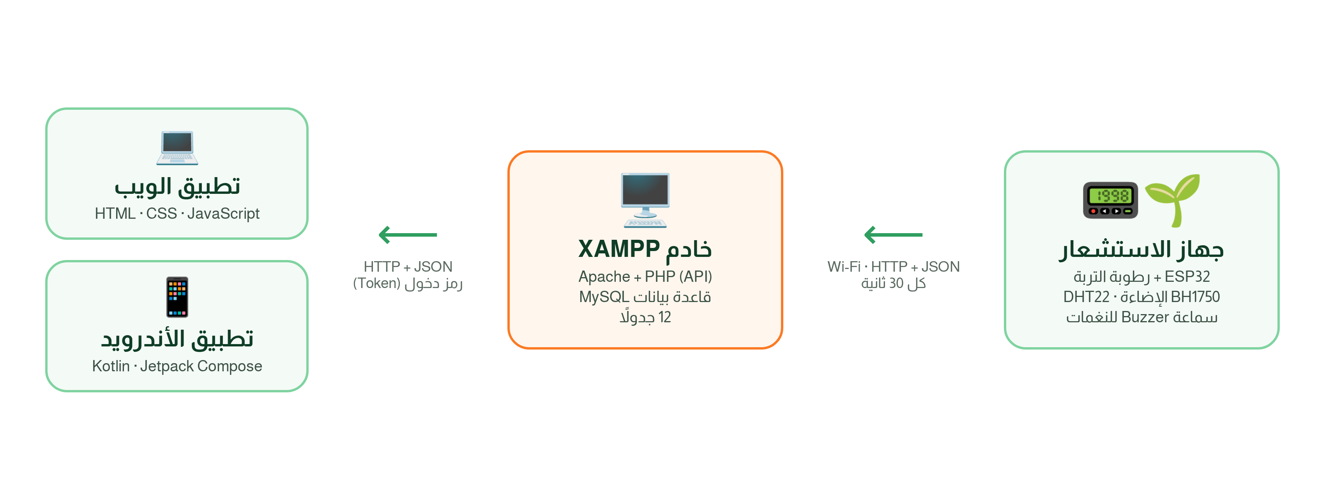
شكل (1): المكونات الثلاثة لنظام ري وطريقة اتصالها
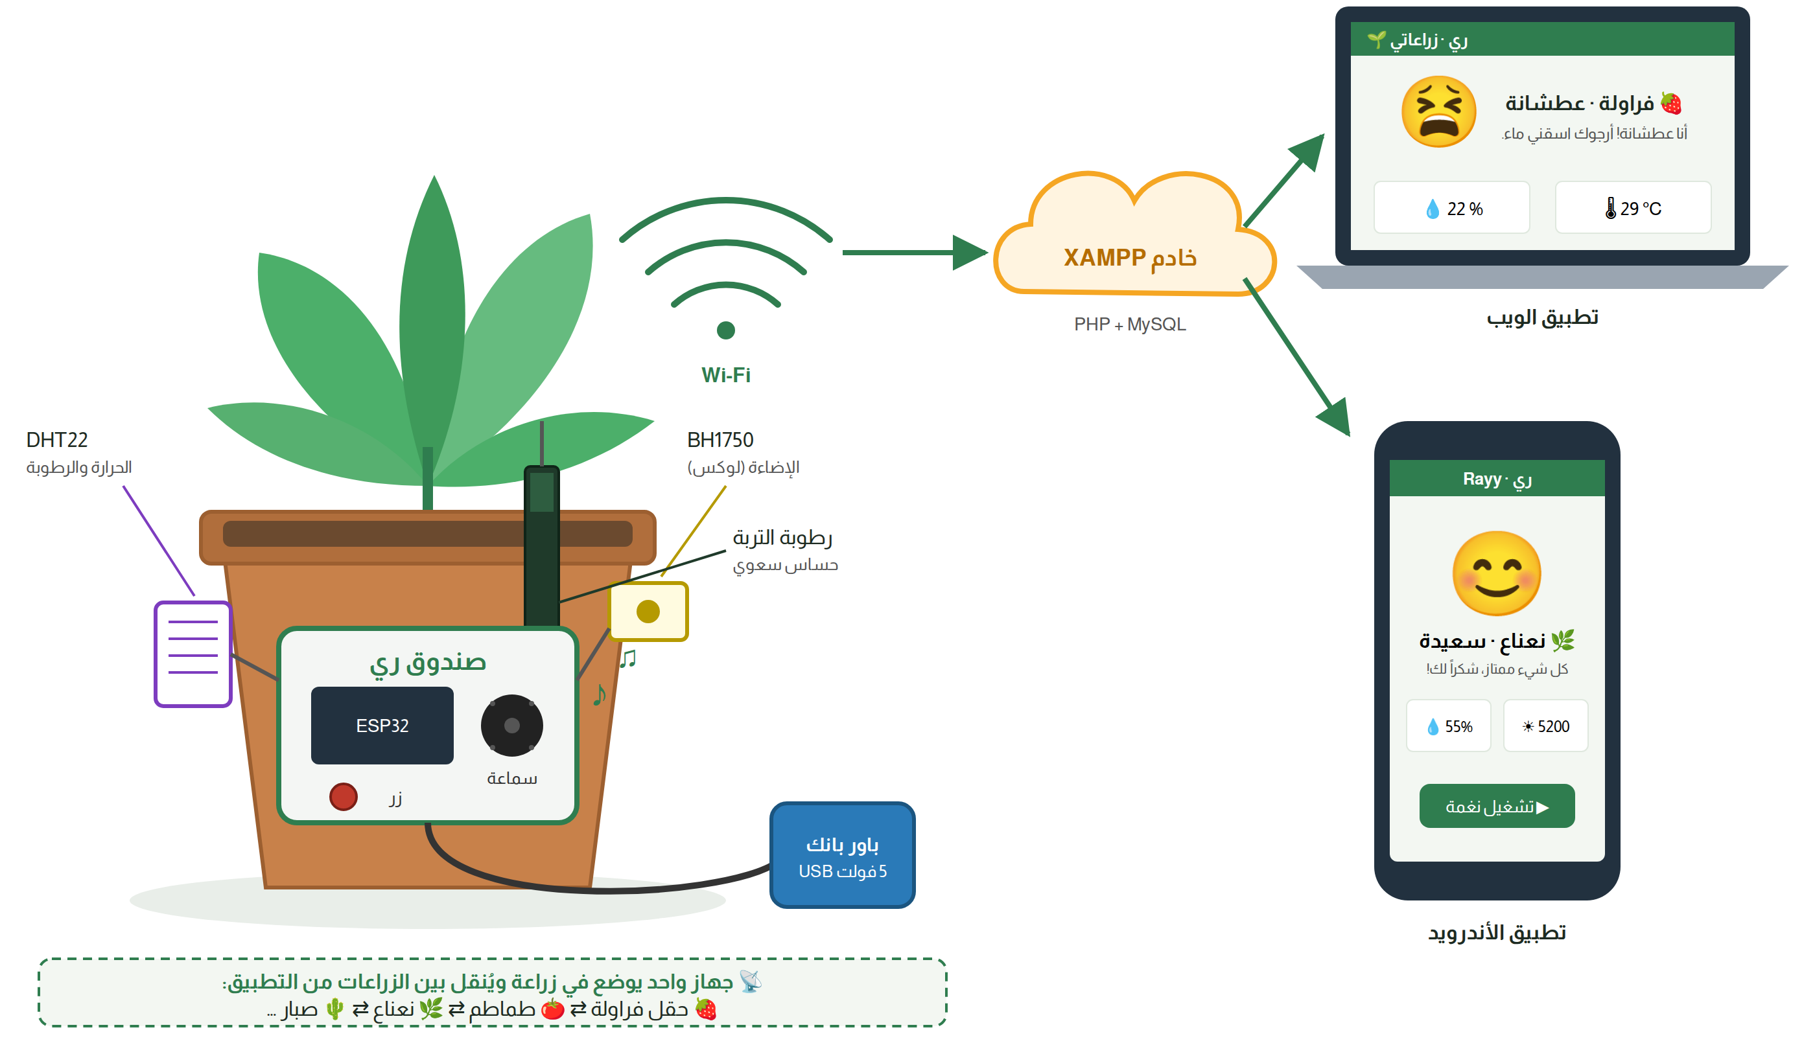
شكل (2): الشكل المبدئي للنموذج: جهاز الاستشعار في الزراعة والتطبيقات

الفئة المستهدفة من المشروع
- المزارعون وأصحاب البيوت المحمية والمزارع الصغيرة.
- الطلاب والمدارس (تعليم مفاهيم إنترنت الأشياء والزراعة الذكية بطريقة ممتعة).
- الأسر ومحبو الزراعة المنزلية والحدائق.
- المكاتب والمؤسسات التي تحتوي على نباتات ومزروعات.
- المهتمون بالزراعة الذكية والاستدامة وترشيد المياه.

الميزانية التفصيلية للمشروع
اعتمد الفريق قطعاً متوفرة في المتاجر المحلية ومنخفضة التكلفة، واستُخدم حاسب الكلية أو أحد أعضاء الفريق كخادم، فلا توجد تكاليف استضافة:
جدول (1): الميزانية التفصيلية لمشروع ري
م | البند | الكمية | التكلفة التقريبية (ريال)
1 | متحكم ESP32 DevKit V1 (ESP-WROOM-32) | 1 | 35 – 55
2 | كيبل USB لنقل البيانات | 1 | 10 – 15
3 | حساس رطوبة التربة السعوي v1.2 | 1 | 10 – 20
4 | حساس الإضاءة BH1750 (GY-302) | 1 | 10 – 20
5 | حساس الحرارة والرطوبة DHT22 | 1 | 20 – 35
6 | سماعة Passive Buzzer + مقاومة 100 أوم + زر ضغط | 1 | 5 – 12
7 | لوحة توصيل (Breadboard) وأسلاك توصيل | 1 | 20 – 35
8 | باور بانك 5 فولت | 1 | 40 – 60
9 | علبة بلاستيكية + زراعة للتجربة | 1 | 25 – 60
10 | البرمجيات: XAMPP وMySQL وPHP وArduino IDE وAndroid Studio | — | مجانية
 | الإجمالي التقريبي |  | 175 – 312

ملاحظة: الأسعار تقديرية وقد تختلف حسب المتجر؛ ويمكن تقليل التكلفة بالاستغناء عن العلبة الجاهزة واستخدام شاحن جوال بدلاً من الباور بانك.

فريق العمل والأدوار التفصيلية
وُزعت المهام بحيث شاركت جميع المتدربات في البرمجة إلى جانب مهامهن الأخرى، مع اجتماع أسبوعي لمراجعة التقدم:
جدول (2): فريق العمل والأدوار
م | الاسم | الدور | المهام التفصيلية
1 | حصه حازم الحازمي | قائدة الفريق ومطورة الأنظمة المدمجة | قيادة الفريق ومتابعة الخطة الزمنية، وتوصيل القطع وربط الأنظمة، وبرمجة البرنامج الرئيسي لمتحكم ESP32 والاتصال بالخادم.
2 | لمياء سعد الحرب | مطورة واجهات الويب | برمجة واجهات الموقع (HTML وCSS): صفحات الزراعات والأجهزة وعرض الإيموجي، وإعداد مقطع الفيديو.
3 | شهد ناهس فريح الحربي | مطورة منطق المشاعر والنغمات | برمجة منطق تحديد مشاعر الزراعة والنغمات الصوتية على متحكم ESP32، وتصميم البوستر.
4 | وجدان إبراهيم الفاضل | مطورة الخادم وقاعدة البيانات | إعداد خادم XAMPP وقاعدة بيانات MySQL وبرمجة واجهة PHP، والمشاركة في تطبيق الأندرويد، وإعداد النموذج الثالث.
5 | دانه عبدالرحمن العلياني | مطورة تطبيق الأندرويد والحساسات | توصيل الحساسات ومعايرتها وبرمجة قراءتها، وتطوير تطبيق الأندرويد (Kotlin)، وإعداد النموذج الرابع.
6 | هدى مسعد العتيبي | مطورة الويب ومختبرة الجودة | برمجة الموقع بلغة JavaScript (الحسابات وصلاحيات المدير ونقل الجهاز)، واختبار النظام، وإعداد مقطع الفيديو.

- هل كان هناك تعاون بين أعضاء المشروع؟
☑ نعم □ نوعاً ما □ لا

القسم الثاني: خطوات تنفيذ المشروع
خطوات تنفيذ المشروع
مرّ تنفيذ المشروع بالمراحل التالية بالترتيب:
1- جمع المتطلبات وتحليل النظام (مخططات Use Case وDomain Model).
2- تصميم قاعدة البيانات (ERD والنموذج العلائقي والتطبيع) وإنشاؤها في MySQL على خادم XAMPP.
3- شراء القطع الإلكترونية وتوصيلها على لوحة التجارب (Breadboard) واختبار كل حساس.
4- برمجة متحكم ESP32 بلغة C++ عبر Arduino IDE (قراءة الحساسات، منطق المشاعر، النغمات، الإرسال إلى الخادم).
5- برمجة واجهة برمجية (API) بلغة PHP على خادم Apache للحسابات والزراعات والأجهزة.
6- تطوير تطبيق الويب (HTML وCSS وJavaScript) وتطبيق الأندرويد (Kotlin) وربطهما بالخادم.
7- معايرة الحساسات واختبار النظام كاملاً (عدة زراعات ونقل الجهاز والصلاحيات) وإصلاح الأخطاء.
8- تجميع النموذج النهائي، وكتابة التقرير ودليل الاستخدام، وتسجيل مقطع الفيديو، والتجهيز للمناقشة.

اطار العمل المستخدم لتنفيذ المشروع
اعتمد الفريق إطار العمل الرشيق (Agile) بأسلوب Scrum مبسّط؛ لأن المشروع يجمع عتاداً وبرمجيات متعددة، ويحتاج إلى بناء أجزاء صغيرة تعمل واختبارها مبكراً ثم تحسينها. قُسم العمل إلى سبرنتات أسبوعية؛ في بداية كل أسبوع تختار القائدة مع الفريق المهام من قائمة المتطلبات (Product Backlog)، وتُتابع يومياً عبر مجموعة الفريق (Daily Stand-up مختصر)، وفي نهاية الأسبوع يُعرض الجزء المنجز ويُختبر (Sprint Review) ثم يناقش الفريق ما يمكن تحسينه (Retrospective). واستُخدم Git لحفظ نسخ الكود ومشاركته بين المتدربات.
جدول (3): السبرنتات الأسبوعية لتنفيذ المشروع
السبرنت | الأسبوع | المخرجات (Increment) | المراجعة
1 | الثالث | التحليل والتصميم (Use Case وDomain Model وERD) وإنشاء قاعدة MySQL | اعتماد المخططات مع المشرفة
2 | الرابع | شراء القطع وتوصيل الحساسات واختبار كل حساس منفرداً | قراءات صحيحة في Serial Monitor
3 | الخامس | برمجة ESP32: قراءة الحساسات ومنطق المشاعر والنغمات | اختبار المشاعر (33 فحصاً آلياً)
4 | السادس | الواجهة البرمجية PHP وتطبيق الويب (الحسابات والزراعات والأجهزة) | اختبار الواجهة البرمجية (44 فحصاً)
5 | السابع | تطبيق الأندرويد بلغة Kotlin وواجهة Jetpack Compose | عرض التطبيق على الفريق
6 | الثامن | ربط الجهاز بالخادم والتطبيقات واختبار النظام كاملاً | خطة الاختبار T1–T26
7 | العاشر | التعديلات النهائية وتحسين التصميم والتوثيق | جاهزية العرض النهائي

الأدوات المستخدمة لتنفيذ المشروع (برامج – قطع مادية )
استُخدمت القطع المادية والبرامج التالية (جميع البرامج مجانية):
جدول (4): الأدوات المستخدمة (قطع مادية وبرامج)
الاسم | الصورة | الوظيفة
متحكم ESP32 DevKit V1 | 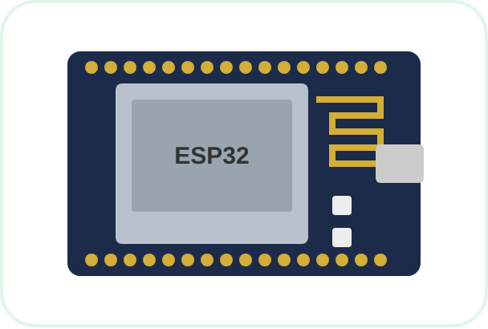 | العقل المدبر للجهاز: يقرأ الحساسات ويحدد شعور الزراعة ويعزف النغمات، ويتصل بشبكة Wi-Fi لإرسال القراءات إلى الخادم.
حساس رطوبة التربة السعوي v1.2 | 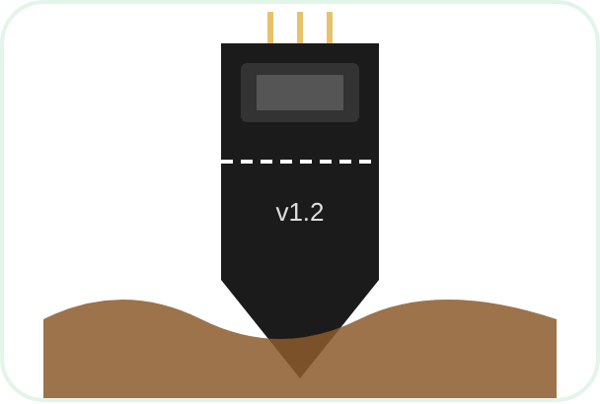 | يقيس نسبة رطوبة التربة (%) دون أن يصدأ؛ يُقرأ عبر المنفذ التماثلي GPIO34.
حساس الإضاءة BH1750 | 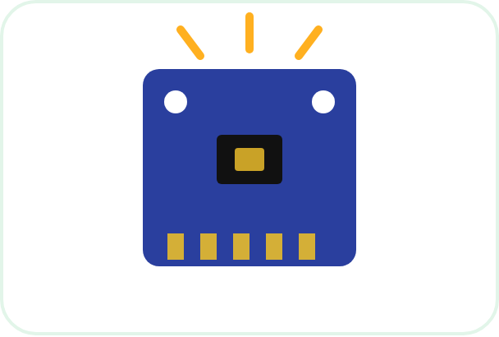 | يقيس شدة الإضاءة بوحدة اللوكس، ويتصل عبر ناقل I2C بالمنفذين GPIO21 وGPIO22.
حساس الحرارة والرطوبة DHT22 | 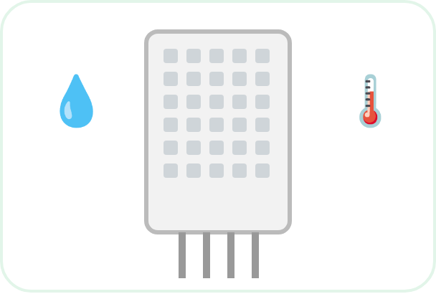 | يقيس درجة حرارة الجو ورطوبته؛ يتصل بالمنفذ GPIO4.
سماعة Passive Buzzer | 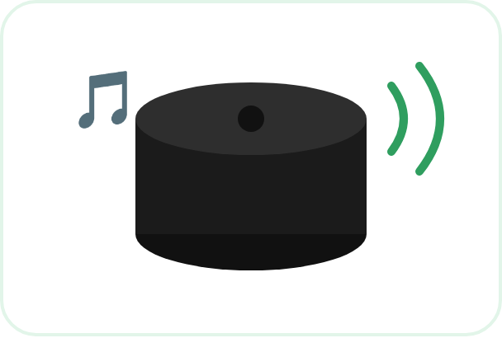 | تعزف نغمة مختلفة لكل شعور (عطش، غرق، حر، برد، نقص ضوء، شكر، نوم) عبر GPIO25.
زر ضغط ولوحة توصيل وأسلاك | 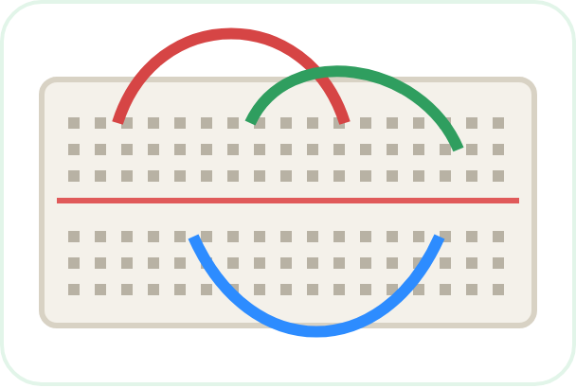 | الزر يعيد تشغيل نغمة الحالة الحالية؛ ولوحة التوصيل والأسلاك لتجميع الدائرة دون لحام.
باور بانك 5 فولت | 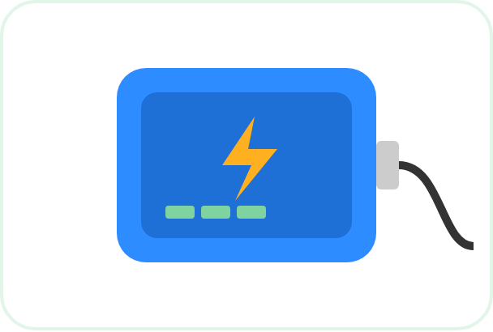 | مصدر طاقة محمول للجهاز عبر كيبل USB (يكفي يومين تقريباً بسعة 10000 mAh).
XAMPP (Apache + PHP) |  | خادم ويب محلي مجاني يشغّل الواجهة البرمجية PHP وتطبيق الويب على حاسب في الشبكة.
MySQL وphpMyAdmin |  | قاعدة البيانات (12 جدولاً) لحفظ المستخدمين والزراعات والأجهزة والقراءات، وإدارتها من phpMyAdmin.
PHP |  | لغة الواجهة البرمجية (API): تسجيل الدخول والصلاحيات واستقبال قراءات الجهاز وإرسال الإعدادات.
Arduino IDE (C++) | 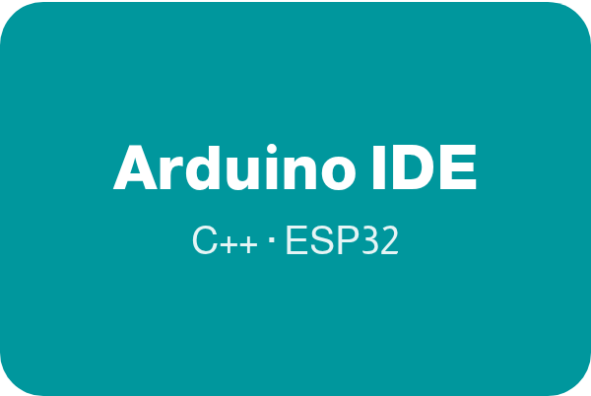 | برمجة متحكم ESP32 ورفع الكود إليه ومراقبة القراءات عبر Serial Monitor.
Android Studio (Kotlin) | 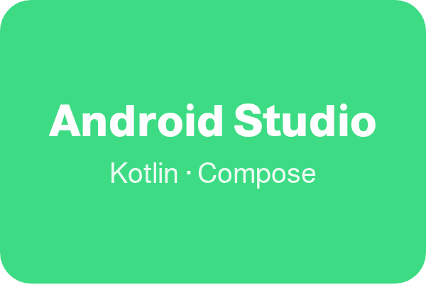 | تطوير تطبيق الأندرويد بلغة Kotlin وواجهة Jetpack Compose (Material 3).
HTML وCSS وJavaScript |  | تطوير تطبيق الويب الذي يعمل على الحاسب والجوال، مع رسم بياني بمكتبة Chart.js.
Visual Studio Code |  | محرر الأكواد لكتابة ملفات PHP وSQL وصفحات الويب.

تحليل المشروع

مخطط حالات الاستخدامUse Case Diagram
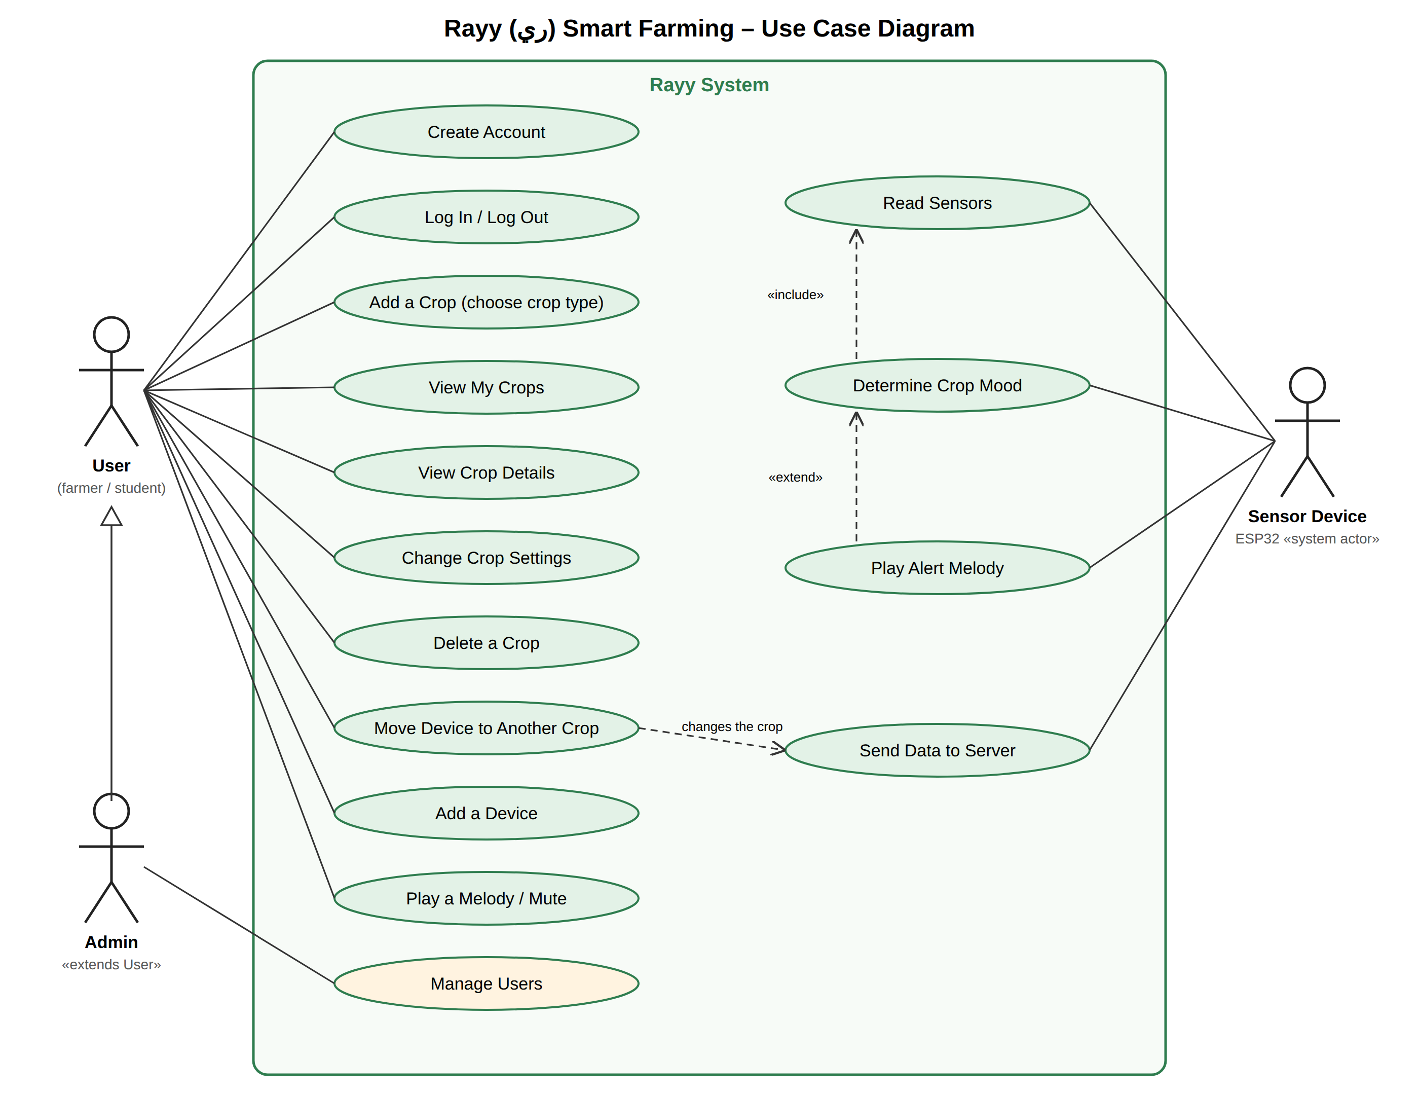
شكل (3): مخطط حالات الاستخدام (Use Case Diagram) لنظام ري
يوضح المخطط ثلاثة فاعلين: المستخدم (مزارع أو طالب)، والمدير الذي يرث جميع حالات المستخدم (علاقة تعميم Generalization) ويزيد عليها إدارة المستخدمين، وجهاز الاستشعار وهو فاعل نظامي (System Actor). وتربط علاقة include بين «تحديد شعور الزراعة» و«قراءة الحساسات» لأن تحديد الشعور يحتاج دائماً إلى القراءات، بينما تربط علاقة extend «تشغيل نغمة التنبيه» بتحديد الشعور لأنها تحدث فقط عند تغيّر الشعور. ونقل الجهاز إلى زراعة أخرى يغيّر الزراعة التي يرسل الجهاز بياناتها. والجدول التالي يشرح كل حالة:
جدول (5): شرح حالات الاستخدام
الفاعل | حالة الاستخدام | الوصف
المستخدم | إنشاء حساب / تسجيل الدخول والخروج | ينشئ حساباً جديداً (الاسم والبريد وكلمة مرور ≥ 8) من الويب أو الأندرويد ثم يدخل به.
المستخدم | إضافة زراعة (اختيار نوع المحصول) | يكتب اسم الزراعة وموقعها ويختار نوعها فتُملأ قيمها المثالية تلقائياً.
المستخدم | عرض زراعاتي / عرض تفاصيل زراعة | يرى بطاقة لكل زراعة بإيموجي حالتها، ثم صفحة الزراعة: القيم والرسم البياني والمذكرات.
المستخدم | تعديل إعدادات الزراعة / حذف زراعة | يغيّر الاسم أو النوع أو حدود الرطوبة والحرارة والإضاءة وساعات الهدوء، أو يحذف الزراعة.
المستخدم | نقل الجهاز إلى زراعة أخرى / إضافة جهاز | يختار الزراعة التي يقيسها الجهاز الآن، أو يضيف جهازاً بمعرّفه ومفتاحه.
المستخدم | تشغيل نغمة / كتم الصوت | يرسل أمراً ليعزف الجهاز نغمة، أو يكتم أصوات الزراعة.
المدير | إدارة المستخدمين | يرث كل حالات المستخدم، ويرى كل الزراعات، وينشئ المستخدمين ويغيّر أدوارهم ويحذفهم.
جهاز الاستشعار | قراءة الحساسات ← تحديد شعور الزراعة ← تشغيل نغمة التنبيه | يقرأ الحساسات كل ثانيتين (include) ويحدد الشعور، وعند تغيّره يعزف النغمة (extend).
جهاز الاستشعار | إرسال البيانات إلى الخادم | يرسل القراءات كل 30 ثانية ويستلم إعدادات الزراعة التي يقيسها والأوامر المعلّقة.

مخطط الفئات The Domain Model Class Diagram
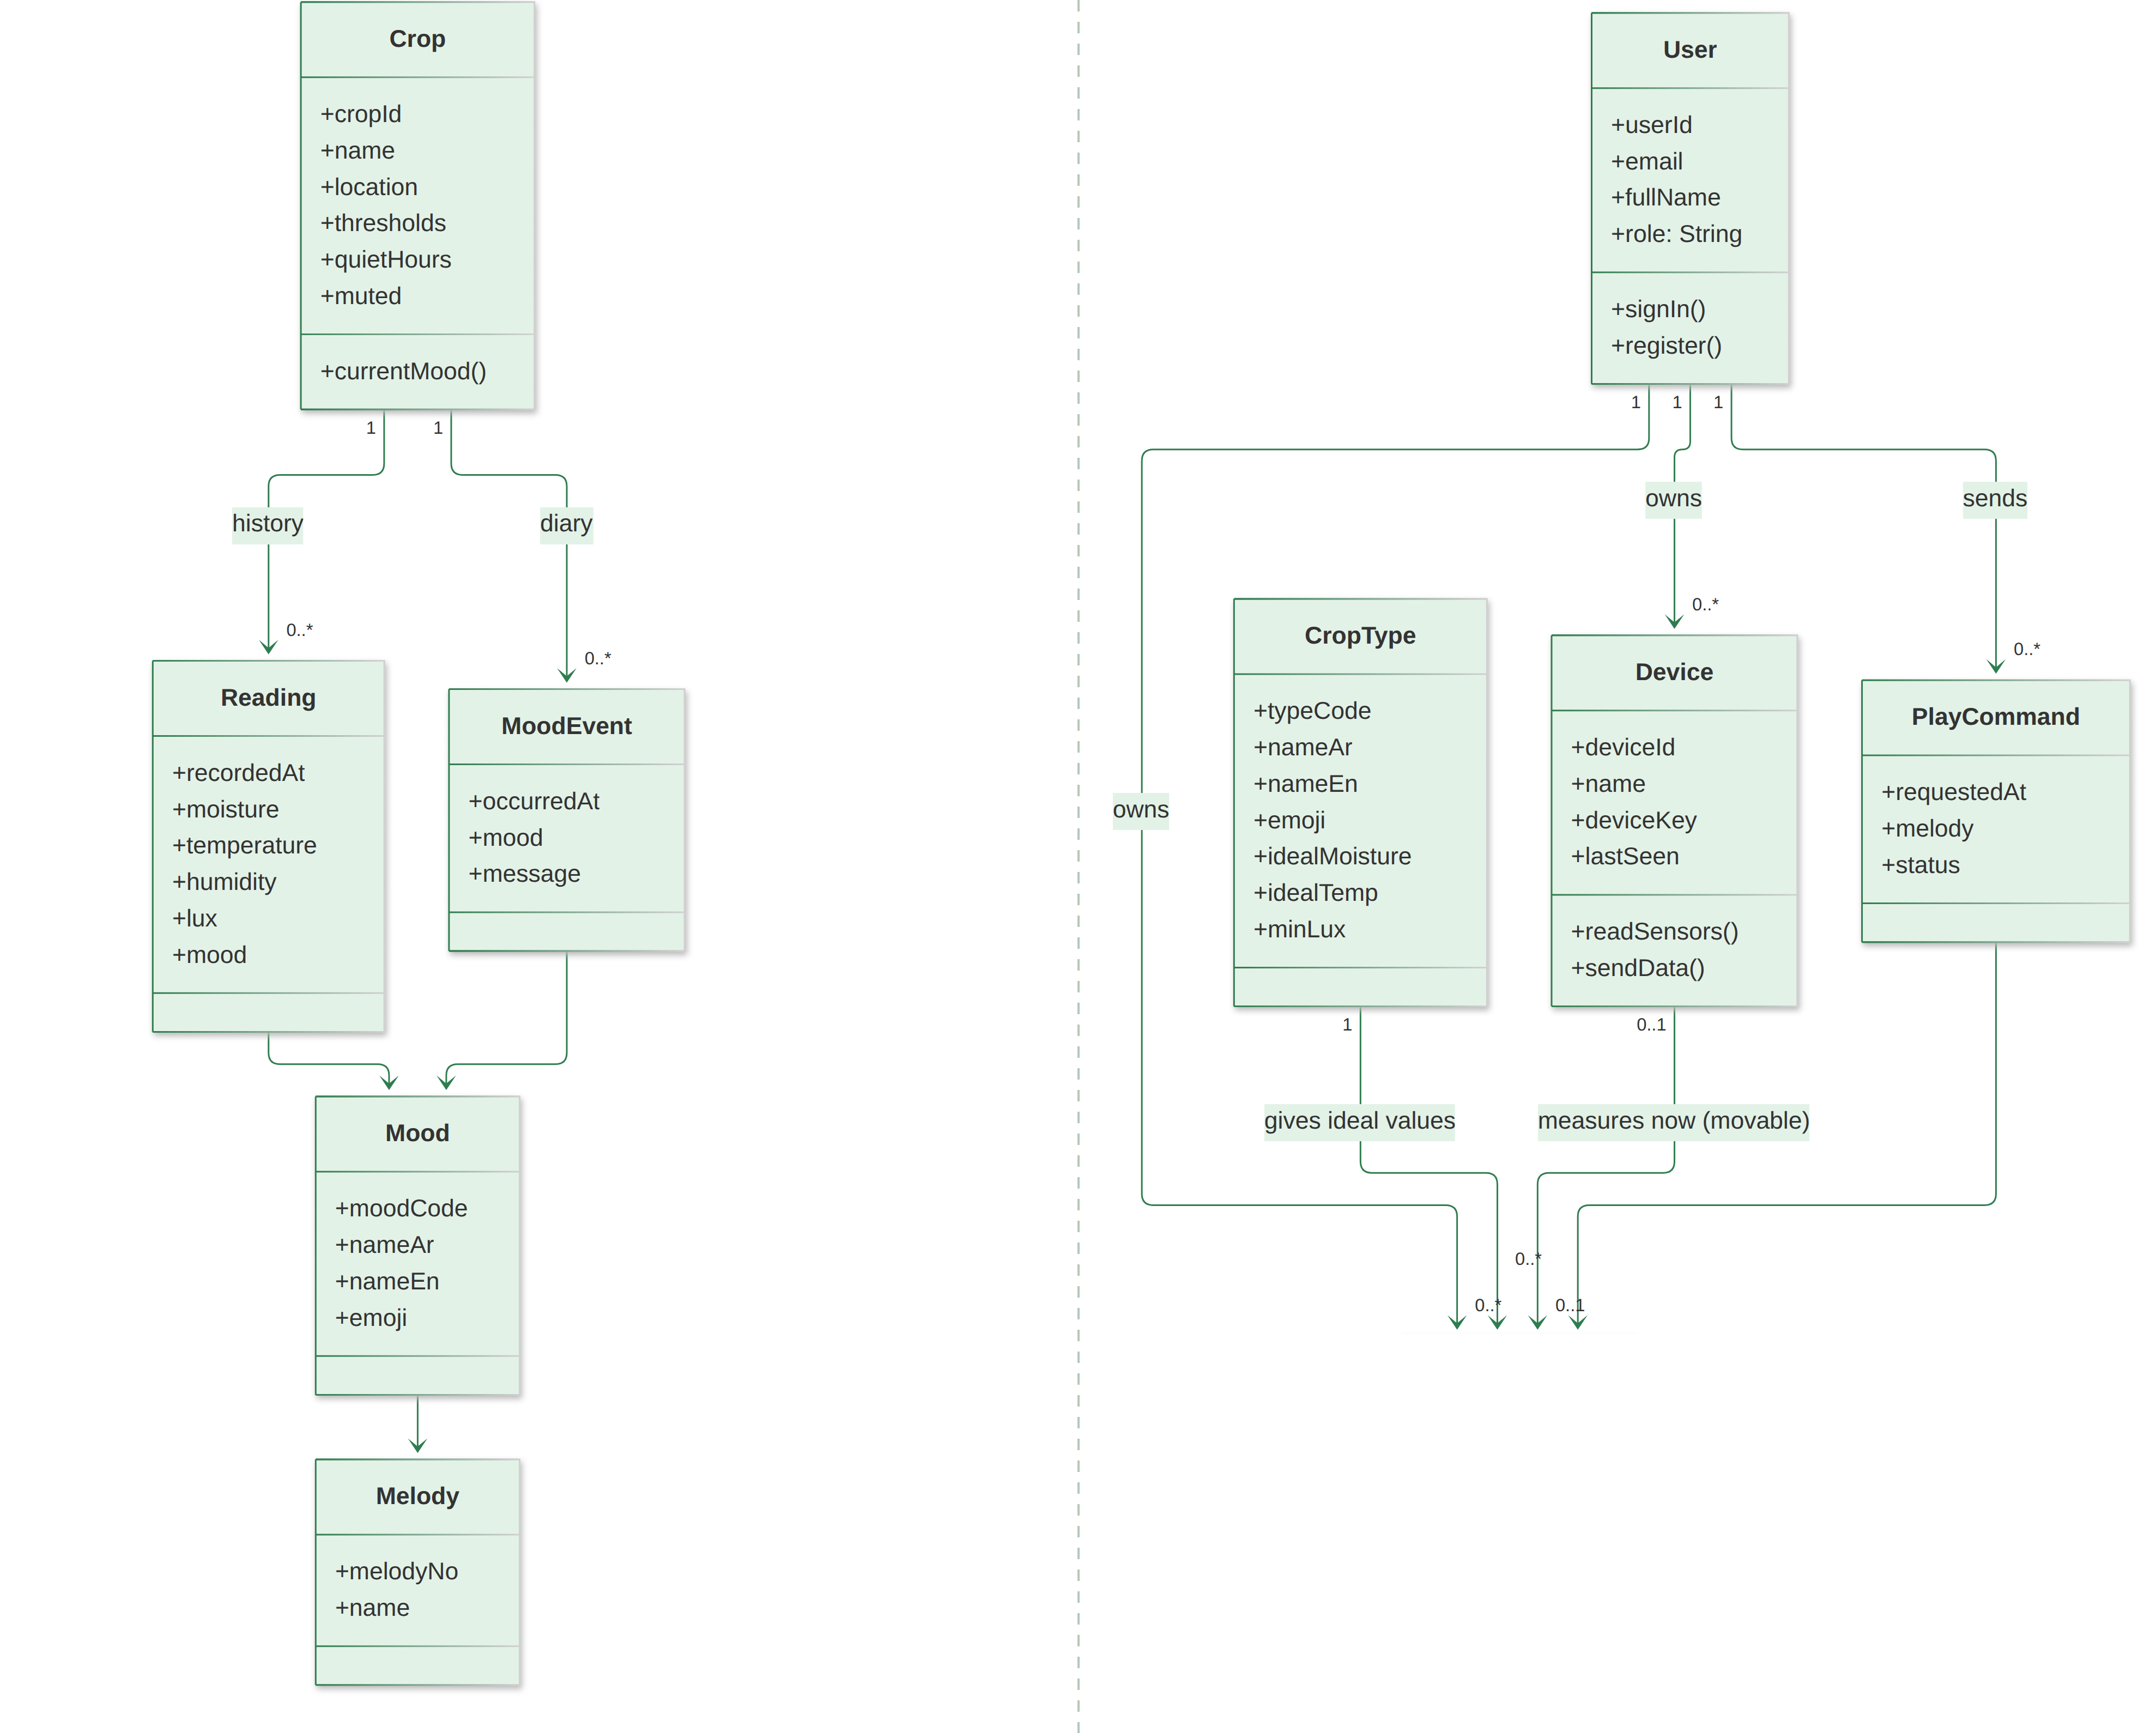
شكل (4): مخطط الفئات (Domain Model Class Diagram): يبدأ من العمود الأيمن ثم يكمل في الأيسر
يمثل المخطط المفاهيم الأساسية في نظام ري والعلاقات بينها:
- User (المستخدم): رقمه وبريده واسمه ودوره (user أو admin)، وعملياته تسجيل الدخول وإنشاء الحساب. يملك عدة زراعات وعدة أجهزة (1 إلى *).
- CropType (نوع المحصول): الرمز والاسم بالعربية والإنجليزية والإيموجي والقيم المثالية؛ يعطي قيمه لكل زراعة من نوعه.
- Crop (الزراعة): الاسم والموقع وحدود الرطوبة والحرارة والإضاءة وساعات الهدوء وكتم الصوت، وعمليتها currentMood() لمعرفة الشعور الحالي.
- Device (الجهاز): معرّفه واسمه ومفتاحه وآخر اتصال؛ يقيس زراعة واحدة الآن ويمكن نقله (0..1)، وعملياته readSensors() وsendData().
- Reading (القراءة): تاريخ الزراعة كل 5 دقائق (الرطوبة والحرارة والإضاءة والشعور)، وMoodEvent (حدث الشعور): مذكرات الزراعة عند تغيّر شعورها.
- Mood (الشعور) وMelody (النغمة): بيانات مرجعية؛ لكل شعور إيموجي ونغمة، وPlayCommand (أمر التشغيل): نغمة يطلبها المستخدم من الجهاز.

تصميم المشروع

مخطط قواعد البيانات ERD
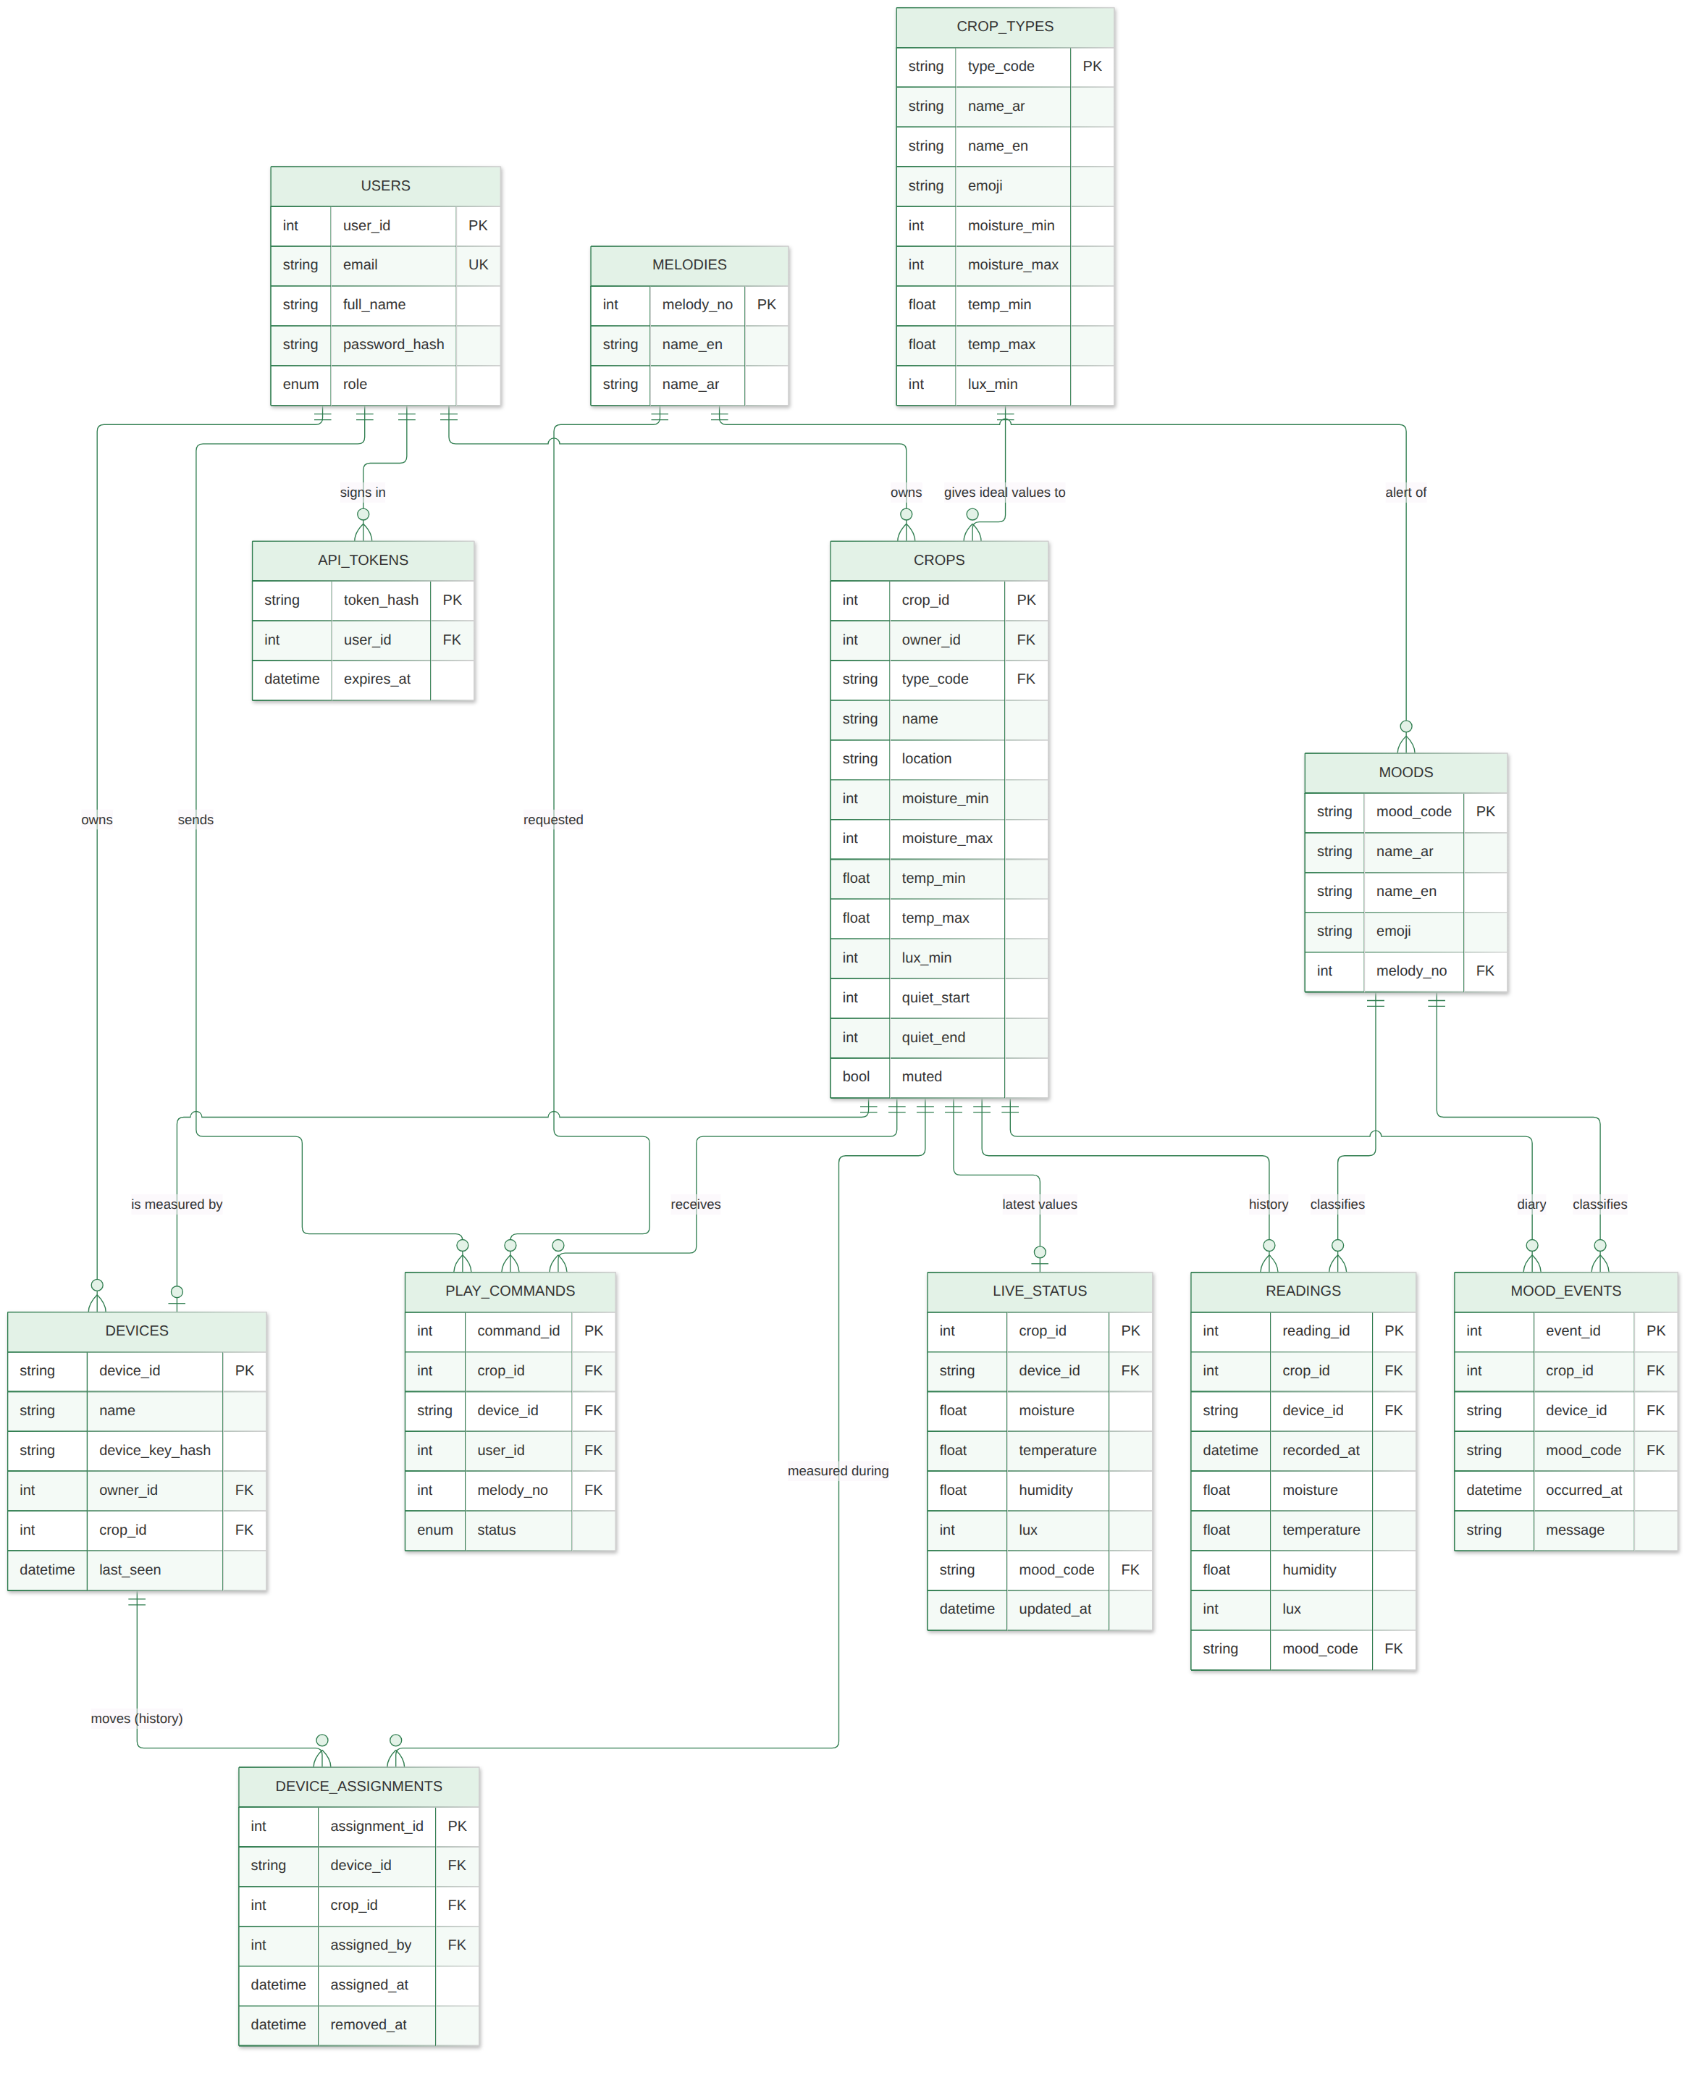
شكل (5): مخطط الكيانات والعلاقات (ERD) لقاعدة بيانات ري
صُممت قاعدة البيانات rayy على MySQL بـ 12 كياناً؛ ومن أهم العلاقات:
- USERS – CROPS (واحد إلى متعدد): المستخدم يملك عدة زراعات، وكل زراعة لمالك واحد.
- CROP_TYPES – CROPS (واحد إلى متعدد): نوع المحصول يعطي القيم المثالية لعدة زراعات.
- CROPS – DEVICES (واحد إلى صفر أو واحد): الجهاز يقيس زراعة واحدة الآن، ويُحفظ تاريخ النقل في DEVICE_ASSIGNMENTS.
- CROPS – READINGS / MOOD_EVENTS / LIVE_STATUS: لكل زراعة سجل قراءات ومذكرات وآخر قيمة حية واحدة.
- MOODS – MELODIES: لكل شعور نغمة؛ وPLAY_COMMANDS أوامر تشغيل النغمات المعلّقة لكل جهاز.
- USERS – API_TOKENS: رموز الدخول (Tokens) المشفرة لكل مستخدم مع تاريخ انتهائها.

النموذج العلائقي RM
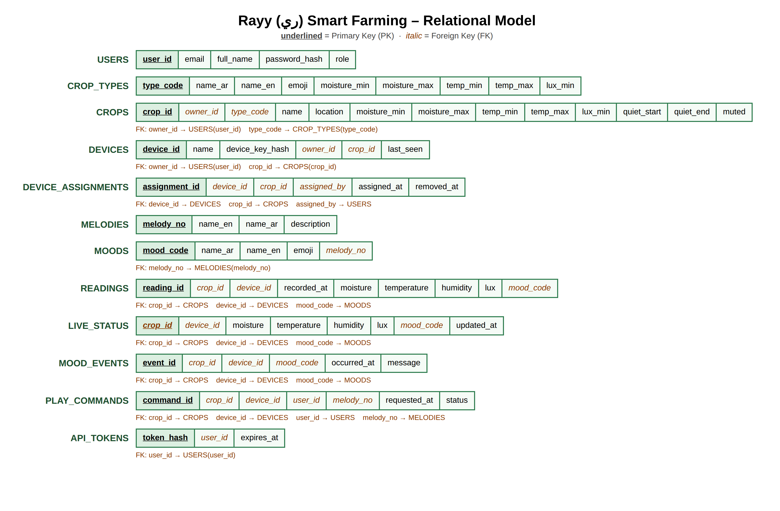
شكل (6): النموذج العلائقي (Relational Model): المفتاح الأساسي تحته خط والمفتاح الأجنبي مائل
حُوّل مخطط ERD إلى جداول؛ كل كيان أصبح جدولاً، والعلاقة واحد إلى متعدد مُثّلت بمفتاح أجنبي في جدول الطرف المتعدد (مثل owner_id وtype_code في جدول crops)، وعلاقة الجهاز بالزراعة بمفتاح أجنبي crop_id في devices مع جدول device_assignments لحفظ تاريخ النقل. والجداول في الصيغة الطبيعية الثالثة (3NF): لا توجد مجموعات متكررة، وكل عمود يعتمد على المفتاح الأساسي كاملاً ولا يعتمد على عمود غير مفتاحي؛ فمثلاً اسم نوع المحصول وإيموجيه محفوظان مرة واحدة في crop_types وليس في كل زراعة.

مخطط توصيل المكونات المادية.
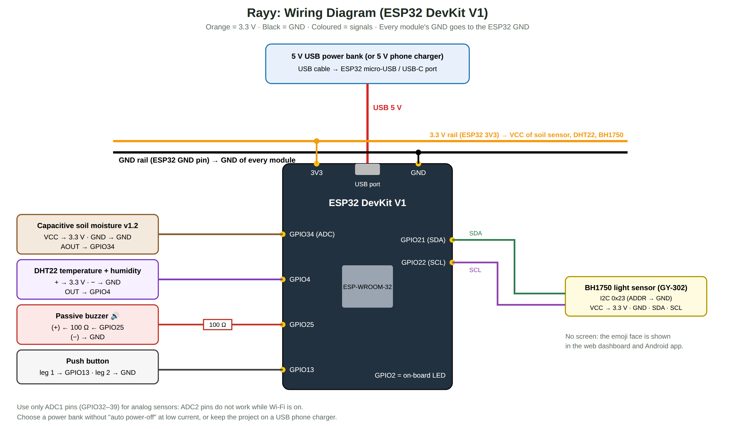
شكل (7): مخطط توصيل المكونات المادية مع متحكم ESP32
جدول (6): توصيل المنافذ
القطعة | منفذ القطعة | منفذ ESP32
حساس رطوبة التربة | AOUT / VCC / GND | GPIO34 (ADC1) / 3.3V / GND
DHT22 | DATA / + / − | GPIO4 / 3.3V / GND
BH1750 | SDA / SCL / VCC / GND / ADDR | GPIO21 / GPIO22 / 3.3V / GND / GND
Passive Buzzer | (+) عبر مقاومة 100 أوم / (−) | GPIO25 / GND
زر الضغط | الطرف 1 / الطرف 2 | GPIO13 (Pull-up داخلي) / GND
الإضاءة الزرقاء على اللوحة | LED | GPIO2 (حالة الاتصال)
الباور بانك | USB 5V | منفذ USB في ESP32

ملاحظة مهمة: يُوصل حساس التربة بمنفذ من مجموعة ADC1 (مثل GPIO34)؛ لأن منافذ ADC2 لا تعمل أثناء تشغيل Wi-Fi في ESP32، وتُوصل جميع الحساسات بجهد 3.3 فولت وتشترك في الأرضي GND.

الهوية البصرية لتصميم المشروع
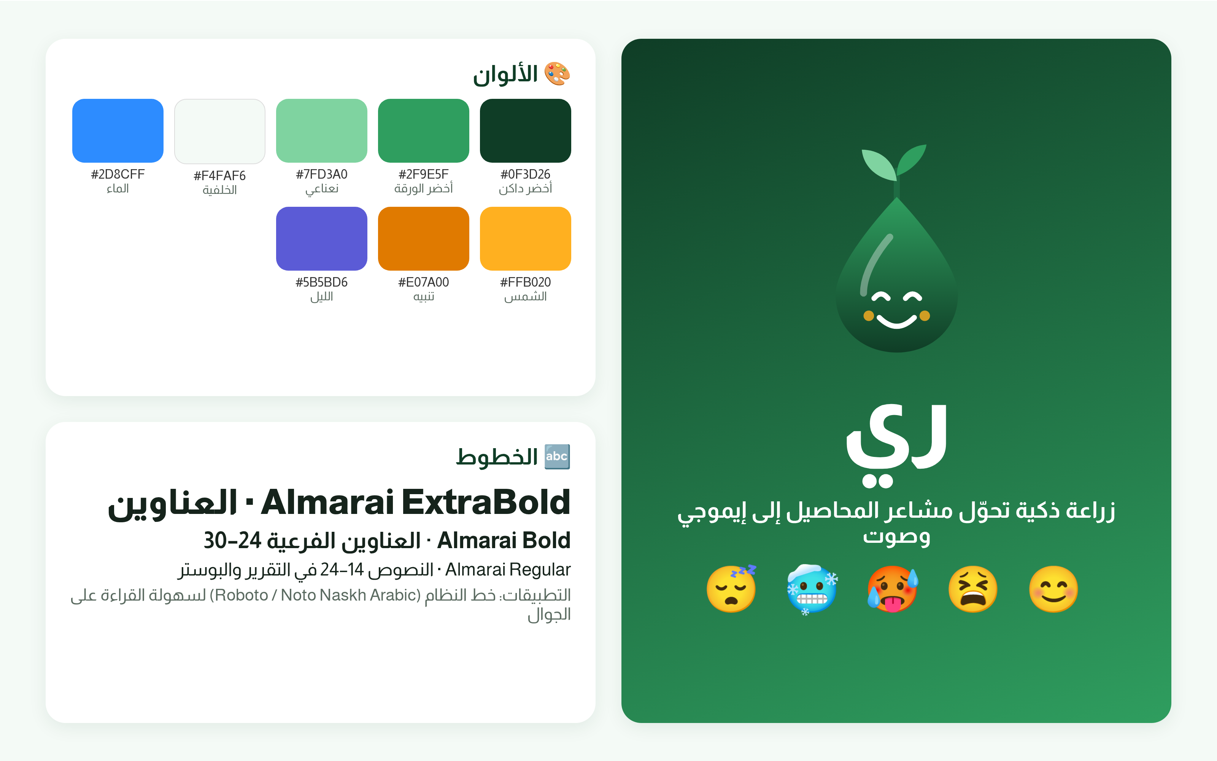
شكل (8): الهوية البصرية: الشعار والألوان والخطوط
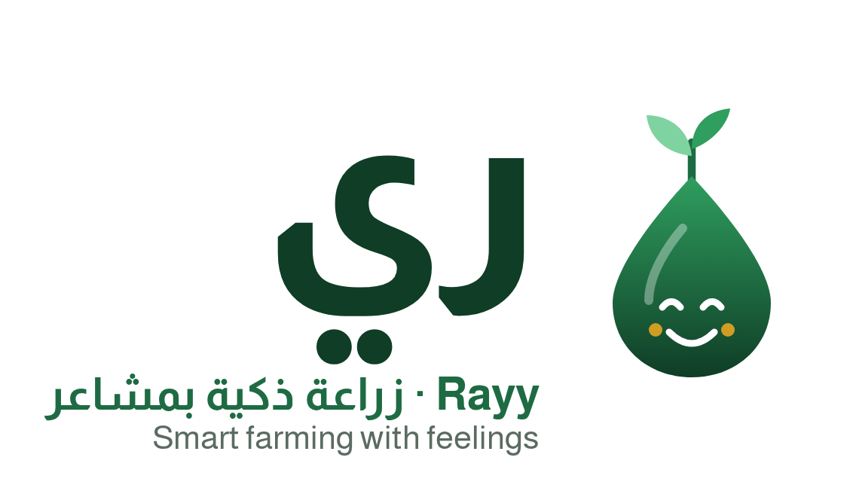
شكل (9): شعار ري: قطرة ماء مبتسمة تنبت منها ورقتان
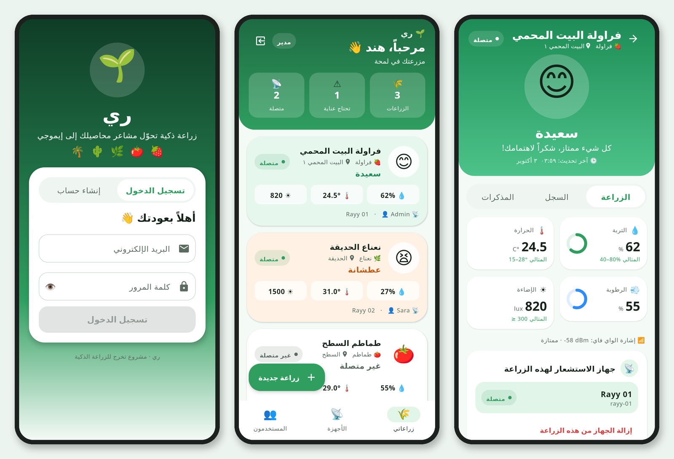
شكل (10): شاشات التطبيق بالهوية الموحدة (الأخضر وألوان المشاعر)
اختير اللون الأخضر بدرجاته لأنه لون الزراعة والنمو، والأزرق للماء والأصفر للشمس، ولكل شعور لون (أخضر سعيدة، برتقالي عطشانة أو حرّانة، أزرق مبللة أو بردانة، بنفسجي نائمة). والخط Almarai للعناوين والنصوص في البوستر والعروض، وخط النظام في التطبيقات. وصندوق الجهاز بلون أبيض أو أخضر فاتح مع ملصق شعار ري.

بناء المشروع

توثيق جمل SQL/DDL لبناء طبقة البيانات
بُنيت طبقة البيانات بملف واحد database/rayy.sql يُستورد من phpMyAdmin فيُنشئ قاعدة البيانات rayy وجداولها الاثني عشر وبياناتها الأولية (أنواع المحاصيل والمشاعر والنغمات والمدير وزراعتين وجهاز). استُخدم الترميز utf8mb4 لدعم العربية والإيموجي، ومحرك InnoDB لدعم المفاتيح الأجنبية، مع ON DELETE CASCADE حتى تُحذف قراءات الزراعة عند حذفها، وفهارس على (crop_id, recorded_at) لتسريع الرسم البياني. وهذه جمل DDL:
📄 database/rayy.sql (DDL)
SET NAMES utf8mb4;
CREATE DATABASE IF NOT EXISTS rayy CHARACTER SET utf8mb4 COLLATE utf8mb4_unicode_ci;
USE rayy;
CREATE TABLE users (
user_id INT AUTO_INCREMENT PRIMARY KEY,
email VARCHAR(120) NOT NULL UNIQUE,
full_name VARCHAR(100) NOT NULL,
password_hash VARCHAR(255) NOT NULL, -- PHP password_hash() (bcrypt), never plain text
role ENUM('admin', 'user') NOT NULL DEFAULT 'user',
created_at DATETIME NOT NULL DEFAULT CURRENT_TIMESTAMP
) ENGINE = InnoDB;

CREATE TABLE melodies (
melody_no TINYINT UNSIGNED PRIMARY KEY, -- 1..9, same numbers as firmware/Rayy/sound.h
name_en VARCHAR(30) NOT NULL,
name_ar VARCHAR(30) NOT NULL,
description VARCHAR(120) NOT NULL
) ENGINE = InnoDB;

CREATE TABLE moods (
mood_code VARCHAR(20) PRIMARY KEY, -- same names as moodName() in mood.cpp
name_ar VARCHAR(30) NOT NULL,
name_en VARCHAR(30) NOT NULL,
emoji VARCHAR(8) NOT NULL,
melody_no TINYINT UNSIGNED NOT NULL,
FOREIGN KEY (melody_no) REFERENCES melodies(melody_no)
) ENGINE = InnoDB;

CREATE TABLE crop_types (
type_code VARCHAR(20) PRIMARY KEY,
name_ar VARCHAR(40) NOT NULL,
name_en VARCHAR(40) NOT NULL,
emoji VARCHAR(8) NOT NULL,
moisture_min TINYINT UNSIGNED NOT NULL, -- thirsty below (%)
moisture_max TINYINT UNSIGNED NOT NULL, -- too wet above (%)
temp_min DECIMAL(4,1) NOT NULL, -- cold below (°C)
temp_max DECIMAL(4,1) NOT NULL, -- hot above (°C)
lux_min INT UNSIGNED NOT NULL -- needs light below (lux, daytime)
) ENGINE = InnoDB;

CREATE TABLE crops (
crop_id INT AUTO_INCREMENT PRIMARY KEY,
owner_id INT NOT NULL,
type_code VARCHAR(20) NOT NULL,
name VARCHAR(60) NOT NULL,
location VARCHAR(100) NULL, -- greenhouse, farm, balcony ...
moisture_min TINYINT UNSIGNED NOT NULL,
moisture_max TINYINT UNSIGNED NOT NULL,
temp_min DECIMAL(4,1) NOT NULL,
temp_max DECIMAL(4,1) NOT NULL,
lux_min INT UNSIGNED NOT NULL,
quiet_start TINYINT UNSIGNED NOT NULL DEFAULT 22, -- buzzer silent from (hour)
quiet_end TINYINT UNSIGNED NOT NULL DEFAULT 7, -- buzzer silent until (hour)
muted BOOLEAN NOT NULL DEFAULT FALSE,
created_at DATETIME NOT NULL DEFAULT CURRENT_TIMESTAMP,
INDEX idx_owner (owner_id),
FOREIGN KEY (owner_id) REFERENCES users(user_id) ON DELETE CASCADE,
FOREIGN KEY (type_code) REFERENCES crop_types(type_code),
CHECK (moisture_min <= 100 AND moisture_max <= 100 AND quiet_start < 24 AND quiet_end < 24)
) ENGINE = InnoDB;

CREATE TABLE devices (
device_id VARCHAR(20) PRIMARY KEY, -- same as DEVICE_ID in firmware/Rayy/config.h
name VARCHAR(50) NOT NULL,
device_key_hash CHAR(64) NOT NULL, -- SHA-256 of DEVICE_KEY in config.h
owner_id INT NULL, -- user who added the device (NULL = not claimed yet)
crop_id INT NULL, -- crop it measures now (NULL = not assigned)
last_seen DATETIME NULL,
FOREIGN KEY (owner_id) REFERENCES users(user_id) ON DELETE SET NULL,
FOREIGN KEY (crop_id) REFERENCES crops(crop_id) ON DELETE SET NULL
) ENGINE = InnoDB;

CREATE TABLE device_assignments (
assignment_id BIGINT AUTO_INCREMENT PRIMARY KEY,
device_id VARCHAR(20) NOT NULL,
crop_id INT NOT NULL,
assigned_by INT NULL,
assigned_at DATETIME NOT NULL DEFAULT CURRENT_TIMESTAMP,
removed_at DATETIME NULL,
INDEX idx_device (device_id, assigned_at),
FOREIGN KEY (device_id) REFERENCES devices(device_id) ON DELETE CASCADE,
FOREIGN KEY (crop_id) REFERENCES crops(crop_id) ON DELETE CASCADE,
FOREIGN KEY (assigned_by) REFERENCES users(user_id) ON DELETE SET NULL
) ENGINE = InnoDB;

CREATE TABLE readings (
reading_id BIGINT AUTO_INCREMENT PRIMARY KEY,
crop_id INT NOT NULL,
device_id VARCHAR(20) NOT NULL,
recorded_at DATETIME NOT NULL DEFAULT CURRENT_TIMESTAMP,
moisture DECIMAL(5,1) NULL,
temperature DECIMAL(4,1) NULL,
humidity DECIMAL(5,1) NULL,
lux INT UNSIGNED NULL,
mood_code VARCHAR(20) NOT NULL,
INDEX idx_crop_time (crop_id, recorded_at),
FOREIGN KEY (crop_id) REFERENCES crops(crop_id) ON DELETE CASCADE,
FOREIGN KEY (device_id) REFERENCES devices(device_id) ON DELETE CASCADE,
FOREIGN KEY (mood_code) REFERENCES moods(mood_code)
) ENGINE = InnoDB;

CREATE TABLE live_status (
crop_id INT PRIMARY KEY,
device_id VARCHAR(20) NOT NULL,
moisture DECIMAL(5,1) NULL,
temperature DECIMAL(4,1) NULL,
humidity DECIMAL(5,1) NULL,
lux INT UNSIGNED NULL,
mood_code VARCHAR(20) NOT NULL,
soil_raw SMALLINT UNSIGNED NULL, -- raw ADC value, for calibration
rssi SMALLINT NULL, -- Wi-Fi signal (dBm)
ip VARCHAR(45) NULL,
uptime_s INT UNSIGNED NULL,
updated_at DATETIME NOT NULL DEFAULT CURRENT_TIMESTAMP,
FOREIGN KEY (crop_id) REFERENCES crops(crop_id) ON DELETE CASCADE,
FOREIGN KEY (device_id) REFERENCES devices(device_id) ON DELETE CASCADE,
FOREIGN KEY (mood_code) REFERENCES moods(mood_code)
) ENGINE = InnoDB;

CREATE TABLE mood_events (
event_id BIGINT AUTO_INCREMENT PRIMARY KEY,
crop_id INT NOT NULL,
device_id VARCHAR(20) NOT NULL,
mood_code VARCHAR(20) NOT NULL,
occurred_at DATETIME NOT NULL DEFAULT CURRENT_TIMESTAMP,
message VARCHAR(200) NOT NULL,
INDEX idx_crop_time (crop_id, occurred_at),
FOREIGN KEY (crop_id) REFERENCES crops(crop_id) ON DELETE CASCADE,
FOREIGN KEY (device_id) REFERENCES devices(device_id) ON DELETE CASCADE,
FOREIGN KEY (mood_code) REFERENCES moods(mood_code)
) ENGINE = InnoDB;

CREATE TABLE play_commands (
command_id BIGINT AUTO_INCREMENT PRIMARY KEY,
crop_id INT NOT NULL,
device_id VARCHAR(20) NOT NULL,
user_id INT NULL,
melody_no TINYINT UNSIGNED NOT NULL,
requested_at DATETIME NOT NULL DEFAULT CURRENT_TIMESTAMP,
status ENUM('pending', 'played') NOT NULL DEFAULT 'pending',
played_at DATETIME NULL,
INDEX idx_pending (device_id, status),
FOREIGN KEY (crop_id) REFERENCES crops(crop_id) ON DELETE CASCADE,
FOREIGN KEY (device_id) REFERENCES devices(device_id) ON DELETE CASCADE,
FOREIGN KEY (user_id) REFERENCES users(user_id) ON DELETE SET NULL,
FOREIGN KEY (melody_no) REFERENCES melodies(melody_no)
) ENGINE = InnoDB;

CREATE TABLE api_tokens (
token_hash CHAR(64) PRIMARY KEY, -- SHA-256 of the token sent to the app
user_id INT NOT NULL,
created_at DATETIME NOT NULL DEFAULT CURRENT_TIMESTAMP,
expires_at DATETIME NOT NULL,
FOREIGN KEY (user_id) REFERENCES users(user_id) ON DELETE CASCADE
) ENGINE = InnoDB;

📷 ضعي هنا صورة من phpMyAdmin لقاعدة البيانات rayy وجداولها بعد الاستيراد

توثيق الاكواد البرمجية
فيما يلي الكود البرمجي الكامل للمشروع مقسماً حسب أجزائه، وقبل كل ملف شرح مبسط لوظيفته. والكود كاملاً بتعليقاته موجود أيضاً في مجلد المشروع المرفق.
أولاً: كود جهاز الاستشعار (ESP32 بلغة C++)
📄 firmware/Rayy/config.h
إعدادات الجهاز: اسم شبكة Wi-Fi وكلمة مرورها، وعنوان الخادم SERVER_URL، ومعرّف الجهاز ومفتاحه، وقيم معايرة حساس التربة.
// =====================================================================
// ري (Rayy) smart farming: sensor device, USER CONFIGURATION
// Edit the values in this file before uploading to the ESP32.
// =====================================================================
#pragma once

// ---------- Wi-Fi ----------------------------------------------------
#define WIFI_SSID "YOUR_WIFI_NAME"
#define WIFI_PASSWORD "YOUR_WIFI_PASSWORD"

// ---------- Rayy server (XAMPP: Apache + PHP + MySQL) -----------------
// The IP address of the computer that runs XAMPP (Windows: ipconfig →
// "IPv4 Address"), followed by /rayy/api. No "/" at the end.
// Do NOT write "localhost": for the ESP32, localhost is the ESP32 itself.
#define SERVER_URL "http://192.168.1.10/rayy/api"
// Secret key of this device. The same text is saved (as SHA-256) in the
// "devices" table by database/rayy.sql (or when the admin registers the
// device in the app). Change it in both places.
#define DEVICE_KEY "rayy-device-key-2026"

// Every sensor device (ESP32) has its own ID in the database. The crop it
// measures is chosen in the web / Android app ("Move device"), not here,
// so the same device can be moved from one crop to another.
#define DEVICE_ID "rayy-01"

// ---------- Timing ---------------------------------------------------
#define SENSOR_INTERVAL_MS 2000UL // read sensors every 2 s
#define UPLOAD_INTERVAL_MS 30000UL // send live data every 30 s
#define HISTORY_INTERVAL_MS 300000UL // save a history point every 5 min

// ---------- Soil sensor calibration (see docs/08-testing-calibration.md)
// Raw ADC value (0..4095) with the sensor in DRY air and in a glass of WATER
#define SOIL_RAW_DRY 3000
#define SOIL_RAW_WET 1300

// ---------- Time zone (Saudi Arabia = UTC+3, no daylight saving) ------
#define TZ_INFO "<+03>-3"

📄 firmware/Rayy/pins.h
خريطة المنافذ: أي منفذ في ESP32 يتصل بكل حساس.
// =====================================================================
// Pin map for ESP32 DevKit V1 (30 or 38 pin), see docs/03-wiring.md
// =====================================================================
#pragma once

// Analog input: ADC1 pin only (ADC2 cannot be used while Wi-Fi is on)
#define PIN_SOIL 34 // capacitive soil moisture sensor AOUT

// Digital
#define PIN_DHT 4 // DHT22 data
#define PIN_BUZZER 25 // passive buzzer (+) through a 100 ohm resistor
#define PIN_BUTTON 13 // push button to GND (internal pull-up)
#define PIN_LED 2 // on-board blue LED (status)

// I2C bus: BH1750 light sensor (0x23)
#define PIN_SDA 21
#define PIN_SCL 22

📄 firmware/Rayy/status.h
تعريف هيكل الحالة الذي يجمع آخر القراءات والشعور الحالي.
// =====================================================================
// Current state of the plant, shared by the main program and the cloud
// upload. (There is no screen: the emoji face is shown in the web
// dashboard and the Android app.)
// =====================================================================
#pragma once
#include "mood.h"

struct Status {
Reading reading;
Mood mood;
bool wifi;
bool cloud;
bool muted;
};

📄 firmware/Rayy/sensors.h
تعريف دوال الحساسات.
// =====================================================================
// Sensors: capacitive soil moisture, DHT22 (temp + humidity), BH1750 (light)
// =====================================================================
#pragma once
#include "mood.h"

void sensorsBegin();
void sensorsRead(Reading& r); // fills moisture, temperature, humidity, lux
int soilRaw(); // last raw ADC value (for calibration)

📄 firmware/Rayy/sensors.cpp
قراءة الحساسات: تحويل قراءة حساس التربة الخام إلى نسبة مئوية بالمعايرة، وقراءة BH1750 وDHT22.
#include <Arduino.h>
#include <Wire.h>
#include <DHT.h>
#include <BH1750.h>
#include "config.h"
#include "pins.h"
#include "sensors.h"

static DHT dht(PIN_DHT, DHT22);
static BH1750 lightMeter(0x23);
static bool lightOk = false;
static int lastSoilRaw = 0;

// Average several ADC samples to reduce noise
static int readAverage(int pin, int samples = 16) {
long sum = 0;
for (int i = 0; i < samples; i++) { sum += analogRead(pin); delay(2); }
return sum / samples;
}

void sensorsBegin() {
analogReadResolution(12);
analogSetPinAttenuation(PIN_SOIL, ADC_11db); // full 0..3.3 V range
dht.begin();
lightOk = lightMeter.begin(BH1750::CONTINUOUS_HIGH_RES_MODE, 0x23, &Wire);
if (!lightOk) Serial.println("[sensors] BH1750 not found, check wiring");
}

void sensorsRead(Reading& r) {
// Soil: high raw value = dry, low raw value = wet
lastSoilRaw = readAverage(PIN_SOIL);
float pct = (float)(SOIL_RAW_DRY - lastSoilRaw) * 100.0f / (SOIL_RAW_DRY - SOIL_RAW_WET);
r.moisture = constrain(pct, 0.0f, 100.0f);

r.temperature = dht.readTemperature(); // NaN on error
r.humidity = dht.readHumidity();

r.lux = lightOk ? lightMeter.readLightLevel() : -1; // negative on error
}

int soilRaw() { return lastSoilRaw; }

📄 firmware/Rayy/mood.h
تعريف المشاعر وحدود الزراعة (Thresholds).
// =====================================================================
// Mood engine: turns sensor readings into a plant "feeling".
// Pure C++ (no Arduino calls) so it can be unit-tested on a PC,
// see tests/test_mood.cpp
// =====================================================================
#pragma once
#include <stdint.h>

enum Mood : uint8_t {
MOOD_HAPPY = 0,
MOOD_THIRSTY, // soil too dry
MOOD_DROWNING, // soil too wet
MOOD_HOT, // temperature too high
MOOD_COLD, // temperature too low
MOOD_NEED_LIGHT, // daytime but not enough light
MOOD_SLEEPY, // night time, everything OK
MOOD_COUNT
};

// Buzzer melodies (see sound.cpp). The numbers are also used by the
// "Play sound" button of the web / Android apps.
enum Track : uint8_t {
TRACK_NONE = 0,
TRACK_THIRSTY = 1,
TRACK_DROWNING = 2,
TRACK_HOT = 3,
TRACK_COLD = 4,
TRACK_NEED_LIGHT = 5,
TRACK_HAPPY = 6,
TRACK_THANK_YOU = 7,
TRACK_GOOD_NIGHT = 8,
TRACK_HELLO = 9,
TRACK_COUNT
};

struct Reading {
float moisture; // % 0..100
float temperature; // °C (NaN if sensor error)
float humidity; // % (NaN if sensor error)
float lux; // lux (negative if sensor error)
};

// Thresholds, editable from the web / Android app (MySQL table plant_settings)
struct PlantConfig {
float moistureMin = 30; // below -> thirsty
float moistureMax = 85; // above -> drowning
float tempMin = 10; // below -> cold
float tempMax = 35; // above -> hot
float luxMin = 200; // below during the day -> needs light
int dayStart = 6; // hour the "day" begins
int dayEnd = 18; // hour the "day" ends
int quietStart = 22; // no sound from this hour...
int quietEnd = 7; // ...until this hour
int repeatMin = 30; // repeat a complaint every N minutes
bool muted = false;
};

// Small margin so the mood does not flicker around a threshold
static const float HYST_MOISTURE = 5.0f;
static const float HYST_TEMP = 1.0f;
static const float HYST_LUX = 50.0f;

const char* moodName(Mood m); // "happy", "thirsty"... (stored in MySQL, table moods)
const char* moodEmoji(Mood m); // UTF-8 emoji (used in the apps / logs)
bool isHourInRange(int hour, int from, int to); // handles ranges over midnight

// hour = local hour 0..23, or -1 when the clock is not synced yet
Mood evaluateMood(const Reading& r, const PlantConfig& c, int hour, Mood previous);

// Decide which melody (if any) to play now.
// newMood/previous : mood now and in the previous evaluation
// minutesSinceVoice: minutes since the last sound
Track chooseTrack(Mood newMood, Mood previous, uint32_t minutesSinceVoice,
int hour, const PlantConfig& c);

📄 firmware/Rayy/mood.cpp
منطق المشاعر: يقارن القراءات بحدود الزراعة ويحدد الشعور حسب الأولوية، ويقرر متى تُعزف النغمة (عند التغيّر ثم كل 30 دقيقة) مع احترام ساعات الهدوء.
#include "mood.h"
#include <math.h>

const char* moodName(Mood m) {
switch (m) {
case MOOD_HAPPY: return "happy";
case MOOD_THIRSTY: return "thirsty";
case MOOD_DROWNING: return "drowning";
case MOOD_HOT: return "hot";
case MOOD_COLD: return "cold";
case MOOD_NEED_LIGHT: return "need_light";
case MOOD_SLEEPY: return "sleepy";
default: return "unknown";
}
}

const char* moodEmoji(Mood m) {
switch (m) {
case MOOD_HAPPY: return "\xF0\x9F\x98\x8A"; // 😊
case MOOD_THIRSTY: return "\xF0\x9F\x98\xAB"; // 😫
case MOOD_DROWNING: return "\xF0\x9F\xA5\xB4"; // 🥴
case MOOD_HOT: return "\xF0\x9F\xA5\xB5"; // 🥵
case MOOD_COLD: return "\xF0\x9F\xA5\xB6"; // 🥶
case MOOD_NEED_LIGHT: return "\xF0\x9F\x98\x9E"; // 😞
case MOOD_SLEEPY: return "\xF0\x9F\x98\xB4"; // 😴
default: return "?";
}
}

bool isHourInRange(int hour, int from, int to) {
if (hour < 0) return false;
if (from == to) return false;
if (from < to) return hour >= from && hour < to;
return hour >= from || hour < to; // e.g. 22 -> 7 crosses midnight
}

Mood evaluateMood(const Reading& r, const PlantConfig& c, int hour, Mood previous) {
// While a problem is active, it must improve by the hysteresis margin
// before we consider it solved.
float dryLimit = c.moistureMin + (previous == MOOD_THIRSTY ? HYST_MOISTURE : 0);
float wetLimit = c.moistureMax - (previous == MOOD_DROWNING ? HYST_MOISTURE : 0);
float hotLimit = c.tempMax - (previous == MOOD_HOT ? HYST_TEMP : 0);
float coldLimit = c.tempMin + (previous == MOOD_COLD ? HYST_TEMP : 0);
float darkLimit = c.luxMin + (previous == MOOD_NEED_LIGHT ? HYST_LUX : 0);

// 1) Water is the most important need
if (r.moisture < dryLimit) return MOOD_THIRSTY;
if (r.moisture > wetLimit) return MOOD_DROWNING;

// 2) Temperature (skip if the sensor failed)
if (!isnan(r.temperature)) {
if (r.temperature > hotLimit) return MOOD_HOT;
if (r.temperature < coldLimit) return MOOD_COLD;
}

// 3) Light depends on day / night
bool lightOk = r.lux >= 0;
if (hour >= 0) {
bool day = isHourInRange(hour, c.dayStart, c.dayEnd);
if (!day) return MOOD_SLEEPY;
if (lightOk && r.lux < darkLimit) return MOOD_NEED_LIGHT;
return MOOD_HAPPY;
}
// Clock not synced yet (no internet): use darkness as "night"
if (lightOk && r.lux < 10) return MOOD_SLEEPY;
return MOOD_HAPPY;
}

static Track complaintTrack(Mood m) {
switch (m) {
case MOOD_THIRSTY: return TRACK_THIRSTY;
case MOOD_DROWNING: return TRACK_DROWNING;
case MOOD_HOT: return TRACK_HOT;
case MOOD_COLD: return TRACK_COLD;
case MOOD_NEED_LIGHT: return TRACK_NEED_LIGHT;
default: return TRACK_NONE;
}
}

Track chooseTrack(Mood newMood, Mood previous, uint32_t minutesSinceVoice,
int hour, const PlantConfig& c) {
if (c.muted) return TRACK_NONE;
if (isHourInRange(hour, c.quietStart, c.quietEnd)) return TRACK_NONE;

bool changed = newMood != previous;

if (changed) {
if (newMood == MOOD_HAPPY) {
// Say "thank you" after being watered, otherwise "I'm happy"
return previous == MOOD_THIRSTY ? TRACK_THANK_YOU : TRACK_HAPPY;
}
if (newMood == MOOD_SLEEPY) return TRACK_GOOD_NIGHT;
return complaintTrack(newMood);
}

// Same mood: repeat complaints from time to time so nobody forgets
Track t = complaintTrack(newMood);
if (t != TRACK_NONE && minutesSinceVoice >= (uint32_t)c.repeatMin) return t;
return TRACK_NONE;
}

📄 firmware/Rayy/sound.h
تعريف النغمات.
// =====================================================================
// Sound alerts with a passive buzzer: a different melody for every mood.
// The melody plays in the background (non-blocking), so the emoji
// animation keeps running while the plant "sings".
// =====================================================================
#pragma once
#include "mood.h"

void soundBegin();
void soundPlay(Track t); // start a melody (replaces the one playing)
void soundLoop(); // call often from loop()
bool soundBusy();

📄 firmware/Rayy/sound.cpp
النغمات: كل نغمة سلسلة من النوتات (التردد والمدة) تُعزف على السماعة دون إيقاف بقية البرنامج.
#include <Arduino.h>
#include "pins.h"
#include "sound.h"

// Note frequencies (Hz)
#define C5 523
#define D5 587
#define E5 659
#define F5 698
#define G5 784
#define A5 880
#define B5 988
#define C6 1047
#define E6 1319
#define G6 1568
#define C4 262
#define E4 330
#define G4 392
#define A4 440
#define REST 0

struct Note { uint16_t freq; uint16_t ms; };

// Each melody ends with {0, 0}
static const Note M_THIRSTY[] = {{A5,150},{REST,60},{A5,150},{REST,60},{E5,150},{REST,60},{C5,400},{0,0}}; // sad "help!"
static const Note M_DROWNING[] = {{G5,90},{E5,90},{G5,90},{E5,90},{G5,90},{E5,90},{C5,300},{0,0}}; // bubbling
static const Note M_HOT[] = {{C6,120},{REST,80},{C6,120},{REST,80},{C6,120},{REST,80},{G5,300},{0,0}}; // alarm beeps
static const Note M_COLD[] = {{E5,60},{D5,60},{E5,60},{D5,60},{E5,60},{D5,60},{E5,60},{D5,60},{C5,250},{0,0}}; // shivering
static const Note M_NEED_LIGHT[] = {{C5,250},{E5,250},{G5,250},{REST,80},{G4,400},{0,0}}; // "where is the sun?"
static const Note M_HAPPY[] = {{C5,120},{E5,120},{G5,120},{C6,300},{0,0}}; // happy arpeggio
static const Note M_THANK_YOU[] = {{G5,120},{C6,120},{E6,120},{G6,200},{REST,60},{E6,120},{G6,350},{0,0}}; // joyful
static const Note M_GOOD_NIGHT[] = {{G5,300},{E5,300},{C5,300},{G4,600},{0,0}}; // lullaby
static const Note M_HELLO[] = {{C5,100},{G5,100},{C6,250},{0,0}}; // start-up

static const Note* melodyFor(Track t) {
switch (t) {
case TRACK_THIRSTY: return M_THIRSTY;
case TRACK_DROWNING: return M_DROWNING;
case TRACK_HOT: return M_HOT;
case TRACK_COLD: return M_COLD;
case TRACK_NEED_LIGHT: return M_NEED_LIGHT;
case TRACK_HAPPY: return M_HAPPY;
case TRACK_THANK_YOU: return M_THANK_YOU;
case TRACK_GOOD_NIGHT: return M_GOOD_NIGHT;
case TRACK_HELLO: return M_HELLO;
default: return nullptr;
}
}

static const Note* current = nullptr; // melody being played
static int noteIndex = 0; // current note
static uint32_t noteStart = 0;
static int repeatsLeft = 0; // complaints are played twice
static uint32_t pauseUntil = 0; // short silence between repeats

static void startNote() {
const Note& n = current[noteIndex];
ledcWriteTone(PIN_BUZZER, n.freq); // frequency 0 = silence
noteStart = millis();
}

void soundBegin() {
ledcAttach(PIN_BUZZER, 2000, 10); // PWM channel for the buzzer (core 3.x API)
ledcWriteTone(PIN_BUZZER, 0);
}

void soundPlay(Track t) {
const Note* m = melodyFor(t);
if (!m) return;
Serial.printf("[sound] melody %d\n", (int)t);
current = m;
noteIndex = 0;
repeatsLeft = (t <= TRACK_NEED_LIGHT) ? 1 : 0; // repeat complaints once
pauseUntil = 0;
startNote();
}

void soundLoop() {
if (!current) return;
if (pauseUntil) { // waiting between two repeats
if ((int32_t)(millis() - pauseUntil) < 0) return;
pauseUntil = 0;
startNote();
return;
}
if (millis() - noteStart < current[noteIndex].ms) return;
noteIndex++;
if (current[noteIndex].ms == 0) { // end of melody
if (repeatsLeft > 0) {
repeatsLeft--;
noteIndex = 0;
ledcWriteTone(PIN_BUZZER, 0);
pauseUntil = millis() + 400; // small pause before repeating
return;
}
ledcWriteTone(PIN_BUZZER, 0);
current = nullptr;
return;
}
startNote();
}

bool soundBusy() { return current != nullptr; }

📄 firmware/Rayy/cloud.h
تعريف دالة الاتصال بالخادم.
// =====================================================================
// Wi-Fi + the Rayy server (XAMPP: Apache + PHP + MySQL)
// One HTTP request every 30 s sends the data and receives the settings
// and the "Play" command (see server/rayy/api/device.php).
// =====================================================================
#pragma once
#include "mood.h"
#include "status.h"

void cloudBegin(); // start Wi-Fi (non blocking) + NTP clock
bool wifiConnected();
bool cloudReady(); // Wi-Fi on and the last server request worked
void cloudLoop(); // keep Wi-Fi alive (call often)
int localHour(); // 0..23 (internet time, or the server's clock), -1 if unknown

// Sends the live values to the server. withHistory = also save a history
// point; eventMessage = mood changed (diary text), or nullptr.
// cfg is updated with the thresholds of the crop this device is assigned to
// (unchanged when the device is not assigned to a crop yet).
// Returns true on success; *playTrack = melody requested from the apps (0 = none).
bool cloudSync(const Status& s, int soilRaw, bool withHistory, const char* eventMessage,
PlantConfig& cfg, int* playTrack);

📄 firmware/Rayy/cloud.cpp
الاتصال بالخادم: يرسل القراءات بصيغة JSON مع مفتاح الجهاز كل 30 ثانية، ويستلم الزراعة المسندة إليه وحدودها والأوامر والساعة.
#include <Arduino.h>
#include <WiFi.h>
#include <HTTPClient.h>
#include <ArduinoJson.h>
#include <time.h>
#include "config.h"
#include "cloud.h"

static uint32_t lastWifiTry = 0;
static bool serverOk = false; // last request to the server worked
static int serverHour = -1; // hour of the server clock (from the last answer)
static uint32_t serverHourAt = 0; // millis() when serverHour was received
static int currentCrop = -1; // crop this device measures now (from the server)
static bool noCropWarned = false;

// ---------------------------------------------------------------------
void cloudBegin() {
WiFi.mode(WIFI_STA);
WiFi.setAutoReconnect(true);
WiFi.begin(WIFI_SSID, WIFI_PASSWORD);
lastWifiTry = millis();
configTzTime(TZ_INFO, "pool.ntp.org", "time.google.com"); // works only if the network has internet
}

bool wifiConnected() { return WiFi.status() == WL_CONNECTED; }

bool cloudReady() { return wifiConnected() && serverOk; }

void cloudLoop() {
if (!wifiConnected()) {
serverOk = false;
if (millis() - lastWifiTry > 20000) { // retry every 20 s
Serial.println("[wifi] reconnecting...");
WiFi.disconnect();
WiFi.begin(WIFI_SSID, WIFI_PASSWORD);
lastWifiTry = millis();
}
}
}

int localHour() {
struct tm t;
if (getLocalTime(&t, 10) && t.tm_year >= (2024 - 1900)) return t.tm_hour; // internet time
// No internet (e.g. a local Wi-Fi with only the XAMPP computer): use the server clock
if (serverHour >= 0 && millis() - serverHourAt < 6UL * 3600UL * 1000UL)
return (serverHour + (millis() - serverHourAt) / 3600000UL) % 24;
return -1;
}

// ---------------------------------------------------------------------
bool cloudSync(const Status& s, int soilRaw, bool withHistory, const char* eventMessage,
PlantConfig& c, int* playTrack) {
*playTrack = 0;
if (!wifiConnected()) return false;

JsonDocument d;
d["moisture"] = roundf(s.reading.moisture);
if (!isnan(s.reading.temperature)) d["temperature"] = roundf(s.reading.temperature * 10) / 10;
if (!isnan(s.reading.humidity)) d["humidity"] = roundf(s.reading.humidity);
if (s.reading.lux >= 0) d["lux"] = roundf(s.reading.lux);
d["mood"] = moodName(s.mood);
d["soil_raw"] = soilRaw;
d["rssi"] = WiFi.RSSI();
d["ip"] = WiFi.localIP().toString();
d["uptime_s"] = millis() / 1000;
d["history"] = withHistory;
if (eventMessage) {
d["event"]["mood"] = moodName(s.mood);
d["event"]["message"] = eventMessage;
}
String body, resp;
serializeJson(d, body);

WiFiClient client;
HTTPClient http;
http.setTimeout(5000);
String url = String(SERVER_URL) + "/device.php?device=" + DEVICE_ID;
if (!http.begin(client, url)) { serverOk = false; return false; }
http.addHeader("Content-Type", "application/json");
http.addHeader("X-Device-Key", DEVICE_KEY);
int code = http.POST(body);
resp = http.getString();
http.end();

if (code != 200) {
Serial.printf("[server] error %d: %s\n", code, resp.c_str());
serverOk = false;
return false;
}
JsonDocument a;
if (deserializeJson(a, resp)) { serverOk = false; return false; }
serverOk = true;

// Crop the device is assigned to now (changed from the apps)
if (a["crop"].isNull()) {
if (!noCropWarned) Serial.println("[server] this device is not assigned to a crop yet: assign it in the app");
noCropWarned = true;
} else {
noCropWarned = false;
int cropId = a["crop"]["crop_id"] | 0;
if (cropId != currentCrop) {
Serial.printf("[server] measuring crop %d: %s\n", cropId, a["crop"]["name"] | "");
currentCrop = cropId;
}
}
// Thresholds of that crop (saved from the web / Android app)
JsonObject cfg = a["config"];
c.moistureMin = cfg["moisture_min"] | c.moistureMin;
c.moistureMax = cfg["moisture_max"] | c.moistureMax;
c.tempMin = cfg["temp_min"] | c.tempMin;
c.tempMax = cfg["temp_max"] | c.tempMax;
c.luxMin = cfg["lux_min"] | c.luxMin;
c.quietStart = cfg["quiet_start"] | c.quietStart;
c.quietEnd = cfg["quiet_end"] | c.quietEnd;
c.muted = cfg["muted"] | c.muted;

*playTrack = a["play"] | 0;
if (a["hour"].is<int>()) { serverHour = a["hour"]; serverHourAt = millis(); }
return true;
}

📄 firmware/Rayy/Rayy.ino
البرنامج الرئيسي: setup() يهيئ الحساسات والشبكة، وloop() يقرأ كل ثانيتين ويحدد الشعور ويعزف النغمة ويتصل بالخادم.
// =====================================================================
// RAYY (ري): smart farming. This sensor device measures the crop it is
// assigned to (strawberry field, tomatoes, mint ...) and turns the crop's
// feelings into emoji faces (in the web dashboard and the Android app)
// and sound alerts (buzzer melodies). The device can be moved from one
// crop to another in the apps: it then follows the new crop's thresholds.
//
// Board : ESP32 Dev Module (ESP32 DevKit V1), powered by a 5 V USB
// power bank or a 5 V USB phone charger
// Core : esp32 by Espressif Systems 3.x (Arduino IDE Boards Manager)
// Libs : DHT sensor library, Adafruit Unified Sensor,
// BH1750 (Christopher Laws), ArduinoJson 7
// Server : XAMPP (Apache + PHP + MySQL) on a computer in the same Wi-Fi
//
// Edit config.h (Wi-Fi + server address + device key) before uploading.
// =====================================================================
#include <Wire.h>
#include <WiFi.h>
#include "config.h"
#include "pins.h"
#include "mood.h"
#include "sensors.h"
#include "status.h"
#include "sound.h"
#include "cloud.h"

static PlantConfig cfg;
static Status st;
static Mood prevMood = MOOD_HAPPY;
static bool firstEvaluation = true;

static uint32_t lastSensor = 0, lastUpload = 0, lastHistory = 0;
static uint32_t lastSound = 0;
static bool pendingEvent = false; // mood changed, event not uploaded yet

// ---------------------------------------------------------------------
static const char* moodMessage(Mood m) {
switch (m) {
case MOOD_HAPPY: return "I am happy, everything is perfect!";
case MOOD_THIRSTY: return "I am thirsty, please water me!";
case MOOD_DROWNING: return "Too much water, I am drowning!";
case MOOD_HOT: return "It is too hot, move me to a cooler place!";
case MOOD_COLD: return "I feel cold, I need a warmer place!";
case MOOD_NEED_LIGHT: return "I need more light!";
case MOOD_SLEEPY: return "Good night, I am sleeping.";
default: return "";
}
}

static Track trackForMood(Mood m) {
switch (m) {
case MOOD_THIRSTY: return TRACK_THIRSTY;
case MOOD_DROWNING: return TRACK_DROWNING;
case MOOD_HOT: return TRACK_HOT;
case MOOD_COLD: return TRACK_COLD;
case MOOD_NEED_LIGHT: return TRACK_NEED_LIGHT;
case MOOD_SLEEPY: return TRACK_GOOD_NIGHT;
default: return TRACK_HAPPY;
}
}

static void readAndEvaluate() {
sensorsRead(st.reading);
int hour = localHour();
Mood m = evaluateMood(st.reading, cfg, hour, prevMood);
st.mood = m;
st.wifi = wifiConnected();
st.cloud = cloudReady();
st.muted = cfg.muted;

if (firstEvaluation) { // first reading after power-on
firstEvaluation = false;
pendingEvent = true;
prevMood = m;
return;
}

uint32_t minutesSinceSound = (millis() - lastSound) / 60000UL;
Track t = chooseTrack(m, prevMood, minutesSinceSound, hour, cfg);
if (t != TRACK_NONE) { soundPlay(t); lastSound = millis(); }

if (m != prevMood) {
Serial.printf("[mood] %s -> %s\n", moodName(prevMood), moodName(m));
pendingEvent = true;
}
prevMood = m;
}

// One request to the server: live values (+ history / diary event),
// and the answer brings the settings and the "Play" command.
static bool syncCloud(bool withHistory) {
int cmd = 0;
const char* event = pendingEvent ? moodMessage(st.mood) : nullptr;
if (!cloudSync(st, soilRaw(), withHistory, event, cfg, &cmd)) return false;
pendingEvent = false;
st.muted = cfg.muted;
if (cmd > 0) { soundPlay((Track)cmd); lastSound = millis(); }
return true;
}

// Button press: play the melody of the current mood.
static void handleButton() {
static bool wasDown = false;
static uint32_t downAt = 0;
bool down = digitalRead(PIN_BUTTON) == LOW;
if (down && !wasDown) downAt = millis();
if (!down && wasDown) {
if (millis() - downAt > 40) { soundPlay(trackForMood(st.mood)); lastSound = millis(); }
}
wasDown = down;
}

// ---------------------------------------------------------------------
void setup() {
Serial.begin(115200);
delay(200);
Serial.println("\n=== Rayy (ري) smart farming: device " DEVICE_ID " ===");
pinMode(PIN_LED, OUTPUT);
pinMode(PIN_BUTTON, INPUT_PULLUP);
Wire.begin(PIN_SDA, PIN_SCL);

sensorsBegin();
soundBegin();
soundPlay(TRACK_HELLO);
cloudBegin();

Serial.printf("[wifi] connecting to %s\n", WIFI_SSID);
uint32_t start = millis();
while (!wifiConnected() && millis() - start < 10000) { soundLoop(); delay(20); }
Serial.printf("[wifi] %s\n", wifiConnected() ? WiFi.localIP().toString().c_str() : "offline (will keep trying)");
readAndEvaluate();
if (syncCloud(true)) Serial.println("[server] connected to " SERVER_URL);
lastSensor = lastUpload = lastHistory = millis();
}

void loop() {
uint32_t now = millis();
soundLoop();
cloudLoop();
handleButton();

if (now - lastSensor >= SENSOR_INTERVAL_MS) {
lastSensor = now;
readAndEvaluate();
// Print the readings to the Serial Monitor (115200 baud) for testing / calibration
Serial.printf("soil=%d%% (raw %d) temp=%.1fC hum=%.0f%% lux=%.0f mood=%s wifi=%d server=%d\n",
(int)st.reading.moisture, soilRaw(), st.reading.temperature, st.reading.humidity,
st.reading.lux, moodName(st.mood), st.wifi, st.cloud);
}

// Server sync waits until a melody has finished (the request takes a moment)
if (now - lastUpload >= UPLOAD_INTERVAL_MS && !soundBusy()) {
lastUpload = now;
bool history = now - lastHistory >= HISTORY_INTERVAL_MS;
if (syncCloud(history) && history) lastHistory = now; // retry the history point if it failed
}

// Status LED: solid = connected to the server, blinking = offline
digitalWrite(PIN_LED, cloudReady() ? HIGH : ((now / 500) % 2));
}

ثانياً: الواجهة البرمجية على الخادم (PHP)
📄 server/rayy/api/config.php
إعدادات الاتصال بقاعدة البيانات MySQL.
<?php
// =====================================================================
// Rayy API: database connection settings
// XAMPP default: user "root" with an EMPTY password on localhost.
// If you set a MySQL password in XAMPP, write it here.
// =====================================================================
const DB_HOST = '127.0.0.1';
const DB_PORT = 3306;
const DB_NAME = 'rayy';
const DB_USER = 'root';
const DB_PASS = '';

// Time zone of the dashboard times and of "night" (Saudi Arabia)
const APP_TIMEZONE = 'Asia/Riyadh';

// How long a login stays valid (days)
const TOKEN_DAYS = 7;

📄 server/rayy/api/lib.php
دوال مشتركة: الاتصال بـ PDO، والتحقق من رمز الدخول والصلاحيات (مستخدم/مدير)، وتحويل البيانات إلى JSON.
<?php
// =====================================================================
// ري API: shared helpers (database, JSON, login and permission checks)
// =====================================================================
require_once __DIR__ . '/config.php';

date_default_timezone_set(APP_TIMEZONE);
$pdo = null; // database connection, opened by db() on first use

// Allow the Android app and other pages to call the API
header('Access-Control-Allow-Origin: *');
header('Access-Control-Allow-Headers: Content-Type, X-Auth-Token, X-Device-Key');
header('Access-Control-Allow-Methods: GET, POST, OPTIONS');
header('Content-Type: application/json; charset=utf-8');
if (($_SERVER['REQUEST_METHOD'] ?? '') === 'OPTIONS') exit;

/** One PDO connection per request. All queries use prepared statements (no SQL injection). */
function db(): PDO {
global $pdo;
if ($pdo === null) {
try {
$pdo = new PDO(
'mysql:host=' . DB_HOST . ';port=' . DB_PORT . ';dbname=' . DB_NAME . ';charset=utf8mb4',
DB_USER, DB_PASS,
[PDO::ATTR_ERRMODE => PDO::ERRMODE_EXCEPTION, PDO::ATTR_DEFAULT_FETCH_MODE => PDO::FETCH_ASSOC]
);
// Use the same time zone as PHP for NOW() and UNIX_TIMESTAMP()
$pdo->exec("SET time_zone = '" . (new DateTime())->format('P') . "'");
} catch (PDOException $e) {
fail(500, 'Database connection failed: start MySQL in XAMPP and import database/rayy.sql');
}
}
return $pdo;
}

function respond(array $data, int $code = 200): void {
http_response_code($code);
echo json_encode($data, JSON_UNESCAPED_UNICODE);
exit;
}

function fail(int $code, string $message): void {
global $pdo;
if ($pdo !== null && $pdo->inTransaction()) $pdo->rollBack(); // undo a half-done change
respond(['ok' => false, 'error' => $message], $code);
}

function require_method(string $method): void {
if ($_SERVER['REQUEST_METHOD'] !== $method) fail(405, "Use $method");
}

/** The JSON body of a POST request as an array */
function body(): array {
static $data = null;
if ($data === null) {
$data = json_decode(file_get_contents('php://input') ?: '{}', true);
if (!is_array($data)) fail(400, 'Invalid JSON');
}
return $data;
}

function header_value(string $name): string {
$key = 'HTTP_' . strtoupper(str_replace('-', '_', $name));
return trim($_SERVER[$key] ?? '');
}

/** Numbers from MySQL come back as strings: convert (null stays null). */
function num($v) {
return $v === null ? null : $v + 0;
}

// ---------------------------------------------------------------------
// Users and permissions
// ---------------------------------------------------------------------

/** Checks the login token (header X-Auth-Token) and returns the user row. */
function require_user(): array {
$token = header_value('X-Auth-Token');
if ($token === '') fail(401, 'Not signed in');
$st = db()->prepare('SELECT u.user_id, u.email, u.full_name, u.role FROM api_tokens t
JOIN users u ON u.user_id = t.user_id
WHERE t.token_hash = ? AND t.expires_at > NOW()');
$st->execute([hash('sha256', $token)]);
$user = $st->fetch();
if (!$user) fail(401, 'Session expired, sign in again');
$user['user_id'] = (int)$user['user_id'];
return $user;
}

function require_admin(): array {
$user = require_user();
if ($user['role'] !== 'admin') fail(403, 'Only an admin can do this');
return $user;
}

function is_admin(array $user): bool {
return $user['role'] === 'admin';
}

/** Creates a login session and returns the token for the app. */
function new_token(int $userId): string {
$token = bin2hex(random_bytes(32));
db()->prepare('INSERT INTO api_tokens (token_hash, user_id, expires_at) VALUES (?, ?, NOW() + INTERVAL ' . (int)TOKEN_DAYS . ' DAY)')
->execute([hash('sha256', $token), $userId]);
db()->exec('DELETE FROM api_tokens WHERE expires_at < NOW()'); // clean old sessions
return $token;
}

function user_json(array $u): array {
return ['user_id' => (int)$u['user_id'], 'email' => $u['email'], 'full_name' => $u['full_name'], 'role' => $u['role']];
}

/** Checks and normalises the fields of a new user. Returns [email, name, password]. */
function validate_new_user(array $d): array {
$email = strtolower(trim((string)($d['email'] ?? '')));
$name = trim((string)($d['full_name'] ?? ''));
$password = (string)($d['password'] ?? '');
if (!filter_var($email, FILTER_VALIDATE_EMAIL) || strlen($email) > 120) fail(400, 'Invalid email');
if ($name === '' || mb_strlen($name) > 100) fail(400, 'Name is required (max 100 characters)');
if (strlen($password) < 8) fail(400, 'Password must be at least 8 characters');
$st = db()->prepare('SELECT 1 FROM users WHERE email = ?');
$st->execute([$email]);
if ($st->fetch()) fail(409, 'This email is already registered');
return [$email, $name, $password];
}

// ---------------------------------------------------------------------
// Crops
// ---------------------------------------------------------------------

/** Crop ID from ?crop=... */
function crop_id(): int {
$id = (int)($_GET['crop'] ?? 0);
if ($id <= 0) fail(400, 'Missing crop id (?crop=...)');
return $id;
}

/** Loads a crop and checks that the user owns it (admins see every crop). */
function require_crop(array $user, int $cropId): array {
$st = db()->prepare('SELECT * FROM crops WHERE crop_id = ?');
$st->execute([$cropId]);
$crop = $st->fetch();
if (!$crop) fail(404, 'Crop not found');
if (!is_admin($user) && (int)$crop['owner_id'] !== $user['user_id']) fail(403, 'This crop belongs to another user');
return $crop;
}

/** Crop thresholds → the JSON names used by the firmware and the apps */
function settings_json(array $c): array {
return [
'name' => $c['name'],
'location' => $c['location'],
'type_code' => $c['type_code'],
'moisture_min' => num($c['moisture_min']),
'moisture_max' => num($c['moisture_max']),
'temp_min' => num($c['temp_min']),
'temp_max' => num($c['temp_max']),
'lux_min' => num($c['lux_min']),
'quiet_start' => num($c['quiet_start']),
'quiet_end' => num($c['quiet_end']),
'muted' => (bool)$c['muted'],
];
}

/** Device currently assigned to a crop (or null) */
function crop_device(int $cropId): ?array {
$st = db()->prepare('SELECT device_id, name, UNIX_TIMESTAMP(last_seen) * 1000 AS last_seen FROM devices WHERE crop_id = ? LIMIT 1');
$st->execute([$cropId]);
$d = $st->fetch();
return $d ? ['device_id' => $d['device_id'], 'name' => $d['name'], 'last_seen' => num($d['last_seen'])] : null;
}

/** Live row → JSON (null when there is no data yet) */
function live_json(?array $row): ?array {
if (!$row || $row['mood_code'] === null) return null;
return [
'moisture' => num($row['moisture']),
'temperature' => num($row['temperature']),
'humidity' => num($row['humidity']),
'lux' => num($row['lux']),
'mood' => $row['mood_code'],
'soil_raw' => num($row['soil_raw'] ?? null),
'rssi' => num($row['rssi']),
'device_id' => $row['device_id'],
'ts' => (int)$row['ts'],
];
}

📄 server/rayy/api/register.php
إنشاء حساب جديد مع تشفير كلمة المرور (bcrypt) وإرجاع رمز دخول.
<?php
// =====================================================================
// POST api/register.php {"full_name":"...","email":"...","password":"..."}
// Anyone can create an account (role "user") from the web or Android app.
// Answer: {"ok":true,"token":"...","user":{...}} (signed in directly)
// =====================================================================
require_once __DIR__ . '/lib.php';
require_method('POST');

[$email, $name, $password] = validate_new_user(body());
db()->prepare("INSERT INTO users (email, full_name, password_hash, role) VALUES (?, ?, ?, 'user')")
->execute([$email, $name, password_hash($password, PASSWORD_BCRYPT)]);
$userId = (int)db()->lastInsertId();

respond(['ok' => true, 'token' => new_token($userId),
'user' => ['user_id' => $userId, 'email' => $email, 'full_name' => $name, 'role' => 'user']]);

📄 server/rayy/api/login.php
تسجيل الدخول بالبريد وكلمة المرور.
<?php
// =====================================================================
// POST api/login.php {"email":"admin@rayy.app","password":"..."}
// Answer: {"ok":true,"token":"...","user":{user_id,email,full_name,role}}
// The apps send the token in the header X-Auth-Token on every request.
// =====================================================================
require_once __DIR__ . '/lib.php';
require_method('POST');

$d = body();
$email = strtolower(trim((string)($d['email'] ?? '')));
$password = (string)($d['password'] ?? '');

$st = db()->prepare('SELECT user_id, email, full_name, role, password_hash FROM users WHERE email = ?');
$st->execute([$email]);
$user = $st->fetch();
if (!$user || !password_verify($password, $user['password_hash'])) fail(401, 'Wrong email or password');

respond(['ok' => true, 'token' => new_token((int)$user['user_id']), 'user' => user_json($user)]);

📄 server/rayy/api/logout.php
تسجيل الخروج بحذف رمز الدخول.
<?php
// POST api/logout.php (header X-Auth-Token) → deletes the session
require_once __DIR__ . '/lib.php';
require_method('POST');

db()->prepare('DELETE FROM api_tokens WHERE token_hash = ?')->execute([hash('sha256', header_value('X-Auth-Token'))]);
respond(['ok' => true]);

📄 server/rayy/api/me.php
بيانات المستخدم الحالي.
<?php
// GET api/me.php (header X-Auth-Token) → the signed-in user {user_id,email,full_name,role}
require_once __DIR__ . '/lib.php';
require_method('GET');

respond(['ok' => true, 'user' => user_json(require_user())]);

📄 server/rayy/api/crop_types.php
قائمة أنواع المحاصيل وقيمها المثالية.
<?php
// =====================================================================
// GET api/crop_types.php → the crop library (strawberry, tomato, mint ...)
// with the ideal moisture / temperature / light of each type.
// Public: the apps need it in the "add crop" form.
// =====================================================================
require_once __DIR__ . '/lib.php';
require_method('GET');

$rows = db()->query('SELECT * FROM crop_types ORDER BY type_code = "other", name_en')->fetchAll();
$types = array_map(fn($t) => [
'type_code' => $t['type_code'],
'name_ar' => $t['name_ar'],
'name_en' => $t['name_en'],
'emoji' => $t['emoji'],
'moisture_min' => num($t['moisture_min']),
'moisture_max' => num($t['moisture_max']),
'temp_min' => num($t['temp_min']),
'temp_max' => num($t['temp_max']),
'lux_min' => num($t['lux_min']),
], $rows);

respond(['ok' => true, 'types' => $types]);

📄 server/rayy/api/crops.php
عرض زراعات المستخدم (والمدير يرى الكل) وإضافة زراعة جديدة بقيم نوعها.
<?php
// =====================================================================
// GET api/crops.php → my crops (an admin sees all crops), each with
// its type, its latest values and its device
// POST api/crops.php {"name":"Strawberry field","type_code":"strawberry","location":"Greenhouse 1"}
// → creates a crop with the ideal values of its type
// =====================================================================
require_once __DIR__ . '/lib.php';
$user = require_user();

if ($_SERVER['REQUEST_METHOD'] === 'POST') {
$d = body();
$name = trim((string)($d['name'] ?? ''));
$location = trim((string)($d['location'] ?? ''));
$type = (string)($d['type_code'] ?? '');
if ($name === '' || mb_strlen($name) > 60) fail(400, 'Crop name is required (max 60 characters)');
if (mb_strlen($location) > 100) fail(400, 'Location is too long (max 100 characters)');

// The thresholds start from the crop type
$st = db()->prepare('INSERT INTO crops (owner_id, type_code, name, location, moisture_min, moisture_max, temp_min, temp_max, lux_min)
SELECT ?, type_code, ?, ?, moisture_min, moisture_max, temp_min, temp_max, lux_min
FROM crop_types WHERE type_code = ?');
$st->execute([$user['user_id'], $name, $location === '' ? null : $location, $type]);
if ($st->rowCount() === 0) fail(400, 'Unknown crop type');
respond(['ok' => true, 'crop_id' => (int)db()->lastInsertId()]);
}

require_method('GET');
$where = is_admin($user) ? '' : 'WHERE c.owner_id = ' . $user['user_id'];
$rows = db()->query("SELECT c.*, t.name_ar AS type_ar, t.name_en AS type_en, t.emoji AS type_emoji,
u.full_name AS owner_name,
l.device_id AS live_device, l.moisture, l.temperature, l.humidity, l.lux, l.rssi, l.mood_code,
UNIX_TIMESTAMP(l.updated_at) * 1000 AS ts,
d.device_id AS device_id, d.name AS device_name
FROM crops c
JOIN crop_types t ON t.type_code = c.type_code
JOIN users u ON u.user_id = c.owner_id
LEFT JOIN live_status l ON l.crop_id = c.crop_id
LEFT JOIN devices d ON d.crop_id = c.crop_id
$where
ORDER BY c.crop_id")->fetchAll();

$crops = array_map(fn($r) => [
'crop_id' => (int)$r['crop_id'],
'name' => $r['name'],
'location' => $r['location'],
'type_code' => $r['type_code'],
'type_ar' => $r['type_ar'],
'type_en' => $r['type_en'],
'type_emoji' => $r['type_emoji'],
'owner_id' => (int)$r['owner_id'],
'owner_name' => $r['owner_name'],
'device' => $r['device_id'] ? ['device_id' => $r['device_id'], 'name' => $r['device_name']] : null,
'live' => live_json($r['mood_code'] ? array_merge($r, ['device_id' => $r['live_device']]) : null),
'config' => settings_json($r),
], $rows);

respond(['ok' => true, 'crops' => $crops]);

📄 server/rayy/api/crop_update.php
تعديل إعدادات الزراعة وكتم الصوت.
<?php
// =====================================================================
// POST api/crop_update.php?crop=1 (header X-Auth-Token)
// Body: any of {"name","location","type_code","moisture_min","moisture_max",
// "temp_min","temp_max","lux_min","quiet_start","quiet_end","muted"}
// Only the fields that are sent are changed. Changing "type_code" also
// loads the ideal values of the new type (unless thresholds are sent too).
// The device of the crop gets the new values in its next call (≤ 30 s).
// =====================================================================
require_once __DIR__ . '/lib.php';
require_method('POST');

$user = require_user();
$cropId = crop_id();
require_crop($user, $cropId);
$d = body();

$sets = [];
$params = [];

if (array_key_exists('type_code', $d)) {
$st = db()->prepare('SELECT * FROM crop_types WHERE type_code = ?');
$st->execute([(string)$d['type_code']]);
$type = $st->fetch();
if (!$type) fail(400, 'Unknown crop type');
$sets[] = 'type_code = ?';
$params[] = $type['type_code'];
foreach (['moisture_min', 'moisture_max', 'temp_min', 'temp_max', 'lux_min'] as $f) {
if (!array_key_exists($f, $d)) { $sets[] = "$f = ?"; $params[] = $type[$f]; }
}
}

// field => [min, max]
$ranges = [
'moisture_min' => [0, 100], 'moisture_max' => [0, 100],
'temp_min' => [-10, 50], 'temp_max' => [-10, 60],
'lux_min' => [0, 65000],
'quiet_start' => [0, 23], 'quiet_end' => [0, 23],
];
foreach ($ranges as $field => [$min, $max]) {
if (!array_key_exists($field, $d)) continue;
if (!is_numeric($d[$field]) || $d[$field] < $min || $d[$field] > $max) fail(400, "$field must be between $min and $max");
$sets[] = "$field = ?";
$params[] = $d[$field] + 0;
}
if (array_key_exists('muted', $d)) {
$sets[] = 'muted = ?';
$params[] = $d['muted'] ? 1 : 0;
}
if (array_key_exists('name', $d)) {
$name = trim((string)$d['name']);
if ($name === '' || mb_strlen($name) > 60) fail(400, 'Crop name is required (max 60 characters)');
$sets[] = 'name = ?';
$params[] = $name;
}
if (array_key_exists('location', $d)) {
$location = trim((string)$d['location']);
if (mb_strlen($location) > 100) fail(400, 'Location is too long (max 100 characters)');
$sets[] = 'location = ?';
$params[] = $location === '' ? null : $location;
}

if ($sets) {
$params[] = $cropId;
db()->prepare('UPDATE crops SET ' . implode(', ', $sets) . ' WHERE crop_id = ?')->execute($params);
}
respond(['ok' => true, 'config' => settings_json(require_crop($user, $cropId))]);

📄 server/rayy/api/crop_delete.php
حذف الزراعة وسجلها.
<?php
// =====================================================================
// POST api/crop_delete.php?crop=1 (header X-Auth-Token)
// Deletes the crop with its history and diary. A device on this crop
// becomes "not assigned" (it can be moved to another crop).
// =====================================================================
require_once __DIR__ . '/lib.php';
require_method('POST');

$user = require_user();
$cropId = crop_id();
require_crop($user, $cropId);

db()->prepare('DELETE FROM crops WHERE crop_id = ?')->execute([$cropId]); // foreign keys clean the rest
respond(['ok' => true]);

📄 server/rayy/api/live.php
آخر القيم الحية للزراعة وإعداداتها والجهاز الذي يقيسها.
<?php
// =====================================================================
// GET api/live.php?crop=1 (header X-Auth-Token)
// The latest values + the settings + the device of one crop.
// The apps call it every 5 seconds while the crop page is open.
// Answer: {"ok":true,"live":{moisture,temperature,humidity,lux,mood,rssi,device_id,ts},
// "config":{...},"device":{device_id,name,last_seen}|null,"type":{...}}
// "live" is null until a device sends data for this crop. "ts" = milliseconds.
// =====================================================================
require_once __DIR__ . '/lib.php';
require_method('GET');

$user = require_user();
$cropId = crop_id();
$crop = require_crop($user, $cropId);

$st = db()->prepare('SELECT *, UNIX_TIMESTAMP(updated_at) * 1000 AS ts FROM live_status WHERE crop_id = ?');
$st->execute([$cropId]);

$st2 = db()->prepare('SELECT type_code, name_ar, name_en, emoji FROM crop_types WHERE type_code = ?');
$st2->execute([$crop['type_code']]);

respond([
'ok' => true,
'live' => live_json($st->fetch() ?: null),
'config' => settings_json($crop),
'device' => crop_device($cropId),
'type' => $st2->fetch(),
]);

📄 server/rayy/api/history.php
سجل آخر 24 ساعة للرسم البياني.
<?php
// =====================================================================
// GET api/history.php?crop=1&hours=24 (header X-Auth-Token)
// History points of a crop for the chart (one every 5 minutes), oldest first.
// =====================================================================
require_once __DIR__ . '/lib.php';
require_method('GET');

$user = require_user();
$cropId = crop_id();
require_crop($user, $cropId);
$hours = max(1, min(168, (int)($_GET['hours'] ?? 24)));

$st = db()->prepare('SELECT UNIX_TIMESTAMP(recorded_at) * 1000 AS ts, moisture, temperature, humidity, lux, mood_code
FROM readings WHERE crop_id = ? AND recorded_at >= NOW() - INTERVAL ? HOUR
ORDER BY recorded_at');
$st->execute([$cropId, $hours]);

$points = array_map(fn($r) => [
'ts' => (int)$r['ts'],
'moisture' => num($r['moisture']),
'temperature' => num($r['temperature']),
'humidity' => num($r['humidity']),
'lux' => num($r['lux']),
'mood' => $r['mood_code'],
], $st->fetchAll());

respond(['ok' => true, 'history' => $points]);

📄 server/rayy/api/events.php
مذكرات الزراعة (تغيّر المشاعر).
<?php
// =====================================================================
// GET api/events.php?crop=1&limit=30 (header X-Auth-Token)
// The crop diary: latest mood changes, newest first.
// =====================================================================
require_once __DIR__ . '/lib.php';
require_method('GET');

$user = require_user();
$cropId = crop_id();
require_crop($user, $cropId);
$limit = max(1, min(200, (int)($_GET['limit'] ?? 30)));

$st = db()->prepare('SELECT UNIX_TIMESTAMP(occurred_at) * 1000 AS ts, mood_code, message
FROM mood_events WHERE crop_id = ? ORDER BY event_id DESC LIMIT ' . $limit);
$st->execute([$cropId]);

$events = array_map(fn($r) => ['ts' => (int)$r['ts'], 'mood' => $r['mood_code'], 'message' => $r['message']],
$st->fetchAll());

respond(['ok' => true, 'events' => $events]);

📄 server/rayy/api/command.php
طلب تشغيل نغمة على الجهاز.
<?php
// =====================================================================
// POST api/command.php?crop=1 (header X-Auth-Token)
// Body: {"play": 1..9} → the device of this crop plays the melody within 30 s
// =====================================================================
require_once __DIR__ . '/lib.php';
require_method('POST');

$user = require_user();
$cropId = crop_id();
require_crop($user, $cropId);

$melody = (int)(body()['play'] ?? 0);
if ($melody < 1 || $melody > 9) fail(400, 'play must be 1..9');
$device = crop_device($cropId);
if (!$device) fail(409, 'No device is assigned to this crop');

db()->prepare('INSERT INTO play_commands (crop_id, device_id, user_id, melody_no) VALUES (?, ?, ?, ?)')
->execute([$cropId, $device['device_id'], $user['user_id'], $melody]);

respond(['ok' => true]);

📄 server/rayy/api/devices.php
عرض الأجهزة وإضافة جهاز بمعرّفه ومفتاحه.
<?php
// =====================================================================
// GET api/devices.php → my devices (an admin sees all devices), with the
// crop each one measures now and when it was last seen
// POST api/devices.php {"device_id":"rayy-01","device_key":"...","name":"Sensor 1"}
// → adds a device to my account. The ID and the key are the
// DEVICE_ID / DEVICE_KEY written in the ESP32 (config.h).
// An admin can also register a NEW device ID this way
// (it then waits, without owner, until a user adds it).
// =====================================================================
require_once __DIR__ . '/lib.php';
$user = require_user();

if ($_SERVER['REQUEST_METHOD'] === 'POST') {
$d = body();
$id = trim((string)($d['device_id'] ?? ''));
$key = (string)($d['device_key'] ?? '');
$name = trim((string)($d['name'] ?? '')) ?: $id;
if (!preg_match('/^[A-Za-z0-9_-]{1,20}$/', $id)) fail(400, 'Device ID: letters, numbers, - and _ only (max 20)');
if (strlen($key) < 8) fail(400, 'Device key must be at least 8 characters');
if (mb_strlen($name) > 50) fail(400, 'Device name is too long (max 50 characters)');

$st = db()->prepare('SELECT device_key_hash, owner_id FROM devices WHERE device_id = ?');
$st->execute([$id]);
$dev = $st->fetch();
if (!$dev) {
// A new device ID: only an admin may create it (sets its key). It stays
// without an owner until a user adds it with the same ID and key.
if (!is_admin($user)) fail(404, 'Unknown device ID. Ask the admin to register it first');
db()->prepare('INSERT INTO devices (device_id, name, device_key_hash) VALUES (?, ?, ?)')
->execute([$id, $name, hash('sha256', $key)]);
respond(['ok' => true, 'created' => true]);
}
if (!hash_equals($dev['device_key_hash'], hash('sha256', $key))) fail(403, 'Wrong device key');
if ($dev['owner_id'] !== null && (int)$dev['owner_id'] !== $user['user_id'] && !is_admin($user)) {
fail(409, 'This device already belongs to another user');
}
db()->prepare('UPDATE devices SET owner_id = ?, name = ? WHERE device_id = ?')->execute([$user['user_id'], $name, $id]);
respond(['ok' => true, 'created' => false]);
}

require_method('GET');
$where = is_admin($user) ? '' : 'WHERE d.owner_id = ' . $user['user_id'];
$rows = db()->query("SELECT d.device_id, d.name, d.crop_id, d.owner_id, UNIX_TIMESTAMP(d.last_seen) * 1000 AS last_seen,
c.name AS crop_name, t.emoji AS crop_emoji, u.full_name AS owner_name
FROM devices d
LEFT JOIN crops c ON c.crop_id = d.crop_id
LEFT JOIN crop_types t ON t.type_code = c.type_code
LEFT JOIN users u ON u.user_id = d.owner_id
$where ORDER BY d.device_id")->fetchAll();

$devices = array_map(fn($r) => [
'device_id' => $r['device_id'],
'name' => $r['name'],
'owner_name' => $r['owner_name'],
'last_seen' => num($r['last_seen']),
'crop' => $r['crop_id'] ? ['crop_id' => (int)$r['crop_id'], 'name' => $r['crop_name'], 'emoji' => $r['crop_emoji']] : null,
], $rows);

respond(['ok' => true, 'devices' => $devices]);

📄 server/rayy/api/device_assign.php
نقل الجهاز إلى زراعة أخرى أو فصله مع حفظ تاريخ النقل.
<?php
// =====================================================================
// POST api/device_assign.php {"device_id":"rayy-01","crop_id":2}
// Moves a device to another crop (crop_id = null → not assigned).
// From now on its readings, diary and "Play" commands belong to the new crop.
// The move is saved in the table device_assignments (history).
// =====================================================================
require_once __DIR__ . '/lib.php';
require_method('POST');

$user = require_user();
$d = body();
$deviceId = (string)($d['device_id'] ?? '');
$cropId = isset($d['crop_id']) && $d['crop_id'] !== null ? (int)$d['crop_id'] : null;

$st = db()->prepare('SELECT device_id, owner_id, crop_id FROM devices WHERE device_id = ?');
$st->execute([$deviceId]);
$dev = $st->fetch();
if (!$dev) fail(404, 'Device not found');
if (!is_admin($user) && (int)$dev['owner_id'] !== $user['user_id']) fail(403, 'This device belongs to another user');
if ($cropId !== null) require_crop($user, $cropId); // the user must own the crop too

$pdo = db();
$pdo->beginTransaction();
if ($dev['crop_id'] !== null && (int)$dev['crop_id'] !== $cropId) {
$pdo->prepare('UPDATE device_assignments SET removed_at = NOW() WHERE device_id = ? AND removed_at IS NULL')
->execute([$deviceId]);
// Pending "Play" commands of the old crop are not played on the new crop
$pdo->prepare("UPDATE play_commands SET status = 'played', played_at = NOW() WHERE device_id = ? AND status = 'pending'")
->execute([$deviceId]);
}
if ($cropId !== null && (int)$dev['crop_id'] !== $cropId) {
// A crop is measured by one device at a time: free the crop first
$pdo->prepare('UPDATE device_assignments SET removed_at = NOW() WHERE crop_id = ? AND removed_at IS NULL')->execute([$cropId]);
$pdo->prepare('UPDATE devices SET crop_id = NULL WHERE crop_id = ?')->execute([$cropId]);
$pdo->prepare('INSERT INTO device_assignments (device_id, crop_id, assigned_by) VALUES (?, ?, ?)')
->execute([$deviceId, $cropId, $user['user_id']]);
}
$pdo->prepare('UPDATE devices SET crop_id = ? WHERE device_id = ?')->execute([$cropId, $deviceId]);
$pdo->commit();

respond(['ok' => true]);

📄 server/rayy/api/users.php
إدارة المستخدمين للمدير: إنشاء وتغيير الدور وحذف.
<?php
// =====================================================================
// Admin only: manage the users of ري
// GET api/users.php → all users with their number of crops and devices
// POST api/users.php {"action":"create","full_name":"...","email":"...","password":"...","role":"user|admin"}
// {"action":"role","user_id":5,"role":"admin"}
// {"action":"delete","user_id":5} (deletes the user's crops too)
// =====================================================================
require_once __DIR__ . '/lib.php';
$admin = require_admin();

if ($_SERVER['REQUEST_METHOD'] === 'POST') {
$d = body();
$action = (string)($d['action'] ?? '');
$role = (string)($d['role'] ?? 'user');
if (!in_array($role, ['user', 'admin'], true)) fail(400, 'role must be user or admin');

if ($action === 'create') {
[$email, $name, $password] = validate_new_user($d);
db()->prepare('INSERT INTO users (email, full_name, password_hash, role) VALUES (?, ?, ?, ?)')
->execute([$email, $name, password_hash($password, PASSWORD_BCRYPT), $role]);
respond(['ok' => true, 'user_id' => (int)db()->lastInsertId()]);
}

$userId = (int)($d['user_id'] ?? 0);
$st = db()->prepare('SELECT user_id FROM users WHERE user_id = ?');
$st->execute([$userId]);
if (!$st->fetch()) fail(404, 'User not found');
if ($userId === $admin['user_id']) fail(400, 'You cannot change or delete your own account here');

if ($action === 'role') {
db()->prepare('UPDATE users SET role = ? WHERE user_id = ?')->execute([$role, $userId]);
respond(['ok' => true]);
}
if ($action === 'delete') {
db()->prepare('DELETE FROM users WHERE user_id = ?')->execute([$userId]); // crops, sessions: ON DELETE CASCADE
respond(['ok' => true]);
}
fail(400, 'action must be create, role or delete');
}

require_method('GET');
$rows = db()->query('SELECT u.user_id, u.email, u.full_name, u.role, UNIX_TIMESTAMP(u.created_at) * 1000 AS created,
(SELECT COUNT(*) FROM crops c WHERE c.owner_id = u.user_id) AS crops,
(SELECT COUNT(*) FROM devices d WHERE d.owner_id = u.user_id) AS devices
FROM users u ORDER BY u.user_id')->fetchAll();

$users = array_map(fn($r) => user_json($r) + ['created' => num($r['created']), 'crops' => (int)$r['crops'], 'devices' => (int)$r['devices']], $rows);
respond(['ok' => true, 'users' => $users]);

📄 server/rayy/api/device.php
نقطة اتصال الجهاز: يتحقق من مفتاحه ويحفظ القراءة والشعور ويعيد له زراعته وحدودها والأوامر.
<?php
// =====================================================================
// POST api/device.php?device=rayy-01 (called by the ESP32 every 30 s)
// Header : X-Device-Key: <DEVICE_KEY from config.h>
// Body : {"moisture":46,"temperature":27.4,"humidity":38,"lux":5400,
// "mood":"happy","soil_raw":2190,"rssi":-61,"ip":"192.168.1.23",
// "uptime_s":86400,
// "history":true, (every 5 min)
// "event":{"mood":"thirsty","message":"..."}} (when the mood changed)
// Answer : {"ok":true,"crop":{"crop_id":1,"name":"..."},"config":{...thresholds...},
// "play":0,"hour":14}
// The values are saved for the crop the device is assigned to NOW. When the
// device is moved to another crop, the answer brings the new crop's
// thresholds, so the mood logic follows the new crop automatically.
// If the device is not assigned to any crop: "crop":null, nothing is saved.
// =====================================================================
require_once __DIR__ . '/lib.php';
require_method('POST');

$deviceId = (string)($_GET['device'] ?? '');
$st = db()->prepare('SELECT device_id, device_key_hash, crop_id FROM devices WHERE device_id = ?');
$st->execute([$deviceId]);
$dev = $st->fetch();
if (!$dev || !hash_equals($dev['device_key_hash'], hash('sha256', header_value('X-Device-Key')))) {
fail(401, 'Unknown device or wrong device key');
}

$pdo = db();
$pdo->prepare('UPDATE devices SET last_seen = NOW() WHERE device_id = ?')->execute([$deviceId]);
$hour = (int)date('G'); // server clock, used when the ESP32 has no internet time

if ($dev['crop_id'] === null) {
respond(['ok' => true, 'crop' => null, 'config' => null, 'play' => 0, 'hour' => $hour]);
}
$cropId = (int)$dev['crop_id'];

$d = body();
$mood = (string)($d['mood'] ?? '');
$st = $pdo->prepare('SELECT 1 FROM moods WHERE mood_code = ?');
$st->execute([$mood]);
if (!$st->fetch()) fail(400, 'Unknown mood');

// Optional numbers: null when the sensor could not be read
$val = fn(string $k) => isset($d[$k]) && is_numeric($d[$k]) ? $d[$k] + 0 : null;
$moisture = $val('moisture');
$temperature = $val('temperature');
$humidity = $val('humidity');
$lux = $val('lux');

$pdo->beginTransaction();

// 1) Live values of the crop (one row per crop, overwritten)
$pdo->prepare('INSERT INTO live_status (crop_id, device_id, moisture, temperature, humidity, lux, mood_code, soil_raw, rssi, ip, uptime_s, updated_at)
VALUES (?, ?, ?, ?, ?, ?, ?, ?, ?, ?, ?, NOW())
ON DUPLICATE KEY UPDATE device_id = VALUES(device_id), moisture = VALUES(moisture),
temperature = VALUES(temperature), humidity = VALUES(humidity), lux = VALUES(lux),
mood_code = VALUES(mood_code), soil_raw = VALUES(soil_raw), rssi = VALUES(rssi),
ip = VALUES(ip), uptime_s = VALUES(uptime_s), updated_at = NOW()')
->execute([$cropId, $deviceId, $moisture, $temperature, $humidity, $lux, $mood,
$val('soil_raw'), $val('rssi'), substr((string)($d['ip'] ?? ''), 0, 45), $val('uptime_s')]);

// 2) History point (the ESP32 sets "history": true every 5 minutes)
if (!empty($d['history'])) {
$pdo->prepare('INSERT INTO readings (crop_id, device_id, moisture, temperature, humidity, lux, mood_code) VALUES (?, ?, ?, ?, ?, ?, ?)')
->execute([$cropId, $deviceId, $moisture, $temperature, $humidity, $lux, $mood]);
}

// 3) Diary event (the mood changed)
if (!empty($d['event']['mood'])) {
$pdo->prepare('INSERT INTO mood_events (crop_id, device_id, mood_code, message)
SELECT ?, ?, mood_code, ? FROM moods WHERE mood_code = ?')
->execute([$cropId, $deviceId, mb_substr((string)($d['event']['message'] ?? ''), 0, 200), (string)$d['event']['mood']]);
}

// 4) Oldest pending "Play" command → returned to the ESP32 and marked as played
$st = $pdo->prepare("SELECT command_id, melody_no FROM play_commands
WHERE device_id = ? AND crop_id = ? AND status = 'pending' ORDER BY command_id LIMIT 1 FOR UPDATE");
$st->execute([$deviceId, $cropId]);
$cmd = $st->fetch();
if ($cmd) {
$pdo->prepare("UPDATE play_commands SET status = 'played', played_at = NOW() WHERE command_id = ?")
->execute([$cmd['command_id']]);
}
$pdo->commit();

$st = $pdo->prepare('SELECT * FROM crops WHERE crop_id = ?');
$st->execute([$cropId]);
$crop = $st->fetch();

respond([
'ok' => true,
'crop' => ['crop_id' => $cropId, 'name' => $crop['name']],
'config' => settings_json($crop),
'play' => $cmd ? (int)$cmd['melody_no'] : 0,
'hour' => $hour,
]);

ثالثاً: تطبيق الويب (HTML وCSS وJavaScript)
📄 server/rayy/index.html
هيكل الصفحة: شاشة الدخول وإنشاء الحساب وصفحات الزراعات والزراعة والأجهزة والمستخدمين.
<!doctype html>
<html lang="ar" dir="rtl">
<head>
<meta charset="utf-8">
<meta name="viewport" content="width=device-width, initial-scale=1">
<title>ري · Rayy</title>
<meta name="theme-color" content="#2f7d4f">
<link rel="icon" href="data:image/svg+xml,<svg xmlns='http://www.w3.org/2000/svg' viewBox='0 0 100 100'><text y='.9em' font-size='90'>🌱</text></svg>">
<link rel="stylesheet" href="style.css?v=2.0">
<!-- Chart.js 4.4.1 is included in the project, so the page also works without internet -->
<script src="lib/chart.umd.min.js?v=4.4.1"></script>
</head>
<body>
<!-- ============ SIGN IN / CREATE ACCOUNT ============ -->
<section id="login" class="login hidden">
<div class="card login-card">
<div class="login-emoji">🌱</div>
<h1>ري · Rayy</h1>
<p class="muted" data-i18n="tagline">Smart farming that turns your crops' feelings into emoji</p>
<div class="tabs">
<button type="button" class="tab active" data-tab="signin" data-i18n="signIn">Sign in</button>
<button type="button" class="tab" data-tab="register" data-i18n="createAccount">Create account</button>
</div>
<form id="loginForm" class="stack">
<label><span data-i18n="email">Email</span><input type="email" id="email" required autocomplete="username"></label>
<label><span data-i18n="password">Password</span><input type="password" id="password" required autocomplete="current-password"></label>
<button type="submit" class="btn primary" data-i18n="signIn">Sign in</button>
</form>
<form id="registerForm" class="stack hidden">
<label><span data-i18n="fullName">Full name</span><input id="regName" required maxlength="100" autocomplete="name"></label>
<label><span data-i18n="email">Email</span><input type="email" id="regEmail" required autocomplete="email"></label>
<label><span data-i18n="password">Password</span><input type="password" id="regPassword" required minlength="8" autocomplete="new-password"></label>
<p class="muted small" data-i18n="passwordHint">At least 8 characters</p>
<button type="submit" class="btn primary" data-i18n="createAccount">Create account</button>
</form>
<p id="loginError" class="error"></p>
<button type="button" class="btn link lang-toggle">English</button>
</div>
</section>

<!-- ============ APP ============ -->
<div id="app" class="hidden">
<header class="topbar">
<div class="brand">🌱 ري <span class="brand-en">Rayy</span></div>
<nav class="nav">
<a href="#crops" data-view="crops" data-i18n="navCrops">My crops</a>
<a href="#devices" data-view="devices" data-i18n="navDevices">Devices</a>
<a href="#users" data-view="users" class="admin-only hidden" data-i18n="navUsers">Users</a>
</nav>
<div class="topbar-actions">
<span id="userName" class="small"></span>
<span id="roleBadge" class="badge hidden" data-i18n="admin">Admin</span>
<button class="btn small lang-toggle">English</button>
<button id="logoutBtn" class="btn small" data-i18n="signOut">Sign out</button>
</div>
</header>

<div id="demoBanner" class="demo hidden" data-i18n="demoBanner">Demo mode: simulated data (no XAMPP server).</div>
<div id="serverError" class="demo error-banner hidden"></div>

<main class="container">
<!-- ===== VIEW: CROPS ===== -->
<section id="viewCrops" class="view">
<div class="section-head">
<div>
<h2 data-i18n="myCrops">My crops</h2>
<p class="muted small" data-i18n="cropsHint">Each crop has its own ideal values. A sensor device measures one crop and can be moved to another.</p>
</div>
<button id="addCropBtn" class="btn primary" data-i18n="addCrop">+ Add crop</button>
</div>

<form id="addCropForm" class="card settings hidden">
<h3 class="full" data-i18n="newCrop">New crop</h3>
<label><span data-i18n="cropName">Crop name</span><input name="name" required maxlength="60" data-i18n-ph="cropNamePh"></label>
<label><span data-i18n="cropType">Crop type</span><select name="type_code" class="type-select" required></select></label>
<label class="full"><span data-i18n="location">Location</span><input name="location" maxlength="100" data-i18n-ph="locationPh"></label>
<p class="muted small full type-preview"></p>
<div class="full row-end">
<button type="button" class="btn" id="cancelCropBtn" data-i18n="cancel">Cancel</button>
<button type="submit" class="btn primary" data-i18n="save">Save</button>
</div>
<p class="error full" id="addCropMsg"></p>
</form>

<div id="cropsGrid" class="crops-grid"></div>
</section>

<!-- ===== VIEW: ONE CROP ===== -->
<section id="viewCrop" class="view hidden">
<div class="section-head">
<a href="#crops" class="btn small" data-i18n="back">← My crops</a>
<span id="onlineBadge" class="badge dark off" data-i18n="offline">Offline</span>
</div>

<!-- Mood hero -->
<section class="card hero" id="hero">
<div class="emoji" id="moodEmoji">🌱</div>
<div>
<p class="crop-title"><span id="cropTypeEmoji"></span> <strong id="cropName">…</strong> · <span id="cropMeta" class="muted"></span></p>
<h2 id="moodTitle">…</h2>
<p id="moodText" class="muted">…</p>
<p class="muted small"><span data-i18n="lastUpdate">Last update</span>: <span id="lastUpdate">—</span></p>
</div>
</section>

<!-- Live values -->
<section class="grid">
<div class="card metric">
<div class="metric-head"><span>💧</span><span data-i18n="soil">Soil moisture</span></div>
<div class="metric-value"><span id="vMoisture">—</span><small>%</small></div>
<div class="bar"><div id="barMoisture"></div></div>
</div>
<div class="card metric">
<div class="metric-head"><span>🌡️</span><span data-i18n="temperature">Temperature</span></div>
<div class="metric-value"><span id="vTemp">—</span><small>°C</small></div>
</div>
<div class="card metric">
<div class="metric-head"><span>💨</span><span data-i18n="humidity">Air humidity</span></div>
<div class="metric-value"><span id="vHum">—</span><small>%</small></div>
</div>
<div class="card metric">
<div class="metric-head"><span>☀️</span><span data-i18n="light">Light</span></div>
<div class="metric-value"><span id="vLux">—</span><small>lux</small></div>
</div>
<div class="card metric">
<div class="metric-head"><span>📶</span><span data-i18n="wifi">Wi-Fi signal</span></div>
<div class="metric-value"><span id="vRssi">—</span><small>dBm</small></div>
<p class="muted small" id="vSignal"></p>
</div>
</section>

<!-- Device of this crop -->
<section class="card">
<h3>📡 <span data-i18n="cropDevice">Sensor device of this crop</span></h3>
<p id="cropDeviceText" class="muted"></p>
<div class="speak-row">
<select id="moveDeviceSelect"></select>
<button id="moveDeviceBtn" class="btn primary" data-i18n="moveHere">Move to this crop</button>
<button id="removeDeviceBtn" class="btn hidden" data-i18n="removeDevice">Remove</button>
</div>
<p id="deviceMsg" class="muted small"></p>
</section>

<!-- Chart -->
<section class="card">
<div class="section-head">
<h3 data-i18n="history">History (last 24 hours)</h3>
<select id="chartMetric">
<option value="moisture" data-i18n="soil">Soil moisture</option>
<option value="temperature" data-i18n="temperature">Temperature</option>
<option value="humidity" data-i18n="humidity">Air humidity</option>
<option value="lux" data-i18n="light">Light</option>
</select>
</div>
<div class="chart-box"><canvas id="chart"></canvas></div>
</section>

<div class="two-col">
<section class="card">
<h3 data-i18n="events">Crop diary</h3>
<ul id="events" class="events"></ul>
</section>

<section class="card">
<h3 data-i18n="speak">Play a sound on the device</h3>
<div class="speak-row">
<select id="trackSelect"></select>
<button id="speakBtn" class="btn primary" data-i18n="speakNow">Play</button>
</div>
<p id="speakMsg" class="muted small"></p>

<h3 data-i18n="settings">Crop settings</h3>
<form id="settingsForm" class="settings">
<label><span data-i18n="cropName">Crop name</span><input name="name" type="text" maxlength="60" required></label>
<label><span data-i18n="cropType">Crop type</span><select name="type_code" class="type-select"></select></label>
<label class="full"><span data-i18n="location">Location</span><input name="location" type="text" maxlength="100"></label>
<label><span data-i18n="moistureMin">Thirsty below (%)</span><input name="moisture_min" type="number" min="0" max="100"></label>
<label><span data-i18n="moistureMax">Too wet above (%)</span><input name="moisture_max" type="number" min="0" max="100"></label>
<label><span data-i18n="tempMin">Cold below (°C)</span><input name="temp_min" type="number" min="-10" max="50" step="0.5"></label>
<label><span data-i18n="tempMax">Hot above (°C)</span><input name="temp_max" type="number" min="-10" max="60" step="0.5"></label>
<label><span data-i18n="luxMin">Needs light below (lux)</span><input name="lux_min" type="number" min="0" max="65000"></label>
<label><span data-i18n="quietStart">Silent from (hour)</span><input name="quiet_start" type="number" min="0" max="23"></label>
<label><span data-i18n="quietEnd">Silent until (hour)</span><input name="quiet_end" type="number" min="0" max="23"></label>
<label class="check"><input name="muted" type="checkbox"><span data-i18n="muted">Mute sound</span></label>
<button type="submit" class="btn primary" data-i18n="save">Save</button>
<p id="settingsMsg" class="muted small"></p>
</form>
<button id="deleteCropBtn" class="btn danger" data-i18n="deleteCrop">Delete this crop</button>
</section>
</div>
</section>

<!-- ===== VIEW: DEVICES ===== -->
<section id="viewDevices" class="view hidden">
<div>
<h2 data-i18n="navDevices">Devices</h2>
<p class="muted small" data-i18n="devicesHint">A device is the ESP32 with its sensors and buzzer. Put it in a crop and choose that crop here; move it whenever you want.</p>
</div>
<div id="devicesList" class="crops-grid"></div>

<form id="addDeviceForm" class="card settings">
<h3 class="full" data-i18n="addDevice">Add a device</h3>
<p class="muted small full" data-i18n="addDeviceHint">Enter the DEVICE_ID and DEVICE_KEY written in the device (firmware config.h).</p>
<label><span data-i18n="deviceId">Device ID</span><input name="device_id" required maxlength="20" placeholder="rayy-01" dir="ltr"></label>
<label><span data-i18n="deviceKey">Device key</span><input name="device_key" required minlength="8" dir="ltr"></label>
<label class="full"><span data-i18n="deviceName">Device name</span><input name="name" maxlength="50"></label>
<p class="muted small full admin-only hidden" data-i18n="adminDeviceHint">Admin: a new ID is registered with this key; a user can then add it with the same ID and key.</p>
<button type="submit" class="btn primary" data-i18n="add">Add</button>
<p id="addDeviceMsg" class="small full"></p>
</form>
</section>

<!-- ===== VIEW: USERS (admin) ===== -->
<section id="viewUsers" class="view hidden">
<h2 data-i18n="navUsers">Users</h2>
<form id="addUserForm" class="card settings">
<h3 class="full" data-i18n="newUser">Create a user</h3>
<label><span data-i18n="fullName">Full name</span><input name="full_name" required maxlength="100"></label>
<label><span data-i18n="email">Email</span><input name="email" type="email" required></label>
<label><span data-i18n="password">Password</span><input name="password" type="password" required minlength="8" autocomplete="new-password"></label>
<label><span data-i18n="role">Role</span>
<select name="role"><option value="user" data-i18n="roleUser">User</option><option value="admin" data-i18n="roleAdmin">Admin</option></select></label>
<button type="submit" class="btn primary" data-i18n="createAccount">Create account</button>
<p id="addUserMsg" class="small full"></p>
</form>
<section class="card table-wrap">
<table class="table">
<thead><tr>
<th data-i18n="fullName">Full name</th><th data-i18n="email">Email</th><th data-i18n="role">Role</th>
<th data-i18n="navCrops">Crops</th><th data-i18n="navDevices">Devices</th><th></th>
</tr></thead>
<tbody id="usersBody"></tbody>
</table>
<p id="usersMsg" class="small"></p>
</section>
</section>
</main>
<footer class="muted small" data-i18n="footer">Rayy · smart farming · IoT graduation project</footer>
</div>

<script defer src="app.js?v=2.0"></script>
</body>
</html>

📄 server/rayy/style.css
التنسيق: الألوان والبطاقات والوضع الداكن والتصميم المتجاوب مع الجوال.
:root {
--bg: #f3f7f2;
--card: #ffffff;
--text: #1d2b22;
--muted: #5f6f64;
--line: #dfe8de;
--green: #2f7d4f;
--green-soft: #e3f2e7;
--warn: #c77700;
--bad: #c0392b;
--blue: #2a7ab8;
--shadow: 0 2px 10px rgba(30, 60, 40, .07);
}
@media (prefers-color-scheme: dark) {
:root {
--bg: #111a14; --card: #1a251e; --text: #e5efe7; --muted: #9db0a2;
--line: #2b3a30; --green: #5cc287; --green-soft: #213a2b; --shadow: none;
}
}
* { box-sizing: border-box; }
body {
margin: 0; background: var(--bg); color: var(--text);
font-family: "Segoe UI", Tahoma, "Noto Sans Arabic", Arial, sans-serif;
line-height: 1.5;
}
.hidden { display: none !important; }
.muted { color: var(--muted); }
.small { font-size: .85rem; }
.error { color: var(--bad); min-height: 1.2em; }
h1, h2, h3 { margin: 0 0 .5rem; }
h3 { font-size: 1.05rem; }

.btn {
border: 1px solid var(--line); background: var(--card); color: var(--text);
padding: .55rem 1rem; border-radius: 10px; cursor: pointer; font: inherit;
}
.btn.primary { background: var(--green); border-color: var(--green); color: #fff; }
.btn.small { padding: .3rem .7rem; font-size: .85rem; }
.btn.link { border: 0; background: none; color: var(--green); }
input, select {
width: 100%; padding: .5rem .6rem; border-radius: 8px; border: 1px solid var(--line);
background: var(--bg); color: var(--text); font: inherit;
}

.card {
background: var(--card); border: 1px solid var(--line); border-radius: 16px;
padding: 1rem 1.2rem; box-shadow: var(--shadow);
}

/* Login */
.login { min-height: 100vh; display: grid; place-items: center; padding: 16px; }
.login-card { width: 100%; max-width: 360px; display: grid; gap: .7rem; text-align: center; }
.login-card label { text-align: start; display: grid; gap: .2rem; }
.login-emoji { font-size: 4rem; }

/* Top bar */
.topbar {
display: flex; justify-content: space-between; align-items: center; gap: .5rem;
padding: .7rem 16px; background: var(--green); color: #fff; flex-wrap: wrap;
}
.brand { font-weight: 700; font-size: 1.1rem; }
.topbar-actions { display: flex; gap: .4rem; align-items: center; }
.badge { padding: .15rem .6rem; border-radius: 99px; font-size: .8rem; background: rgba(255,255,255,.2); }
.badge.on::before { content: "● "; color: #9ff0b9; }
.badge.off::before { content: "● "; color: #ffb3a8; }
.demo { background: #fff4d6; color: #6b4e00; text-align: center; padding: .4rem 16px; font-size: .9rem; }

.container { max-width: 1100px; margin: 0 auto; padding: 16px; display: grid; gap: 16px; }

/* Hero */
.hero { display: flex; align-items: center; gap: 1.2rem; }
.hero .emoji { font-size: 5.5rem; line-height: 1; animation: bob 3s ease-in-out infinite; }
.hero.alert { border-color: var(--warn); background: linear-gradient(0deg, var(--card), #fff3e0); }
@media (prefers-color-scheme: dark) { .hero.alert { background: var(--card); } }
@keyframes bob { 50% { transform: translateY(-6px); } }

/* Metrics */
.grid { display: grid; grid-template-columns: repeat(auto-fit, minmax(160px, 1fr)); gap: 12px; }
.metric-head { display: flex; gap: .4rem; color: var(--muted); font-size: .9rem; }
.metric-value { font-size: 2rem; font-weight: 700; }
.metric-value > span { direction: ltr; unicode-bidi: isolate; }
.metric-value small { font-size: .9rem; color: var(--muted); margin-inline-start: .2rem; }
.metric p { margin: .2rem 0 0; }
.bar { height: 8px; background: var(--green-soft); border-radius: 99px; overflow: hidden; margin-top: .3rem; }
.bar > div { height: 100%; width: 0; background: var(--green); transition: width .6s; }
.bar > div.low { background: var(--bad); }
.bar > div.high { background: var(--blue); }

.section-head { display: flex; justify-content: space-between; align-items: center; gap: .5rem; margin-bottom: .5rem; }
.section-head select { width: auto; }
.chart-box { position: relative; height: 260px; }

.two-col { display: grid; grid-template-columns: 1fr 1fr; gap: 16px; }
@media (max-width: 760px) {
.two-col { grid-template-columns: 1fr; }
.hero .emoji { font-size: 4rem; }
}

.events { list-style: none; margin: 0; padding: 0; max-height: 430px; overflow-y: auto; }
.events li { display: flex; gap: .7rem; padding: .55rem 0; border-bottom: 1px solid var(--line); }
.events .e-emoji { font-size: 1.6rem; }
.events .e-time { font-size: .8rem; color: var(--muted); }

.speak-row { display: flex; gap: .5rem; margin-bottom: .3rem; }
.speak-row .btn { white-space: nowrap; }
.settings { display: grid; grid-template-columns: 1fr 1fr; gap: .6rem; margin-top: .5rem; }
.settings label { display: grid; gap: .2rem; font-size: .9rem; }
.settings label.check { display: flex; align-items: center; gap: .5rem; grid-column: 1 / -1; }
.settings label.check input { width: auto; }
.settings button, .settings p { grid-column: 1 / -1; }
@media (max-width: 420px) { .settings { grid-template-columns: 1fr; } }

footer { text-align: center; padding: 1rem 16px 2rem; }

.error-banner { background: #fde8e8; color: #8a1c12; }

/* ---------- Smart farming: crops, devices, users ---------- */
.stack { display: grid; gap: .6rem; text-align: start; }
.stack label { display: grid; gap: .2rem; }
.tabs { display: flex; border: 1px solid var(--line); border-radius: 10px; overflow: hidden; }
.tab { flex: 1; border: 0; background: var(--card); color: var(--text); padding: .5rem; cursor: pointer; font: inherit; }
.tab.active { background: var(--green); color: #fff; }

.brand-en { font-weight: 400; opacity: .8; font-size: .9rem; }
.nav { display: flex; gap: .3rem; flex-wrap: wrap; }
.nav a { color: #fff; text-decoration: none; padding: .3rem .7rem; border-radius: 99px; }
.nav a.active, .nav a:hover { background: rgba(255,255,255,.2); }
.badge.dark { background: var(--green-soft); color: var(--text); }

.crops-grid { display: grid; grid-template-columns: repeat(auto-fill, minmax(250px, 1fr)); gap: 12px; }
.crop-card { display: grid; gap: .3rem; text-decoration: none; color: inherit; cursor: pointer; transition: transform .15s; }
.crop-card:hover { transform: translateY(-2px); border-color: var(--green); }
.crop-card.alert { border-color: var(--warn); }
.crop-card .top { display: flex; justify-content: space-between; align-items: center; gap: .5rem; }
.crop-card .big { font-size: 3rem; line-height: 1; }
.crop-card h3 { margin: 0; }
.crop-card .vals { display: flex; gap: .8rem; flex-wrap: wrap; font-size: .9rem; }
.crop-card .vals span { direction: ltr; unicode-bidi: isolate; }
.empty { text-align: center; padding: 2rem 1rem; }
.empty .big { font-size: 3rem; }
.crop-title { margin: 0 0 .2rem; }

.full { grid-column: 1 / -1; }
.row-end { display: flex; gap: .5rem; justify-content: flex-end; }
.btn.danger { color: var(--bad); border-color: var(--bad); margin-top: .8rem; width: 100%; }
.ok { color: var(--green); }

.device-card select { margin-top: .3rem; }
.device-card .speak-row { margin-top: .3rem; }

.table-wrap { overflow-x: auto; }
.table { width: 100%; border-collapse: collapse; }
.table th, .table td { text-align: start; padding: .5rem .4rem; border-bottom: 1px solid var(--line); white-space: nowrap; }
.table select { width: auto; }

📄 server/rayy/app.js
منطق التطبيق: التنقل بين الصفحات، والاتصال بالواجهة البرمجية، والتحديث كل بضع ثوانٍ، والرسم البياني، واللغتين.
// =====================================================================
// ري (Rayy): smart farming web dashboard (XAMPP: Apache + PHP + MySQL)
// The page is served by Apache from htdocs/rayy and talks to the PHP API
// in the "api" folder next to it. Screens (address after #):
// #crops my crops (cards with the emoji of each crop)
// #crop/<id> one crop: mood, live values, chart, diary, settings, device
// #devices sensor devices: add a device, move it to another crop
// #users (admin) create users, change roles, delete users
// The data is refreshed by asking the server every few seconds (polling).
// =====================================================================
const API = "api";
const $ = (id) => document.getElementById(id);

// ---------------------------------------------------------------------
// Texts (Arabic / English)
// ---------------------------------------------------------------------
const TEXT = {
ar: {
tagline: "زراعة ذكية تحوّل مشاعر محاصيلك إلى إيموجي", signIn: "تسجيل الدخول", createAccount: "إنشاء حساب",
email: "البريد الإلكتروني", password: "كلمة المرور", fullName: "الاسم الكامل", passwordHint: "8 أحرف على الأقل",
signOut: "خروج", admin: "مدير", navCrops: "زراعاتي", navDevices: "الأجهزة", navUsers: "المستخدمون",
online: "متصلة", offline: "غير متصلة",
demoBanner: "وضع تجريبي: بيانات محاكاة (بدون خادم XAMPP).",
serverError: "تعذّر الاتصال بالخادم: تأكد من تشغيل Apache وMySQL في XAMPP",
myCrops: "زراعاتي", cropsHint: "لكل زراعة قيمها المثالية. جهاز الاستشعار يقيس زراعة واحدة ويمكن نقله إلى زراعة أخرى.",
addCrop: "+ إضافة زراعة", newCrop: "زراعة جديدة", cropName: "اسم الزراعة", cropNamePh: "مثال: فراولة البيت المحمي 1",
cropType: "نوع المحصول", location: "الموقع", locationPh: "بيت محمي، مزرعة، حديقة، شرفة…", cancel: "إلغاء", save: "حفظ",
idealValues: "القيم المثالية", noCrops: "لا توجد زراعات بعد. أضف أول زراعة لك.", noData: "لا توجد بيانات بعد",
noDevice: "بدون جهاز", device: "الجهاز", owner: "المالك", back: "→ زراعاتي",
lastUpdate: "آخر تحديث", soil: "رطوبة التربة", temperature: "الحرارة", humidity: "رطوبة الجو", light: "الإضاءة",
wifi: "إشارة الواي فاي", history: "السجل (آخر 24 ساعة)", events: "مذكرات الزراعة",
speak: "تشغيل صوت على الجهاز", speakNow: "تشغيل", settings: "إعدادات الزراعة",
moistureMin: "عطشانة تحت (%)", moistureMax: "مبللة جداً فوق (%)", tempMin: "باردة تحت (°م)", tempMax: "حارة فوق (°م)",
luxMin: "تحتاج ضوء تحت (لوكس)", quietStart: "صامتة من الساعة", quietEnd: "صامتة حتى الساعة", muted: "كتم الصوت",
saved: "تم الحفظ ✔", sent: "تم إرسال الطلب، سيعمل الصوت خلال 30 ثانية",
signalGood: "ممتازة", signalOk: "جيدة", signalBad: "ضعيفة", noEvents: "لا توجد أحداث بعد",
deleteCrop: "حذف هذه الزراعة", confirmDelete: "حذف الزراعة وكل سجلها؟",
cropDevice: "جهاز الاستشعار لهذه الزراعة", deviceOn: "يقيس هذه الزراعة الآن: ", noDeviceHere: "لا يوجد جهاز على هذه الزراعة. اختر جهازاً وانقله إليها.",
moveHere: "نقل إلى هذه الزراعة", removeDevice: "إزالة", chooseDevice: "اختر جهازاً…", moved: "تم نقل الجهاز ✔ سيقيس هذه الزراعة خلال 30 ثانية",
noDevicesYet: "ليس لديك أجهزة. أضف جهازاً من صفحة الأجهزة.",
devicesHint: "الجهاز هو ESP32 مع الحساسات والسماعة. ضعه في زراعة واختر تلك الزراعة هنا، وانقله متى شئت.",
addDevice: "إضافة جهاز", addDeviceHint: "أدخل DEVICE_ID و DEVICE_KEY المكتوبين في الجهاز (الملف config.h).",
deviceId: "رقم الجهاز", deviceKey: "مفتاح الجهاز", deviceName: "اسم الجهاز", add: "إضافة",
adminDeviceHint: "للمدير: الرقم الجديد يُسجَّل بهذا المفتاح، ثم يستطيع المستخدم إضافته بنفس الرقم والمفتاح.",
measures: "يقيس: ", notAssigned: "غير مرتبط بزراعة", lastSeen: "آخر اتصال: ", never: "لم يتصل بعد",
moveTo: "نقل إلى…", move: "نقل", unassign: "فصل", deviceAdded: "تمت إضافة الجهاز ✔", deviceCreated: "تم تسجيل الجهاز الجديد ✔",
newUser: "إنشاء مستخدم", role: "الصلاحية", roleUser: "مستخدم", roleAdmin: "مدير", userCreated: "تم إنشاء المستخدم ✔",
del: "حذف", confirmDeleteUser: "حذف المستخدم وكل زراعاته؟", you: "(أنت)",
loginFailed: "فشل تسجيل الدخول: تحقق من البريد وكلمة المرور", other: "English",
footer: "ري · زراعة ذكية · مشروع تخرج في إنترنت الأشياء",
moods: {
happy: ["سعيدة", "كل شيء ممتاز، شكراً لاهتمامك!"],
thirsty: ["عطشانة", "أنا عطشانة! أرجوك اسقني ماء."],
drowning: ["غرقانة", "كفاية ماء! التربة مبللة جداً."],
hot: ["حرّانة", "الجو حار جداً، أحتاج تظليلاً أو تبريداً."],
cold: ["بردانة", "أشعر بالبرد، أحتاج مكاناً أدفأ."],
need_light: ["تحتاج ضوء", "أحتاج إلى ضوء الشمس."],
sleepy: ["نائمة", "تصبحون على خير… أنا نائمة."],
unknown: ["…", "بانتظار البيانات"],
},
tracks: ["عطشانة", "غرقانة", "حرّانة", "بردانة", "تحتاج ضوء", "سعيدة", "شكراً", "تصبحون على خير", "مرحباً"],
},
en: {
tagline: "Smart farming that turns your crops' feelings into emoji", signIn: "Sign in", createAccount: "Create account",
email: "Email", password: "Password", fullName: "Full name", passwordHint: "At least 8 characters",
signOut: "Sign out", admin: "Admin", navCrops: "My crops", navDevices: "Devices", navUsers: "Users",
online: "Online", offline: "Offline",
demoBanner: "Demo mode: simulated data (no XAMPP server).",
serverError: "Cannot reach the server: check that Apache and MySQL are running in XAMPP",
myCrops: "My crops", cropsHint: "Each crop has its own ideal values. A sensor device measures one crop and can be moved to another.",
addCrop: "+ Add crop", newCrop: "New crop", cropName: "Crop name", cropNamePh: "e.g. Strawberry greenhouse 1",
cropType: "Crop type", location: "Location", locationPh: "Greenhouse, farm, garden, balcony…", cancel: "Cancel", save: "Save",
idealValues: "Ideal values", noCrops: "No crops yet. Add your first crop.", noData: "No data yet",
noDevice: "No device", device: "Device", owner: "Owner", back: "← My crops",
lastUpdate: "Last update", soil: "Soil moisture", temperature: "Temperature", humidity: "Air humidity", light: "Light",
wifi: "Wi-Fi signal", history: "History (last 24 hours)", events: "Crop diary",
speak: "Play a sound on the device", speakNow: "Play", settings: "Crop settings",
moistureMin: "Thirsty below (%)", moistureMax: "Too wet above (%)", tempMin: "Cold below (°C)", tempMax: "Hot above (°C)",
luxMin: "Needs light below (lux)", quietStart: "Silent from (hour)", quietEnd: "Silent until (hour)", muted: "Mute sound",
saved: "Saved ✔", sent: "Request sent, the device will play it within 30 s",
signalGood: "excellent", signalOk: "good", signalBad: "weak", noEvents: "No events yet",
deleteCrop: "Delete this crop", confirmDelete: "Delete the crop and all its history?",
cropDevice: "Sensor device of this crop", deviceOn: "Measuring this crop now: ", noDeviceHere: "No device on this crop. Choose a device and move it here.",
moveHere: "Move to this crop", removeDevice: "Remove", chooseDevice: "Choose a device…", moved: "Device moved ✔ it will measure this crop within 30 s",
noDevicesYet: "You have no devices. Add one on the Devices page.",
devicesHint: "A device is the ESP32 with its sensors and buzzer. Put it in a crop and choose that crop here; move it whenever you want.",
addDevice: "Add a device", addDeviceHint: "Enter the DEVICE_ID and DEVICE_KEY written in the device (firmware config.h).",
deviceId: "Device ID", deviceKey: "Device key", deviceName: "Device name", add: "Add",
adminDeviceHint: "Admin: a new ID is registered with this key; a user can then add it with the same ID and key.",
measures: "Measures: ", notAssigned: "Not assigned to a crop", lastSeen: "Last seen: ", never: "never connected",
moveTo: "Move to…", move: "Move", unassign: "Unassign", deviceAdded: "Device added ✔", deviceCreated: "New device registered ✔",
newUser: "Create a user", role: "Role", roleUser: "User", roleAdmin: "Admin", userCreated: "User created ✔",
del: "Delete", confirmDeleteUser: "Delete the user and all their crops?", you: "(you)",
loginFailed: "Sign-in failed: check the email and password", other: "العربية",
footer: "Rayy · smart farming · IoT graduation project",
moods: {
happy: ["Happy", "Everything is perfect, thank you!"],
thirsty: ["Thirsty", "I am thirsty! Please water me."],
drowning: ["Too wet", "Too much water! The soil is soaked."],
hot: ["Too hot", "It is too hot, I need shade or cooling."],
cold: ["Cold", "I feel cold, I need a warmer place."],
need_light: ["Needs light", "I need more sunlight."],
sleepy: ["Sleeping", "Good night… I am sleeping."],
unknown: ["…", "Waiting for data"],
},
tracks: ["Thirsty", "Too wet", "Hot", "Cold", "Needs light", "Happy", "Thank you", "Good night", "Hello"],
},
};
const EMOJI = { happy: "😊", thirsty: "😫", drowning: "🥴", hot: "🥵", cold: "🥶", need_light: "😞", sleepy: "😴", unknown: "🌱" };
const ONLINE_MS = 120000; // a crop is "online" if its device sent data in the last 2 minutes

let lang = localStorageGet("lang") || "ar";
const state = {
user: null, types: [], crops: [], devices: [], users: [],
view: "crops", cropId: null,
live: null, config: {}, device: null, type: null, history: [], events: [],
};
let call = null; // function(path, body) → Promise<answer>: real API or demo
let token = localStorageGet("token");
let chart = null;
const timers = [];

function localStorageGet(k) { try { return localStorage.getItem(k); } catch { return null; } }
function localStorageSet(k, v) { try { localStorage.setItem(k, v); } catch { /* private mode */ } }
const t = (k) => TEXT[lang][k] ?? k;
const esc = (s) => String(s ?? "").replace(/[&<>"']/g, (c) => ({ "&": "&amp;", "<": "&lt;", ">": "&gt;", '"': "&quot;", "'": "&#39;" }[c]));
const typeName = (o) => (lang === "ar" ? o.type_ar ?? o.name_ar : o.type_en ?? o.name_en);

// ---------------------------------------------------------------------
// Talking to the PHP API
// ---------------------------------------------------------------------
class ApiError extends Error {
constructor(status, message) { super(message); this.status = status; }
}

async function realCall(path, body) {
const res = await fetch(`${API}/${path}`, {
method: body ? "POST" : "GET",
headers: { "Content-Type": "application/json", ...(token ? { "X-Auth-Token": token } : {}) },
body: body ? JSON.stringify(body) : undefined,
});
const data = await res.json().catch(() => ({ ok: false, error: `HTTP ${res.status}` }));
if (!res.ok || !data.ok) throw new ApiError(res.status, data.error || `HTTP ${res.status}`);
return data;
}

/** Calls the API; shows a banner when the server cannot be reached, signs out on 401. */
async function api(path, body) {
try {
const r = await call(path, body);
$("serverError").classList.add("hidden");
return r;
} catch (e) {
if (e.status === 401 && state.user) { signedOut(); throw e; }
if (!e.status) { // network error: Apache stopped, wrong address...
$("serverError").textContent = `${t("serverError")} (${e.message})`;
$("serverError").classList.remove("hidden");
}
throw e;
}
}

function stopPolling() { timers.splice(0).forEach(clearInterval); }
function poll(fn, ms) {
const run = () => fn().catch(() => { /* shown by api() */ });
run();
timers.push(setInterval(run, ms));
}

// ---------------------------------------------------------------------
// Sign in / create account / sign out
// ---------------------------------------------------------------------
async function signedIn(r) {
token = r.token;
localStorageSet("token", token);
state.user = r.user;
history.replaceState(null, "", "#crops"); // always start on "My crops" after signing in
showApp();
}

function signedOut() {
stopPolling();
token = null;
localStorageSet("token", "");
state.user = null;
$("app").classList.add("hidden");
$("login").classList.remove("hidden");
}

function showApp() {
$("login").classList.add("hidden");
$("app").classList.remove("hidden");
$("userName").textContent = state.user.full_name;
const admin = state.user.role === "admin";
$("roleBadge").classList.toggle("hidden", !admin);
document.querySelectorAll(".admin-only").forEach((el) => el.classList.toggle("hidden", !admin));
api("crop_types.php").then((r) => { state.types = r.types; fillTypeSelects(); }).catch(() => {});
route();
}

// ---------------------------------------------------------------------
// Screens (routing with the address #...)
// ---------------------------------------------------------------------
function route() {
if (!state.user) return;
const [view, id] = (location.hash.slice(1) || "crops").split("/");
stopPolling();
state.view = ["crops", "crop", "devices", "users"].includes(view) ? view : "crops";
if (state.view === "users" && state.user.role !== "admin") state.view = "crops";
document.querySelectorAll(".view").forEach((v) => v.classList.add("hidden"));
document.querySelectorAll(".nav a").forEach((a) => a.classList.toggle("active",
a.dataset.view === state.view || (state.view === "crop" && a.dataset.view === "crops")));

if (state.view === "crops") {
$("viewCrops").classList.remove("hidden");
poll(loadCrops, 10000);
} else if (state.view === "crop") {
state.cropId = Number(id);
state.live = null; state.history = []; state.events = []; state.config = {};
$("viewCrop").classList.remove("hidden");
$("settingsMsg").textContent = ""; $("speakMsg").textContent = ""; $("deviceMsg").textContent = "";
loadDevices().then(renderCropDevice).catch(() => {});
poll(loadLive, 5000);
poll(loadEvents, 15000);
poll(loadHistory, 300000);
} else if (state.view === "devices") {
$("viewDevices").classList.remove("hidden");
Promise.all([loadDevices(), loadCropsQuiet()]).then(renderDevices).catch(() => {});
} else {
$("viewUsers").classList.remove("hidden");
loadUsers().catch(() => {});
}
window.scrollTo(0, 0);
}

// ---------------------------------------------------------------------
// Crops list
// ---------------------------------------------------------------------
async function loadCrops() {
state.crops = (await api("crops.php")).crops;
renderCrops();
}
async function loadCropsQuiet() { state.crops = (await api("crops.php")).crops; }

const isOnline = (live) => live?.ts && Date.now() - live.ts < ONLINE_MS;

function renderCrops() {
const grid = $("cropsGrid");
if (!state.crops.length) {
grid.innerHTML = `<div class="card empty full"><div class="big">🌾</div><p>${t("noCrops")}</p></div>`;
return;
}
const admin = state.user.role === "admin";
grid.innerHTML = state.crops.map((c) => {
const mood = isOnline(c.live) && TEXT[lang].moods[c.live.mood] ? c.live.mood : null;
const face = mood ? EMOJI[mood] : c.type_emoji;
const status = mood ? TEXT[lang].moods[mood][0] : (c.live ? t("offline") : t("noData"));
const v = c.live;
return `<a class="card crop-card ${mood && !["happy", "sleepy"].includes(mood) ? "alert" : ""}" href="#crop/${c.crop_id}">
<div class="top"><div><h3>${esc(c.name)}</h3>
<div class="muted small">${c.type_emoji} ${esc(typeName(c))}${c.location ? " · " + esc(c.location) : ""}</div></div>
<div class="big">${face}</div></div>
<div><strong>${esc(status)}</strong></div>
<div class="vals muted">${v ? `💧 <span>${show(v.moisture)}%</span> 🌡️ <span>${show(v.temperature, 1)}°C</span> ☀️ <span>${show(v.lux)} lux</span>` : ""}</div>
<div class="small muted">📡 ${c.device ? esc(c.device.name) : t("noDevice")}${admin ? ` · 👤 ${esc(c.owner_name)}` : ""}</div>
</a>`;
}).join("");
}

function fillTypeSelects() {
document.querySelectorAll(".type-select").forEach((sel) => {
const v = sel.value;
sel.innerHTML = state.types.map((ty) => `<option value="${ty.type_code}">${ty.emoji} ${esc(typeName(ty))}</option>`).join("");
if (v) sel.value = v;
});
// the crop settings form shows the type of the open crop
if (state.config.type_code) $("settingsForm").elements.type_code.value = state.config.type_code;
updateTypePreview();
}

function updateTypePreview() {
const sel = $("addCropForm").elements.type_code;
const ty = state.types.find((x) => x.type_code === sel.value);
$("addCropForm").querySelector(".type-preview").textContent = ty
? `${t("idealValues")}: 💧 ${ty.moisture_min}–${ty.moisture_max}% · 🌡️ ${ty.temp_min}–${ty.temp_max}°C · ☀️ ≥ ${ty.lux_min} lux` : "";
}

// ---------------------------------------------------------------------
// One crop
// ---------------------------------------------------------------------
async function loadLive() {
const r = await api(`live.php?crop=${state.cropId}`);
const changed = JSON.stringify(r.config) !== JSON.stringify(state.config);
Object.assign(state, { live: r.live, device: r.device, type: r.type });
if (changed) { state.config = r.config; fillSettings(); }
renderLive();
renderCropDevice();
}
async function loadEvents() {
state.events = (await api(`events.php?crop=${state.cropId}&limit=30`)).events;
renderEvents();
}
async function loadHistory() {
state.history = (await api(`history.php?crop=${state.cropId}&hours=24`)).history;
renderChart();
}

const fmtTime = (ts) => ts ? new Date(ts).toLocaleString(lang === "ar" ? "ar-SA-u-ca-gregory-nu-latn" : "en-GB",
{ hour: "2-digit", minute: "2-digit", day: "numeric", month: "short" }) : "—";
const show = (v, digits = 0) => (v === undefined || v === null ? "—" : Number(v).toFixed(digits));

function renderLive() {
if (state.view !== "crop") return;
const l = state.live;
const mood = l?.mood && TEXT[lang].moods[l.mood] ? l.mood : "unknown";
const [title, text] = TEXT[lang].moods[mood];
$("moodEmoji").textContent = EMOJI[mood];
$("moodTitle").textContent = title;
$("moodText").textContent = text;
$("hero").classList.toggle("alert", !["happy", "sleepy", "unknown"].includes(mood));
$("cropName").textContent = state.config.name || "…";
$("cropTypeEmoji").textContent = state.type?.emoji || "";
$("cropMeta").textContent = [state.type ? typeName(state.type) : "", state.config.location].filter(Boolean).join(" · ");
document.title = `${EMOJI[mood]} ${state.config.name || ""} · ري`;

$("lastUpdate").textContent = fmtTime(l?.ts);
$("vMoisture").textContent = show(l?.moisture);
$("vTemp").textContent = show(l?.temperature, 1);
$("vHum").textContent = show(l?.humidity);
$("vLux").textContent = show(l?.lux);
$("vRssi").textContent = show(l?.rssi);
$("vSignal").textContent = l?.rssi == null ? "" : t(l.rssi > -60 ? "signalGood" : l.rssi > -75 ? "signalOk" : "signalBad");
const bm = $("barMoisture");
bm.style.width = `${l?.moisture ?? 0}%`;
bm.className = l?.moisture < (state.config.moisture_min ?? 30) ? "low" : l?.moisture > (state.config.moisture_max ?? 85) ? "high" : "";

const online = isOnline(l);
$("onlineBadge").textContent = online ? t("online") : t("offline");
$("onlineBadge").className = `badge dark ${online ? "on" : "off"}`;
}

function renderCropDevice() {
if (state.view !== "crop") return;
const d = state.device;
$("cropDeviceText").textContent = d ? `${t("deviceOn")}${d.name} (${d.device_id})` : t("noDeviceHere");
$("removeDeviceBtn").classList.toggle("hidden", !d);
const others = state.devices.filter((x) => !d || x.device_id !== d.device_id);
const sel = $("moveDeviceSelect");
sel.innerHTML = `<option value="">${t("chooseDevice")}</option>` + others.map((x) =>
`<option value="${esc(x.device_id)}">${esc(x.name)} (${esc(x.device_id)})${x.crop ? " · " + x.crop.emoji + " " + esc(x.crop.name) : ""}</option>`).join("");
$("moveDeviceBtn").disabled = !others.length;
if (!state.devices.length) $("deviceMsg").textContent = t("noDevicesYet");
}

function renderEvents() {
const ul = $("events");
if (!state.events.length) { ul.innerHTML = `<li class="muted">${t("noEvents")}</li>`; return; }
ul.innerHTML = state.events.map((e) => {
const m = TEXT[lang].moods[e.mood] ? e.mood : "unknown";
return `<li><span class="e-emoji">${EMOJI[m]}</span><div><div>${esc(TEXT[lang].moods[m][1])}</div><div class="e-time">${fmtTime(e.ts)}</div></div></li>`;
}).join("");
}

function renderChart() {
if (!window.Chart || state.view !== "crop") return;
const metric = $("chartMetric").value;
const pts = state.history.filter((p) => p[metric] !== undefined && p[metric] !== null && p.ts);
const labels = pts.map((p) => new Date(p.ts).toLocaleTimeString(lang === "ar" ? "ar-SA-u-ca-gregory-nu-latn" : "en-GB",
{ hour: "2-digit", minute: "2-digit" }));
const data = pts.map((p) => p[metric]);
const label = $("chartMetric").selectedOptions[0].textContent;
const color = getComputedStyle(document.documentElement).getPropertyValue("--green").trim() || "#2f7d4f";
if (!chart) {
chart = new Chart($("chart"), {
type: "line",
data: { labels, datasets: [{ label, data, borderColor: color, backgroundColor: color + "22", fill: true, tension: .3, pointRadius: 0, borderWidth: 2 }] },
options: { responsive: true, maintainAspectRatio: false, animation: false,
plugins: { legend: { display: false } },
scales: { x: { ticks: { maxTicksLimit: 8 } }, y: { beginAtZero: metric !== "temperature" } } },
});
} else {
chart.data.labels = labels;
Object.assign(chart.data.datasets[0], { label, data });
chart.options.scales.y.beginAtZero = metric !== "temperature";
chart.update();
}
}

function fillSettings() {
const f = $("settingsForm");
for (const el of f.elements) {
if (!el.name || document.activeElement === el) continue;
const v = state.config[el.name];
if (el.type === "checkbox") el.checked = !!v;
else if (v !== undefined) el.value = v ?? "";
}
}

// ---------------------------------------------------------------------
// Devices
// ---------------------------------------------------------------------
async function loadDevices() { state.devices = (await api("devices.php")).devices; }

function renderDevices() {
const list = $("devicesList");
if (!state.devices.length) {
list.innerHTML = `<div class="card empty full"><div class="big">📡</div><p>${t("noDevicesYet")}</p></div>`;
return;
}
const options = state.crops.map((c) => `<option value="${c.crop_id}">${c.type_emoji} ${esc(c.name)}</option>`).join("");
list.innerHTML = state.devices.map((d) => `<div class="card device-card">
<div class="top"><h3>📡 ${esc(d.name)}</h3><span class="muted small" dir="ltr">${esc(d.device_id)}</span></div>
<div>${d.crop ? `${t("measures")}<a href="#crop/${d.crop.crop_id}">${d.crop.emoji} ${esc(d.crop.name)}</a>` : `<span class="muted">${t("notAssigned")}</span>`}</div>
<div class="muted small">${t("lastSeen")}${d.last_seen ? fmtTime(d.last_seen) : t("never")}${d.owner_name ? " · 👤 " + esc(d.owner_name) : ""}</div>
<div class="speak-row">
<select data-device="${esc(d.device_id)}"><option value="">${t("moveTo")}</option>${options}</select>
<button class="btn primary" data-move="${esc(d.device_id)}">${t("move")}</button>
${d.crop ? `<button class="btn" data-unassign="${esc(d.device_id)}">${t("unassign")}</button>` : ""}
</div>
</div>`).join("");
}

async function assignDevice(deviceId, cropId) {
await api("device_assign.php", { device_id: deviceId, crop_id: cropId });
await loadDevices();
}

// ---------------------------------------------------------------------
// Users (admin)
// ---------------------------------------------------------------------
async function loadUsers() {
state.users = (await api("users.php")).users;
$("usersBody").innerHTML = state.users.map((u) => {
const me = u.user_id === state.user.user_id;
return `<tr>
<td>${esc(u.full_name)} ${me ? `<span class="muted">${t("you")}</span>` : ""}</td>
<td dir="ltr">${esc(u.email)}</td>
<td><select data-role="${u.user_id}" ${me ? "disabled" : ""}>
<option value="user" ${u.role === "user" ? "selected" : ""}>${t("roleUser")}</option>
<option value="admin" ${u.role === "admin" ? "selected" : ""}>${t("roleAdmin")}</option></select></td>
<td>${u.crops}</td><td>${u.devices}</td>
<td>${me ? "" : `<button class="btn small" data-deluser="${u.user_id}">${t("del")}</button>`}</td></tr>`;
}).join("");
}

// ---------------------------------------------------------------------
// Language
// ---------------------------------------------------------------------
function applyLanguage() {
document.documentElement.lang = lang;
document.documentElement.dir = lang === "ar" ? "rtl" : "ltr";
document.querySelectorAll("[data-i18n]").forEach((el) => (el.textContent = t(el.dataset.i18n)));
document.querySelectorAll("[data-i18n-ph]").forEach((el) => (el.placeholder = t(el.dataset.i18nPh)));
document.querySelectorAll(".lang-toggle").forEach((b) => (b.textContent = t("other")));
$("trackSelect").innerHTML = TEXT[lang].tracks.map((n, i) => `<option value="${i + 1}">${i + 1}. ${n}</option>`).join("");
fillTypeSelects();
if (!state.user) return;
if (state.view === "crops") renderCrops();
if (state.view === "crop") { renderLive(); renderEvents(); renderChart(); renderCropDevice(); }
if (state.view === "devices") renderDevices();
if (state.view === "users") loadUsers().catch(() => {});
}

// ---------------------------------------------------------------------
// Buttons and forms
// ---------------------------------------------------------------------
const formData = (form) => {
const o = {};
for (const el of form.elements) {
if (!el.name) continue;
if (el.type === "checkbox") o[el.name] = el.checked;
else if (el.type === "number") { if (el.value !== "") o[el.name] = Number(el.value); }
else o[el.name] = el.value.trim();
}
return o;
};
const message = (el, text, ok = true) => { el.textContent = text; el.className = `small ${ok ? "ok" : "error"} ${el.className.includes("full") ? "full" : ""}`; };

function bindUi() {
document.querySelectorAll(".lang-toggle").forEach((b) => b.addEventListener("click", () => {
lang = lang === "ar" ? "en" : "ar";
localStorageSet("lang", lang);
applyLanguage();
}));
window.addEventListener("hashchange", route);

// sign in / create account tabs
document.querySelectorAll(".tab").forEach((b) => b.addEventListener("click", () => {
document.querySelectorAll(".tab").forEach((x) => x.classList.toggle("active", x === b));
$("loginForm").classList.toggle("hidden", b.dataset.tab !== "signin");
$("registerForm").classList.toggle("hidden", b.dataset.tab !== "register");
$("loginError").textContent = "";
}));
$("loginForm").addEventListener("submit", async (e) => {
e.preventDefault();
$("loginError").textContent = "";
try { await signedIn(await api("login.php", { email: $("email").value.trim(), password: $("password").value })); }
catch (err) { $("loginError").textContent = err.status === 401 ? t("loginFailed") : err.message; }
});
$("registerForm").addEventListener("submit", async (e) => {
e.preventDefault();
$("loginError").textContent = "";
try {
await signedIn(await api("register.php", { full_name: $("regName").value.trim(), email: $("regEmail").value.trim(), password: $("regPassword").value }));
} catch (err) { $("loginError").textContent = err.message; }
});
$("logoutBtn").addEventListener("click", async () => {
try { await api("logout.php", {}); } catch { /* already signed out */ }
signedOut();
});

// crops
$("addCropBtn").addEventListener("click", () => { $("addCropForm").classList.remove("hidden"); $("addCropForm").elements.name.focus(); });
$("cancelCropBtn").addEventListener("click", () => $("addCropForm").classList.add("hidden"));
$("addCropForm").elements.type_code.addEventListener("change", updateTypePreview);
$("addCropForm").addEventListener("submit", async (e) => {
e.preventDefault();
try {
const r = await api("crops.php", formData(e.target));
e.target.reset(); e.target.classList.add("hidden");
location.hash = `#crop/${r.crop_id}`;
} catch (err) { message($("addCropMsg"), err.message, false); }
});

// one crop
$("chartMetric").addEventListener("change", renderChart);
$("speakBtn").addEventListener("click", async () => {
try { await api(`command.php?crop=${state.cropId}`, { play: Number($("trackSelect").value) }); message($("speakMsg"), t("sent")); }
catch (err) { message($("speakMsg"), err.message, false); }
});
// choosing another crop type fills its ideal values (they can still be edited)
$("settingsForm").elements.type_code.addEventListener("change", (e) => {
const ty = state.types.find((x) => x.type_code === e.target.value);
if (!ty) return;
for (const k of ["moisture_min", "moisture_max", "temp_min", "temp_max", "lux_min"]) $("settingsForm").elements[k].value = ty[k];
});
$("settingsForm").addEventListener("submit", async (e) => {
e.preventDefault();
try {
await api(`crop_update.php?crop=${state.cropId}`, formData(e.target));
message($("settingsMsg"), t("saved"));
await loadLive(); // new name / type / thresholds
} catch (err) { message($("settingsMsg"), err.message, false); }
});
$("deleteCropBtn").addEventListener("click", async () => {
if (!confirm(t("confirmDelete"))) return;
try { await api(`crop_delete.php?crop=${state.cropId}`, {}); location.hash = "#crops"; }
catch (err) { message($("settingsMsg"), err.message, false); }
});
$("moveDeviceBtn").addEventListener("click", async () => {
const id = $("moveDeviceSelect").value;
if (!id) return;
try { await assignDevice(id, state.cropId); await loadLive(); message($("deviceMsg"), t("moved")); }
catch (err) { message($("deviceMsg"), err.message, false); }
});
$("removeDeviceBtn").addEventListener("click", async () => {
if (!state.device) return;
try { await assignDevice(state.device.device_id, null); await loadLive(); }
catch (err) { message($("deviceMsg"), err.message, false); }
});

// devices
$("devicesList").addEventListener("click", async (e) => {
const move = e.target.dataset.move, un = e.target.dataset.unassign;
if (!move && !un) return;
try {
if (move) {
const crop = e.target.parentElement.querySelector("select").value;
if (!crop) return;
await assignDevice(move, Number(crop));
} else await assignDevice(un, null);
await loadCropsQuiet(); renderDevices();
} catch (err) { alert(err.message); }
});
$("addDeviceForm").addEventListener("submit", async (e) => {
e.preventDefault();
try {
const r = await api("devices.php", formData(e.target));
e.target.reset();
message($("addDeviceMsg"), t(r.created ? "deviceCreated" : "deviceAdded"));
await loadDevices(); renderDevices();
} catch (err) { message($("addDeviceMsg"), err.message, false); }
});

// users (admin)
$("addUserForm").addEventListener("submit", async (e) => {
e.preventDefault();
try {
await api("users.php", { action: "create", ...formData(e.target) });
e.target.reset();
message($("addUserMsg"), t("userCreated"));
await loadUsers();
} catch (err) { message($("addUserMsg"), err.message, false); }
});
$("usersBody").addEventListener("change", async (e) => {
const id = Number(e.target.dataset.role);
if (!id) return;
try { await api("users.php", { action: "role", user_id: id, role: e.target.value }); message($("usersMsg"), t("saved")); }
catch (err) { message($("usersMsg"), err.message, false); loadUsers(); }
});
$("usersBody").addEventListener("click", async (e) => {
const id = Number(e.target.dataset.deluser);
if (!id || !confirm(t("confirmDeleteUser"))) return;
try { await api("users.php", { action: "delete", user_id: id }); await loadUsers(); }
catch (err) { message($("usersMsg"), err.message, false); }
});
}

// ---------------------------------------------------------------------
// Demo mode: a small fake server in the browser (no XAMPP needed)
// ---------------------------------------------------------------------
function demoServer() {
const now = Date.now();
const types = [
["strawberry", "فراولة", "Strawberry", "🍓", 60, 85, 10, 28, 5000], ["tomato", "طماطم", "Tomato", "🍅", 50, 80, 15, 32, 8000],
["mint", "نعناع", "Mint", "🌿", 55, 85, 10, 30, 2000], ["cactus", "صبار", "Cactus", "🌵", 10, 40, 10, 40, 5000],
["other", "أخرى", "Other", "🌾", 30, 85, 10, 35, 200],
].map(([type_code, name_ar, name_en, emoji, moisture_min, moisture_max, temp_min, temp_max, lux_min]) =>
({ type_code, name_ar, name_en, emoji, moisture_min, moisture_max, temp_min, temp_max, lux_min }));
const T = (code) => types.find((x) => x.type_code === code);
const user = { user_id: 1, email: "admin@rayy.app", full_name: "Rayy Admin", role: "admin" };
let nextId = 4;
const crops = [
{ crop_id: 1, name: "فراولة البيت المحمي", location: "Greenhouse 1", type_code: "strawberry", m: 72 },
{ crop_id: 2, name: "طماطم المزرعة", location: "Farm A", type_code: "tomato", m: 41 },
{ crop_id: 3, name: "نعناع الحديقة", location: "Garden", type_code: "mint", m: 66 },
].map((c) => ({ ...c, ...T(c.type_code), quiet_start: 22, quiet_end: 7, muted: false }));
const devices = [{ device_id: "rayy-01", name: "Rayy sensor 1", crop_id: 1 }];
const users = [{ ...user, crops: 3, devices: 1 }, { user_id: 2, email: "sara@test.com", full_name: "Sara", role: "user", crops: 0, devices: 0 }];
const cfg = (c) => ({ name: c.name, location: c.location, type_code: c.type_code, moisture_min: c.moisture_min, moisture_max: c.moisture_max,
temp_min: c.temp_min, temp_max: c.temp_max, lux_min: c.lux_min, quiet_start: c.quiet_start, quiet_end: c.quiet_end, muted: c.muted });
const mood = (c, m) => m < c.moisture_min ? "thirsty" : m > c.moisture_max ? "drowning" : "happy";
const live = (c) => {
const dev = devices.find((d) => d.crop_id === c.crop_id);
const m = c.m + Math.round(Math.random() * 2 - 1);
return dev || c.crop_id === 2 ? { moisture: m, temperature: 26.5, humidity: 41, lux: 6200, rssi: -58, mood: mood(c, m),
device_id: "rayy-01", ts: dev ? Date.now() : now - 3600e3 } : null;
};
const dev = (c) => { const d = devices.find((x) => x.crop_id === c.crop_id); return d ? { device_id: d.device_id, name: d.name } : null; };
const cropJson = (c) => ({ crop_id: c.crop_id, name: c.name, location: c.location, type_code: c.type_code, type_ar: T(c.type_code).name_ar,
type_en: T(c.type_code).name_en, type_emoji: T(c.type_code).emoji, owner_name: user.full_name, device: dev(c), live: live(c), config: cfg(c) });
const history = (c) => Array.from({ length: 288 }, (_, i) => {
const ts = now - (287 - i) * 300000, h = new Date(ts).getHours();
const sun = Math.max(0, Math.sin(((h - 6) / 12) * Math.PI));
return { ts, moisture: Math.round(c.m + 15 - ((i % 150) * 0.2)), temperature: +(20 + sun * 12).toFixed(1), humidity: Math.round(50 - sun * 15), lux: Math.round(sun * 9000) };
});
const find = (p) => crops.find((c) => c.crop_id === Number(new URLSearchParams(p.split("?")[1]).get("crop")));

return async (path, body) => {
const p = path.split("?")[0];
if (p === "login.php" || p === "register.php") return { ok: true, token: "demo", user };
if (p === "logout.php") return { ok: true };
if (p === "me.php") return { ok: true, user };
if (p === "crop_types.php") return { ok: true, types };
if (p === "crops.php" && body) {
const c = { crop_id: nextId++, name: body.name, location: body.location, ...T(body.type_code), quiet_start: 22, quiet_end: 7, muted: false, m: 50 };
crops.push(c);
return { ok: true, crop_id: c.crop_id };
}
if (p === "crops.php") return { ok: true, crops: crops.map(cropJson) };
const c = find(path);
if (p === "live.php") return { ok: true, live: live(c), config: cfg(c), device: dev(c), type: T(c.type_code) };
if (p === "history.php") return { ok: true, history: dev(c) ? history(c) : [] };
if (p === "events.php") return { ok: true, events: [{ ts: now - 3 * 3600e3, mood: "happy" }, { ts: now - 9 * 3600e3, mood: "thirsty" }] };
if (p === "command.php") return { ok: true };
if (p === "crop_update.php") {
if (body.type_code && body.type_code !== c.type_code) Object.assign(c, T(body.type_code));
Object.assign(c, body);
return { ok: true, config: cfg(c) };
}
if (p === "crop_delete.php") { crops.splice(crops.indexOf(c), 1); return { ok: true }; }
if (p === "devices.php" && body) throw new ApiError(400, "Demo mode");
if (p === "devices.php") return { ok: true, devices: devices.map((d) => {
const cc = crops.find((x) => x.crop_id === d.crop_id);
return { ...d, last_seen: Date.now(), owner_name: user.full_name, crop: cc ? { crop_id: cc.crop_id, name: cc.name, emoji: T(cc.type_code).emoji } : null };
}) };
if (p === "device_assign.php") { devices[0].crop_id = body.crop_id; return { ok: true }; }
if (p === "users.php" && !body) return { ok: true, users };
if (p === "users.php") return { ok: true };
throw new ApiError(404, "Unknown demo path " + p);
};
}

// ---------------------------------------------------------------------
async function main() {
bindUi();
applyLanguage();
// Demo mode: ?demo=1, or the page was opened as a file (not through Apache)
const demo = new URLSearchParams(location.search).has("demo") || location.protocol === "file:";
call = demo ? demoServer() : realCall;
$("demoBanner").classList.toggle("hidden", !demo);

if (demo) return signedIn(await call("login.php", {}));
if (!token) { $("login").classList.remove("hidden"); return; }
try { state.user = (await api("me.php")).user; showApp(); }
catch { signedOut(); }
}

main();

📄 server/rayy/.htaccess
منع المتصفح من الاحتفاظ بنسخة قديمة من الملفات.
# =====================================================================
# ري (Rayy): Apache settings for the web dashboard (XAMPP)
# The browser must always check for a newer version of the page, the
# script and the style, so an update of the project is seen at once
# (otherwise an old app.js can stay in the browser cache).
# =====================================================================
<IfModule mod_headers.c>
<FilesMatch "\.(html|js|css)$">
Header set Cache-Control "no-cache, must-revalidate"
</FilesMatch>
</IfModule>
DirectoryIndex index.html

رابعاً: تطبيق الأندرويد (Kotlin وJetpack Compose)
📄 android/Rayy/app/src/main/AndroidManifest.xml
إعدادات التطبيق وصلاحية الإنترنت.
<?xml version="1.0" encoding="utf-8"?>
<manifest xmlns:android="http://schemas.android.com/apk/res/android">

<uses-permission android:name="android.permission.INTERNET" />
<!-- The XAMPP server on the local network uses plain http:// (usesCleartextTraffic below) -->

<application
android:allowBackup="true"
android:icon="@drawable/ic_launcher"
android:roundIcon="@drawable/ic_launcher"
android:label="@string/app_name"
android:supportsRtl="true"
android:usesCleartextTraffic="true"
android:theme="@android:style/Theme.Material.Light.NoActionBar">
<activity
android:name=".MainActivity"
android:exported="true"
android:windowSoftInputMode="adjustResize">
<intent-filter>
<action android:name="android.intent.action.MAIN" />
<category android:name="android.intent.category.LAUNCHER" />
</intent-filter>
</activity>
</application>
</manifest>

📄 android/Rayy/app/src/main/java/com/rayy/app/Model.kt
عنوان الخادم وفئات البيانات (المستخدم والزراعة والجهاز ...) وتحويل JSON إليها.
package com.rayy.app

import org.json.JSONArray
import org.json.JSONObject
import java.util.Locale

// Address of the PHP API on the computer that runs XAMPP (same Wi-Fi as the phone).
// Windows: open cmd → ipconfig → "IPv4 Address". Keep "/rayy/api" at the end, no "/" after it.
// Android emulator on the same computer: use "http://10.0.2.2/rayy/api".
const val SERVER_URL = "http://192.168.1.10/rayy/api"

/** A crop is "online" when its device sent data in the last 2 minutes */
const val ONLINE_MS = 120_000L

/** Arabic text when the phone is in Arabic, otherwise English */
fun localized(ar: String, en: String): String = if (Locale.getDefault().language == "ar") ar else en

/** The signed-in user */
data class User(val userId: Int, val email: String, val fullName: String, val role: String) {
val isAdmin get() = role == "admin"
}

/** Crop library: strawberry, tomato, mint ... with their ideal values */
data class CropType(
val code: String, val nameAr: String, val nameEn: String, val emoji: String,
val moistureMin: Double, val moistureMax: Double, val tempMin: Double, val tempMax: Double, val luxMin: Double,
) {
val name get() = localized(nameAr, nameEn)
}

/** Latest values of a crop: api/live.php → "live" */
data class PlantLive(
val moisture: Double? = null,
val temperature: Double? = null,
val humidity: Double? = null,
val lux: Double? = null,
val rssi: Double? = null,
val mood: String = "unknown",
val ts: Long = 0,
) {
fun isOnline(now: Long = System.currentTimeMillis()) = ts > 0 && now - ts < ONLINE_MS
}

/** Name, type and thresholds of a crop (table crops) */
data class CropSettings(
val name: String = "",
val location: String = "",
val typeCode: String = "",
val moistureMin: Double = 30.0,
val moistureMax: Double = 85.0,
val tempMin: Double = 10.0,
val tempMax: Double = 35.0,
val luxMin: Double = 200.0,
val quietStart: Int = 22,
val quietEnd: Int = 7,
val muted: Boolean = false,
)

data class DeviceRef(val deviceId: String, val name: String)

/** One card of the crops list: api/crops.php */
data class Crop(
val cropId: Int,
val name: String,
val location: String,
val typeName: String,
val typeEmoji: String,
val ownerName: String,
val device: DeviceRef?,
val live: PlantLive?,
)

/** A sensor device (ESP32) and the crop it measures now: api/devices.php */
data class DeviceInfo(
val deviceId: String,
val name: String,
val ownerName: String,
val lastSeen: Long,
val cropId: Int?,
val cropName: String,
val cropEmoji: String,
)

/** A user in the admin page: api/users.php */
data class AdminUser(
val userId: Int, val email: String, val fullName: String, val role: String, val crops: Int, val devices: Int,
)

/** One point of api/history.php (every 5 minutes) */
data class HistoryPoint(
val ts: Long,
val moisture: Double?,
val temperature: Double?,
val humidity: Double?,
val lux: Double?,
)

/** One entry of api/events.php (mood changes) */
data class PlantEvent(val ts: Long, val mood: String, val message: String)

// ---------------------------------------------------------------------
// Read values from the JSON answers of the PHP API (null when missing)
// ---------------------------------------------------------------------
private fun JSONObject.num(key: String): Double? = if (!has(key) || isNull(key)) null else optDouble(key).takeIf { !it.isNaN() }
private fun JSONObject.str(key: String): String = if (isNull(key)) "" else optString(key)

fun <T> JSONArray.mapObjects(f: (JSONObject) -> T): List<T> = (0 until length()).map { f(getJSONObject(it)) }

fun JSONObject.toUser() = User(optInt("user_id"), str("email"), str("full_name"), str("role"))

fun JSONObject.toCropType() = CropType(
code = str("type_code"), nameAr = str("name_ar"), nameEn = str("name_en"), emoji = str("emoji"),
moistureMin = num("moisture_min") ?: 30.0, moistureMax = num("moisture_max") ?: 85.0,
tempMin = num("temp_min") ?: 10.0, tempMax = num("temp_max") ?: 35.0, luxMin = num("lux_min") ?: 200.0,
)

fun JSONObject.toLive(): PlantLive = PlantLive(
moisture = num("moisture"),
temperature = num("temperature"),
humidity = num("humidity"),
lux = num("lux"),
rssi = num("rssi"),
mood = str("mood").ifEmpty { "unknown" },
ts = optLong("ts"),
)

fun JSONObject.toSettings(): CropSettings = CropSettings(
name = str("name"),
location = str("location"),
typeCode = str("type_code"),
moistureMin = num("moisture_min") ?: 30.0,
moistureMax = num("moisture_max") ?: 85.0,
tempMin = num("temp_min") ?: 10.0,
tempMax = num("temp_max") ?: 35.0,
luxMin = num("lux_min") ?: 200.0,
quietStart = optInt("quiet_start", 22),
quietEnd = optInt("quiet_end", 7),
muted = optBoolean("muted"),
)

fun JSONObject.toDeviceRef(): DeviceRef = DeviceRef(str("device_id"), str("name"))

fun JSONObject.toCrop() = Crop(
cropId = optInt("crop_id"),
name = str("name"),
location = str("location"),
typeName = localized(str("type_ar"), str("type_en")),
typeEmoji = str("type_emoji"),
ownerName = str("owner_name"),
device = optJSONObject("device")?.toDeviceRef(),
live = optJSONObject("live")?.toLive(),
)

fun JSONObject.toDeviceInfo(): DeviceInfo {
val crop = optJSONObject("crop")
return DeviceInfo(
deviceId = str("device_id"), name = str("name"), ownerName = str("owner_name"), lastSeen = optLong("last_seen"),
cropId = crop?.optInt("crop_id"), cropName = crop?.str("name") ?: "", cropEmoji = crop?.str("emoji") ?: "",
)
}

fun JSONObject.toAdminUser() = AdminUser(
optInt("user_id"), str("email"), str("full_name"), str("role"), optInt("crops"), optInt("devices"),
)

fun JSONObject.toHistory(): HistoryPoint = HistoryPoint(
ts = optLong("ts"),
moisture = num("moisture"),
temperature = num("temperature"),
humidity = num("humidity"),
lux = num("lux"),
)

fun JSONObject.toEvent(): PlantEvent = PlantEvent(optLong("ts"), str("mood"), str("message"))

/** CropSettings → JSON body for api/crop_update.php */
fun CropSettings.toJson(): JSONObject = JSONObject()
.put("name", name).put("location", location).put("type_code", typeCode)
.put("moisture_min", moistureMin).put("moisture_max", moistureMax)
.put("temp_min", tempMin).put("temp_max", tempMax).put("lux_min", luxMin)
.put("quiet_start", quietStart).put("quiet_end", quietEnd).put("muted", muted)

📄 android/Rayy/app/src/main/java/com/rayy/app/ApiClient.kt
الاتصال بالواجهة البرمجية عبر HTTP مع رمز الدخول.
package com.rayy.app

import kotlinx.coroutines.Dispatchers
import kotlinx.coroutines.withContext
import org.json.JSONObject
import java.net.HttpURLConnection
import java.net.URL

/** Error answer of the API: code 401 = not signed in / session expired. */
class ApiException(val code: Int, message: String) : Exception(message)

/**
* Talks to the PHP API (server/rayy/api) with plain HTTP + JSON.
* Uses only classes built into Android (HttpURLConnection, org.json): no extra library.
*/
class ApiClient(var token: String?) {

/** GET (body = null) or POST a JSON body. Runs on a background thread. */
suspend fun call(path: String, body: JSONObject? = null): JSONObject = withContext(Dispatchers.IO) {
val conn = URL("$SERVER_URL/$path").openConnection() as HttpURLConnection
try {
conn.connectTimeout = 5000
conn.readTimeout = 8000
conn.setRequestProperty("Content-Type", "application/json")
token?.let { conn.setRequestProperty("X-Auth-Token", it) }
if (body != null) {
conn.requestMethod = "POST"
conn.doOutput = true
conn.outputStream.use { it.write(body.toString().toByteArray()) }
}
val code = conn.responseCode
val text = (if (code in 200..299) conn.inputStream else conn.errorStream)
?.bufferedReader()?.use { it.readText() } ?: ""
val json = runCatching { JSONObject(text) }.getOrElse { JSONObject() }
if (code !in 200..299 || !json.optBoolean("ok")) {
throw ApiException(code, json.optString("error").ifEmpty { "HTTP $code" })
}
json
} finally {
conn.disconnect()
}
}
}

📄 android/Rayy/app/src/main/java/com/rayy/app/RayyViewModel.kt
كل البيانات والعمليات: الدخول والزراعات والأجهزة والمستخدمين والتحديث الدوري (StateFlow).
package com.rayy.app

import android.app.Application
import android.content.Context
import androidx.lifecycle.AndroidViewModel
import androidx.lifecycle.viewModelScope
import kotlinx.coroutines.CancellationException
import kotlinx.coroutines.Job
import kotlinx.coroutines.delay
import kotlinx.coroutines.flow.MutableStateFlow
import kotlinx.coroutines.flow.StateFlow
import kotlinx.coroutines.isActive
import kotlinx.coroutines.launch
import org.json.JSONObject

/**
* The "brain" of the app: talks to the XAMPP server (PHP API + MySQL) and keeps
* everything the screens show in StateFlows.
*
* - user: who is signed in (null = show the sign-in screen)
* - crops: the list of my crops (refreshed every 10 s)
* - openCrop: the crop shown in detail (live every 5 s, diary every 15 s, history every 5 min)
* - devices / users: the Devices page and the admin Users page
*/
class RayyViewModel(app: Application) : AndroidViewModel(app) {

private val prefs = app.getSharedPreferences("rayy", Context.MODE_PRIVATE)
private val api = ApiClient(prefs.getString("token", null))

private val _user = MutableStateFlow<User?>(null)
val user: StateFlow<User?> = _user

/** true while we check a saved login at start-up */
private val _starting = MutableStateFlow(api.token != null)
val starting: StateFlow<Boolean> = _starting

private val _types = MutableStateFlow<List<CropType>>(emptyList())
val types: StateFlow<List<CropType>> = _types

private val _crops = MutableStateFlow<List<Crop>>(emptyList())
val crops: StateFlow<List<Crop>> = _crops

// ---- the open crop ----
private val _openCrop = MutableStateFlow<Int?>(null)
val openCrop: StateFlow<Int?> = _openCrop

private val _live = MutableStateFlow<PlantLive?>(null)
val live: StateFlow<PlantLive?> = _live

private val _settings = MutableStateFlow(CropSettings())
val settings: StateFlow<CropSettings> = _settings

private val _cropDevice = MutableStateFlow<DeviceRef?>(null)
val cropDevice: StateFlow<DeviceRef?> = _cropDevice

private val _history = MutableStateFlow<List<HistoryPoint>>(emptyList())
val history: StateFlow<List<HistoryPoint>> = _history

private val _events = MutableStateFlow<List<PlantEvent>>(emptyList())
val events: StateFlow<List<PlantEvent>> = _events

// ---- devices and users ----
private val _devices = MutableStateFlow<List<DeviceInfo>>(emptyList())
val devices: StateFlow<List<DeviceInfo>> = _devices

private val _users = MutableStateFlow<List<AdminUser>>(emptyList())
val users: StateFlow<List<AdminUser>> = _users

// ---- messages ----
private val _error = MutableStateFlow<String?>(null)
val error: StateFlow<String?> = _error

/** Short confirmation shown under a form ("Saved ✔") */
private val _info = MutableStateFlow<String?>(null)
val info: StateFlow<String?> = _info

private val _busy = MutableStateFlow(false)
val busy: StateFlow<Boolean> = _busy

private val listPolling = mutableListOf<Job>()
private val cropPolling = mutableListOf<Job>()

init {
if (api.token != null) {
viewModelScope.launch {
safely { signedIn(api.call("me.php").getJSONObject("user").toUser()) }
_starting.value = false
}
}
}

// ------------------------------------------------------------------
// Sign in / create account / sign out
// ------------------------------------------------------------------
fun signIn(email: String, password: String) = login("login.php",
JSONObject().put("email", email.trim()).put("password", password))

/** Anyone can create an account (role "user") */
fun register(fullName: String, email: String, password: String) = login("register.php",
JSONObject().put("full_name", fullName.trim()).put("email", email.trim()).put("password", password))

private fun login(path: String, body: JSONObject) {
_busy.value = true
_error.value = null
viewModelScope.launch {
try {
val r = api.call(path, body)
api.token = r.getString("token")
prefs.edit().putString("token", api.token).apply()
signedIn(r.getJSONObject("user").toUser())
} catch (e: CancellationException) {
throw e
} catch (e: Exception) {
_error.value = e.message ?: "Error"
} finally {
_busy.value = false
}
}
}

private suspend fun signedIn(u: User) {
_user.value = u
_types.value = api.call("crop_types.php").getJSONArray("types").mapObjects { it.toCropType() }
startListPolling()
loadDevices()
}

fun signOut() {
viewModelScope.launch {
runCatching { api.call("logout.php", JSONObject()) }
signedOut()
}
}

private fun signedOut() {
(listPolling + cropPolling).forEach { it.cancel() }
listPolling.clear(); cropPolling.clear()
api.token = null
prefs.edit().remove("token").apply()
_user.value = null
_openCrop.value = null
_crops.value = emptyList(); _devices.value = emptyList(); _users.value = emptyList()
}

// ------------------------------------------------------------------
// Crops
// ------------------------------------------------------------------
private fun startListPolling() {
if (listPolling.isNotEmpty()) return
listPolling += viewModelScope.launch {
while (isActive) {
safely { refreshCrops() }
delay(10_000)
}
}
}

private suspend fun refreshCrops() {
_crops.value = api.call("crops.php").getJSONArray("crops").mapObjects { it.toCrop() }
}

fun addCrop(name: String, typeCode: String, location: String) {
viewModelScope.launch {
safely {
val r = api.call("crops.php", JSONObject().put("name", name.trim()).put("type_code", typeCode).put("location", location.trim()))
refreshCrops()
openCrop(r.getInt("crop_id"))
}
}
}

/** Opens the detail page of a crop and starts refreshing it */
fun openCrop(cropId: Int) {
closeCrop()
_openCrop.value = cropId
_info.value = null
every(5_000) { loadLive(cropId) }
every(15_000) {
_events.value = api.call("events.php?crop=$cropId&limit=30").getJSONArray("events").mapObjects { it.toEvent() }
}
every(300_000) {
_history.value = api.call("history.php?crop=$cropId&hours=24").getJSONArray("history").mapObjects { it.toHistory() }
}
}

fun closeCrop() {
cropPolling.forEach { it.cancel() }
cropPolling.clear()
_openCrop.value = null
_live.value = null; _history.value = emptyList(); _events.value = emptyList()
_cropDevice.value = null; _settings.value = CropSettings()
}

private suspend fun loadLive(cropId: Int) {
val r = api.call("live.php?crop=$cropId")
_live.value = r.optJSONObject("live")?.toLive()
_settings.value = r.getJSONObject("config").toSettings()
_cropDevice.value = r.optJSONObject("device")?.toDeviceRef()
}

/** Saves name, type, location, thresholds and mute of the open crop */
fun saveSettings(s: CropSettings) {
val id = _openCrop.value ?: return
viewModelScope.launch {
safely {
api.call("crop_update.php?crop=$id", s.toJson())
loadLive(id)
refreshCrops()
_info.value = "✔"
}
}
}

fun setMuted(muted: Boolean) = saveSettings(_settings.value.copy(muted = muted))

fun deleteCrop() {
val id = _openCrop.value ?: return
viewModelScope.launch {
safely {
api.call("crop_delete.php?crop=$id", JSONObject())
closeCrop()
refreshCrops()
loadDevices()
}
}
}

/** Ask the device of the open crop to play buzzer melody [track] (1..9) */
fun playSound(track: Int) {
val id = _openCrop.value ?: return
viewModelScope.launch { safely { api.call("command.php?crop=$id", JSONObject().put("play", track)); _info.value = "♪" } }
}

// ------------------------------------------------------------------
// Devices
// ------------------------------------------------------------------
fun loadDevices() {
viewModelScope.launch {
safely { _devices.value = api.call("devices.php").getJSONArray("devices").mapObjects { it.toDeviceInfo() } }
}
}

/** Adds a device with the DEVICE_ID / DEVICE_KEY of its firmware (an admin can register a new ID) */
fun addDevice(deviceId: String, key: String, name: String) {
viewModelScope.launch {
safely {
api.call("devices.php", JSONObject().put("device_id", deviceId.trim()).put("device_key", key).put("name", name.trim()))
_info.value = "✔"
_devices.value = api.call("devices.php").getJSONArray("devices").mapObjects { it.toDeviceInfo() }
}
}
}

/** Moves a device to a crop (cropId = null → not assigned) */
fun assignDevice(deviceId: String, cropId: Int?) {
viewModelScope.launch {
safely {
api.call("device_assign.php", JSONObject().put("device_id", deviceId).put("crop_id", cropId ?: JSONObject.NULL))
_devices.value = api.call("devices.php").getJSONArray("devices").mapObjects { it.toDeviceInfo() }
refreshCrops()
_openCrop.value?.let { loadLive(it) }
_info.value = "✔"
}
}
}

// ------------------------------------------------------------------
// Users (admin only)
// ------------------------------------------------------------------
fun loadUsers() {
viewModelScope.launch {
safely { _users.value = api.call("users.php").getJSONArray("users").mapObjects { it.toAdminUser() } }
}
}

private fun usersAction(body: JSONObject) {
viewModelScope.launch {
safely {
api.call("users.php", body)
_info.value = "✔"
_users.value = api.call("users.php").getJSONArray("users").mapObjects { it.toAdminUser() }
}
}
}

fun createUser(fullName: String, email: String, password: String, role: String) = usersAction(
JSONObject().put("action", "create").put("full_name", fullName.trim()).put("email", email.trim())
.put("password", password).put("role", role))

fun setRole(userId: Int, role: String) = usersAction(JSONObject().put("action", "role").put("user_id", userId).put("role", role))

fun deleteUser(userId: Int) = usersAction(JSONObject().put("action", "delete").put("user_id", userId))

fun clearMessages() { _error.value = null; _info.value = null }

// ------------------------------------------------------------------
private suspend fun safely(block: suspend () -> Unit) {
try {
block()
_error.value = null
} catch (e: CancellationException) {
throw e // polling stopped (sign out / other crop)
} catch (e: ApiException) {
if (e.code == 401 && api.token != null) signedOut() else _error.value = e.message
} catch (e: Exception) {
_error.value = "Server not reachable: ${e.message}"
}
}

private fun every(ms: Long, block: suspend () -> Unit) {
cropPolling += viewModelScope.launch {
while (isActive) {
safely(block)
delay(ms)
}
}
}
}

📄 android/Rayy/app/src/main/java/com/rayy/app/MainActivity.kt
نقطة بداية التطبيق: شاشة الدخول أو التطبيق.
package com.rayy.app

import android.os.Bundle
import androidx.activity.ComponentActivity
import androidx.activity.compose.setContent
import androidx.activity.viewModels
import androidx.compose.foundation.layout.Box
import androidx.compose.foundation.layout.fillMaxSize
import androidx.compose.material3.CircularProgressIndicator
import androidx.compose.runtime.getValue
import androidx.compose.ui.Alignment
import androidx.compose.ui.Modifier
import androidx.lifecycle.compose.collectAsStateWithLifecycle
import com.rayy.app.ui.AppScreen
import com.rayy.app.ui.LoginScreen
import com.rayy.app.ui.RayyTheme

class MainActivity : ComponentActivity() {

private val vm: RayyViewModel by viewModels()

override fun onCreate(savedInstanceState: Bundle?) {
super.onCreate(savedInstanceState)
setContent {
RayyTheme {
val user by vm.user.collectAsStateWithLifecycle()
val starting by vm.starting.collectAsStateWithLifecycle()
val u = user
when {
starting -> Box(Modifier.fillMaxSize(), contentAlignment = Alignment.Center) { CircularProgressIndicator() }
u == null -> LoginScreen(vm)
else -> AppScreen(vm, u)
}
}
}
}
}

📄 android/Rayy/app/src/main/java/com/rayy/app/ui/Theme.kt
ألوان الهوية وألوان المشاعر والخطوط والوضع الداكن.
package com.rayy.app.ui

import androidx.compose.foundation.isSystemInDarkTheme
import androidx.compose.foundation.shape.RoundedCornerShape
import androidx.compose.material3.MaterialTheme
import androidx.compose.material3.Shapes
import androidx.compose.material3.Typography
import androidx.compose.material3.darkColorScheme
import androidx.compose.material3.lightColorScheme
import androidx.compose.runtime.Composable
import androidx.compose.ui.graphics.Color
import androidx.compose.ui.graphics.compositeOver
import androidx.compose.ui.graphics.luminance
import androidx.compose.ui.text.TextStyle
import androidx.compose.ui.text.font.FontWeight
import androidx.compose.ui.unit.dp
import androidx.compose.ui.unit.sp

// ---------------------------------------------------------------------
// ري colours: fresh greens + one colour family per feeling
// ---------------------------------------------------------------------
val Leaf900 = Color(0xFF0F3D26)
val Leaf700 = Color(0xFF1E6B43)
val Leaf500 = Color(0xFF2F9E5F)
val Leaf300 = Color(0xFF7FD3A0)
val Leaf100 = Color(0xFFE2F5E9)
val Mint50 = Color(0xFFF4FAF6)
val Sun = Color(0xFFFFB020)
val Water = Color(0xFF2D8CFF)
val AlertOrange = Color(0xFFE07A00)
val AlertRed = Color(0xFFD64545)
val NightPurple = Color(0xFF5B5BD6)

/** Colours of a feeling: gradient for headers, soft tint for cards, strong colour for text/pills */
data class MoodColors(val top: Color, val bottom: Color, val tint: Color, val strong: Color)

fun moodColors(mood: String): MoodColors = when (mood) {
"happy" -> MoodColors(Color(0xFF1E8C56), Color(0xFF4CC38A), Color(0xFFE6F7EE), Color(0xFF1E8C56))
"thirsty", "hot" -> MoodColors(Color(0xFFE0682B), Color(0xFFFFB347), Color(0xFFFFF1E3), Color(0xFFC25A12))
"drowning", "cold" -> MoodColors(Color(0xFF2468D8), Color(0xFF5FB1FF), Color(0xFFE6F1FF), Color(0xFF1D5BC0))
"need_light" -> MoodColors(Color(0xFFC79100), Color(0xFFFFD45C), Color(0xFFFFF8DD), Color(0xFF8F6A00))
"sleepy" -> MoodColors(Color(0xFF3E3FA8), Color(0xFF8C8CF0), Color(0xFFEDEDFD), Color(0xFF4141B5))
else -> MoodColors(Leaf700, Leaf500, Leaf100, Leaf700)
}

/** Soft card background of a feeling: the light tint by day, a dim mood colour in dark mode */
@Composable
fun MoodColors.soft(): Color {
val surface = MaterialTheme.colorScheme.surface
return if (surface.luminance() < 0.5f) strong.copy(alpha = 0.28f).compositeOver(surface) else tint
}

private val Light = lightColorScheme(
primary = Leaf500,
onPrimary = Color.White,
primaryContainer = Leaf100,
onPrimaryContainer = Leaf900,
secondary = Leaf700,
secondaryContainer = Leaf100,
onSecondaryContainer = Leaf900,
tertiary = Sun,
background = Mint50,
onBackground = Color(0xFF15231B),
surface = Color.White,
onSurface = Color(0xFF15231B),
surfaceVariant = Color(0xFFEFF5F1),
onSurfaceVariant = Color(0xFF5B6B61),
outline = Color(0xFFCBD9CF),
outlineVariant = Color(0xFFE3ECE6),
error = AlertRed,
)

private val Dark = darkColorScheme(
primary = Leaf300,
onPrimary = Leaf900,
primaryContainer = Color(0xFF1C3A2A),
onPrimaryContainer = Leaf100,
secondary = Leaf300,
secondaryContainer = Color(0xFF1C3A2A),
onSecondaryContainer = Leaf100,
tertiary = Sun,
background = Color(0xFF0E1712),
onBackground = Color(0xFFE3EEE7),
surface = Color(0xFF16221B),
onSurface = Color(0xFFE3EEE7),
surfaceVariant = Color(0xFF1E2C24),
onSurfaceVariant = Color(0xFFA7BAAE),
outline = Color(0xFF34473B),
outlineVariant = Color(0xFF26352C),
error = Color(0xFFFF8A80),
)

private val RayyShapes = Shapes(
extraSmall = RoundedCornerShape(8.dp),
small = RoundedCornerShape(12.dp),
medium = RoundedCornerShape(18.dp),
large = RoundedCornerShape(24.dp),
extraLarge = RoundedCornerShape(32.dp),
)

private val Base = Typography()
private val RayyTypography = Typography(
headlineLarge = Base.headlineLarge.copy(fontWeight = FontWeight.ExtraBold),
headlineMedium = Base.headlineMedium.copy(fontWeight = FontWeight.Bold),
headlineSmall = Base.headlineSmall.copy(fontWeight = FontWeight.Bold),
titleLarge = Base.titleLarge.copy(fontWeight = FontWeight.Bold),
titleMedium = Base.titleMedium.copy(fontWeight = FontWeight.SemiBold),
labelLarge = Base.labelLarge.copy(fontWeight = FontWeight.SemiBold),
)

/** Big numbers of the metric tiles */
val NumberStyle = TextStyle(fontSize = 26.sp, fontWeight = FontWeight.ExtraBold)

@Composable
fun RayyTheme(dark: Boolean = isSystemInDarkTheme(), content: @Composable () -> Unit) {
MaterialTheme(
colorScheme = if (dark) Dark else Light,
shapes = RayyShapes,
typography = RayyTypography,
content = content,
)
}

📄 android/Rayy/app/src/main/java/com/rayy/app/ui/Common.kt
مكونات التصميم المشتركة: الرأس المتدرج والبطاقات والحقول والأزرار.
package com.rayy.app.ui

import androidx.compose.animation.core.FastOutSlowInEasing
import androidx.compose.animation.core.RepeatMode
import androidx.compose.animation.core.animateFloat
import androidx.compose.animation.core.infiniteRepeatable
import androidx.compose.animation.core.rememberInfiniteTransition
import androidx.compose.animation.core.tween
import androidx.compose.foundation.Canvas
import androidx.compose.foundation.background
import androidx.compose.foundation.border
import androidx.compose.foundation.clickable
import androidx.compose.foundation.layout.Arrangement
import androidx.compose.foundation.layout.Box
import androidx.compose.foundation.layout.Column
import androidx.compose.foundation.layout.ColumnScope
import androidx.compose.foundation.layout.PaddingValues
import androidx.compose.foundation.layout.Row
import androidx.compose.foundation.layout.RowScope
import androidx.compose.foundation.layout.Spacer
import androidx.compose.foundation.layout.fillMaxWidth
import androidx.compose.foundation.layout.height
import androidx.compose.foundation.layout.padding
import androidx.compose.foundation.layout.size
import androidx.compose.foundation.layout.statusBarsPadding
import androidx.compose.foundation.layout.width
import androidx.compose.foundation.shape.CircleShape
import androidx.compose.foundation.shape.RoundedCornerShape
import androidx.compose.foundation.text.KeyboardOptions
import androidx.compose.material.icons.Icons
import androidx.compose.material.icons.filled.ArrowDropDown
import androidx.compose.material3.Card
import androidx.compose.material3.CardDefaults
import androidx.compose.material3.DropdownMenu
import androidx.compose.material3.DropdownMenuItem
import androidx.compose.material3.Icon
import androidx.compose.material3.MaterialTheme
import androidx.compose.material3.OutlinedTextField
import androidx.compose.material3.OutlinedTextFieldDefaults
import androidx.compose.material3.Surface
import androidx.compose.material3.Text
import androidx.compose.runtime.Composable
import androidx.compose.runtime.getValue
import androidx.compose.runtime.mutableStateOf
import androidx.compose.runtime.remember
import androidx.compose.runtime.setValue
import androidx.compose.ui.Alignment
import androidx.compose.ui.Modifier
import androidx.compose.ui.draw.clip
import androidx.compose.ui.geometry.Offset
import androidx.compose.ui.geometry.Size
import androidx.compose.ui.graphics.Brush
import androidx.compose.ui.graphics.Color
import androidx.compose.ui.graphics.StrokeCap
import androidx.compose.ui.graphics.drawscope.Stroke
import androidx.compose.ui.graphics.graphicsLayer
import androidx.compose.ui.graphics.vector.ImageVector
import androidx.compose.ui.text.font.FontWeight
import androidx.compose.ui.text.input.KeyboardType
import androidx.compose.ui.text.input.PasswordVisualTransformation
import androidx.compose.ui.text.input.VisualTransformation
import androidx.compose.ui.text.style.TextOverflow
import androidx.compose.ui.unit.Dp
import androidx.compose.ui.unit.dp
import androidx.compose.ui.unit.sp

// =====================================================================
// Small design kit used by every screen of ري
// =====================================================================

/** Green (or mood) gradient header with rounded bottom corners */
@Composable
fun GradientHeader(
top: Color = Leaf700,
bottom: Color = Leaf500,
modifier: Modifier = Modifier,
content: @Composable ColumnScope.() -> Unit,
) {
Column(
modifier
.fillMaxWidth()
.clip(RoundedCornerShape(bottomStart = 32.dp, bottomEnd = 32.dp))
.background(Brush.verticalGradient(listOf(top, bottom)))
.statusBarsPadding()
.padding(start = 20.dp, end = 20.dp, top = 16.dp, bottom = 24.dp),
content = content,
)
}

/** Rounded "glass" tile used on top of gradient headers */
@Composable
fun GlassTile(emoji: String, value: String, label: String, modifier: Modifier = Modifier) {
Column(
modifier
.clip(MaterialTheme.shapes.medium)
.background(Color.White.copy(alpha = 0.18f))
.padding(vertical = 10.dp, horizontal = 8.dp),
horizontalAlignment = Alignment.CenterHorizontally,
) {
Text(emoji, fontSize = 18.sp)
Text(value, color = Color.White, fontSize = 20.sp, fontWeight = FontWeight.ExtraBold)
Text(label, color = Color.White.copy(alpha = 0.85f), fontSize = 11.sp, maxLines = 1, overflow = TextOverflow.Ellipsis)
}
}

/** Little coloured pill: "● Online", "Admin", a crop type … */
@Composable
fun Pill(text: String, color: Color, modifier: Modifier = Modifier, filled: Boolean = false, dot: Boolean = false) {
Row(
modifier
.clip(CircleShape)
.background(if (filled) color else color.copy(alpha = 0.13f))
.padding(horizontal = 10.dp, vertical = 4.dp),
verticalAlignment = Alignment.CenterVertically,
) {
if (dot) {
Box(Modifier.size(7.dp).clip(CircleShape).background(if (filled) Color.White else color))
Spacer(Modifier.width(6.dp))
}
Text(text, color = if (filled) Color.White else color, fontSize = 12.sp, fontWeight = FontWeight.SemiBold, maxLines = 1)
}
}

@Composable
fun OnlinePill(online: Boolean, onlineText: String, offlineText: String, onGradient: Boolean = false) {
val c = when {
onGradient -> Color.White
online -> Leaf500
else -> MaterialTheme.colorScheme.onSurfaceVariant
}
Pill(if (online) onlineText else offlineText, c, dot = true)
}

/** Emoji inside a soft circle */
@Composable
fun EmojiBadge(emoji: String, background: Color, size: Dp = 56.dp, fontSize: Int = 30) {
Box(Modifier.size(size).clip(CircleShape).background(background), contentAlignment = Alignment.Center) {
Text(emoji, fontSize = fontSize.sp)
}
}

/** Emoji that gently floats up and down (the crop is "alive") */
@Composable
fun FloatingEmoji(emoji: String, fontSize: Int = 84) {
val t = rememberInfiniteTransition(label = "float")
val dy by t.animateFloat(
initialValue = 0f, targetValue = -10f,
animationSpec = infiniteRepeatable(tween(1600, easing = FastOutSlowInEasing), RepeatMode.Reverse),
label = "dy",
)
Text(emoji, fontSize = fontSize.sp, modifier = Modifier.graphicsLayer { translationY = dy * density })
}

/** Circle with the first letter of a name */
@Composable
fun Avatar(name: String, size: Dp = 44.dp) {
val palette = listOf(Leaf500, Water, AlertOrange, NightPurple, Color(0xFFB0457A), Color(0xFF00897B))
val c = palette[(name.hashCode() and 0x7fffffff) % palette.size]
Box(Modifier.size(size).clip(CircleShape).background(c.copy(alpha = 0.16f)), contentAlignment = Alignment.Center) {
Text(name.trim().take(1).uppercase(), color = c, fontWeight = FontWeight.Bold, fontSize = (size.value / 2.4f).sp)
}
}

/** White rounded card with an optional emoji + title row */
@Composable
fun SectionCard(
title: String? = null,
emoji: String? = null,
modifier: Modifier = Modifier,
trailing: @Composable RowScope.() -> Unit = {},
content: @Composable ColumnScope.() -> Unit,
) {
Card(
modifier.fillMaxWidth(),
shape = MaterialTheme.shapes.large,
colors = CardDefaults.cardColors(containerColor = MaterialTheme.colorScheme.surface),
elevation = CardDefaults.cardElevation(defaultElevation = 1.dp),
) {
Column(Modifier.padding(18.dp), verticalArrangement = Arrangement.spacedBy(10.dp)) {
if (title != null) Row(verticalAlignment = Alignment.CenterVertically) {
if (emoji != null) {
EmojiBadge(emoji, MaterialTheme.colorScheme.primaryContainer, size = 36.dp, fontSize = 18)
Spacer(Modifier.width(10.dp))
}
Text(title, style = MaterialTheme.typography.titleMedium, modifier = Modifier.weight(1f))
trailing()
}
content()
}
}
}

/** Kept for compatibility with older screens: a simple titled card */
@Composable
fun Section(title: String, modifier: Modifier = Modifier, content: @Composable () -> Unit) {
SectionCard(title, modifier = modifier) { content() }
}

/** Metric tile: icon, value + unit, label, and an optional ring showing the value (0..1) */
@Composable
fun MetricTile(
emoji: String, label: String, value: String, unit: String, accent: Color,
modifier: Modifier = Modifier, progress: Float? = null, note: String? = null,
) {
Card(
modifier,
shape = MaterialTheme.shapes.large,
colors = CardDefaults.cardColors(containerColor = MaterialTheme.colorScheme.surface),
elevation = CardDefaults.cardElevation(defaultElevation = 1.dp),
) {
Row(Modifier.padding(14.dp), verticalAlignment = Alignment.CenterVertically) {
Column(Modifier.weight(1f)) {
Row(verticalAlignment = Alignment.CenterVertically) {
Text(emoji, fontSize = 16.sp)
Spacer(Modifier.width(6.dp))
Text(label, style = MaterialTheme.typography.labelMedium, color = MaterialTheme.colorScheme.onSurfaceVariant,
maxLines = 1, overflow = TextOverflow.Ellipsis)
}
Spacer(Modifier.height(4.dp))
Row(verticalAlignment = Alignment.Bottom) {
Text(value, style = NumberStyle)
Text(" $unit", style = MaterialTheme.typography.labelMedium, color = MaterialTheme.colorScheme.onSurfaceVariant,
modifier = Modifier.padding(bottom = 4.dp))
}
if (note != null) Text(note, style = MaterialTheme.typography.labelSmall, color = accent, maxLines = 1,
overflow = TextOverflow.Ellipsis)
}
if (progress != null) Ring(progress, accent, size = 42.dp)
}
}
}

/** Circular gauge (value 0..1) */
@Composable
fun Ring(progress: Float, color: Color, size: Dp = 44.dp, stroke: Dp = 6.dp) {
val track = color.copy(alpha = 0.15f)
Canvas(Modifier.size(size)) {
val s = stroke.toPx()
val arc = Size(this.size.width - s, this.size.height - s)
val tl = Offset(s / 2, s / 2)
drawArc(track, -90f, 360f, false, tl, arc, style = Stroke(s, cap = StrokeCap.Round))
drawArc(color, -90f, 360f * progress.coerceIn(0f, 1f), false, tl, arc, style = Stroke(s, cap = StrokeCap.Round))
}
}

/** A button-like field that opens a list to choose one option (crop type, device, crop, role …) */
@Composable
fun <T> Picker(
label: String,
options: List<T>,
selected: T?,
text: (T) -> String,
onSelect: (T) -> Unit,
modifier: Modifier = Modifier,
placeholder: String = "—",
) {
var open by remember { mutableStateOf(false) }
Column(modifier) {
if (label.isNotEmpty()) Text(label, style = MaterialTheme.typography.labelMedium,
color = MaterialTheme.colorScheme.onSurfaceVariant, modifier = Modifier.padding(bottom = 4.dp))
Box {
Row(
Modifier
.fillMaxWidth()
.clip(MaterialTheme.shapes.medium)
.border(1.dp, MaterialTheme.colorScheme.outline, MaterialTheme.shapes.medium)
.clickable { open = true }
.padding(horizontal = 14.dp, vertical = 13.dp),
verticalAlignment = Alignment.CenterVertically,
) {
Text(selected?.let(text) ?: placeholder, Modifier.weight(1f), maxLines = 1, overflow = TextOverflow.Ellipsis,
color = if (selected == null) MaterialTheme.colorScheme.onSurfaceVariant else MaterialTheme.colorScheme.onSurface)
Icon(Icons.Filled.ArrowDropDown, contentDescription = null, tint = MaterialTheme.colorScheme.onSurfaceVariant)
}
DropdownMenu(expanded = open, onDismissRequest = { open = false }) {
options.forEach { o ->
DropdownMenuItem(text = { Text(text(o)) }, onClick = { onSelect(o); open = false })
}
}
}
}
}

/** Rounded text field with an optional leading icon and a show/hide button for passwords */
@Composable
fun Field(
label: String, value: String, onChange: (String) -> Unit, modifier: Modifier = Modifier,
keyboard: KeyboardType = KeyboardType.Text, password: Boolean = false, icon: ImageVector? = null,
) {
var visible by remember { mutableStateOf(false) }
OutlinedTextField(
value = value, onValueChange = onChange,
label = { Text(label) },
singleLine = true,
leadingIcon = icon?.let { { Icon(it, contentDescription = null) } },
trailingIcon = if (password) {
{ Text(if (visible) "🙈" else "👁️", fontSize = 18.sp, modifier = Modifier.clip(CircleShape).clickable { visible = !visible }.padding(8.dp)) }
} else null,
keyboardOptions = KeyboardOptions(keyboardType = keyboard),
visualTransformation = if (password && !visible) PasswordVisualTransformation() else VisualTransformation.None,
shape = MaterialTheme.shapes.medium,
colors = OutlinedTextFieldDefaults.colors(unfocusedBorderColor = MaterialTheme.colorScheme.outline),
modifier = modifier.fillMaxWidth(),
)
}

/** Friendly empty state: big emoji, title, hint */
@Composable
fun EmptyState(emoji: String, title: String, hint: String? = null, modifier: Modifier = Modifier) {
Column(modifier.fillMaxWidth().padding(vertical = 40.dp, horizontal = 24.dp), horizontalAlignment = Alignment.CenterHorizontally) {
EmojiBadge(emoji, MaterialTheme.colorScheme.primaryContainer, size = 96.dp, fontSize = 48)
Spacer(Modifier.height(16.dp))
Text(title, style = MaterialTheme.typography.titleMedium)
if (hint != null) Text(hint, style = MaterialTheme.typography.bodyMedium, color = MaterialTheme.colorScheme.onSurfaceVariant,
modifier = Modifier.padding(top = 4.dp))
}
}

/** Segmented control: [ A | B | C ] */
@Composable
fun Segmented(options: List<String>, selected: Int, onSelect: (Int) -> Unit, modifier: Modifier = Modifier) {
Surface(modifier.fillMaxWidth(), shape = CircleShape, color = MaterialTheme.colorScheme.surfaceVariant) {
Row(Modifier.padding(4.dp)) {
options.forEachIndexed { i, o ->
val sel = i == selected
Box(
Modifier
.weight(1f)
.clip(CircleShape)
.background(if (sel) MaterialTheme.colorScheme.surface else Color.Transparent)
.clickable { onSelect(i) }
.padding(vertical = 10.dp),
contentAlignment = Alignment.Center,
) {
Text(o, fontWeight = if (sel) FontWeight.Bold else FontWeight.Medium,
color = if (sel) MaterialTheme.colorScheme.primary else MaterialTheme.colorScheme.onSurfaceVariant)
}
}
}
}
}

/** Space at the end of scrolling lists so the last card is not hidden by the button / bar */
val ListEndPadding = PaddingValues(bottom = 96.dp)

/** "12.0" → "12", "12.5" → "12.5" for number fields */
/** Keeps a number range like "40–80%" or "-58 dBm" in order inside Arabic (RTL) text */
fun ltr(s: String) = "\u2066$s\u2069"

fun Double.clean(): String = if (this % 1.0 == 0.0) toLong().toString() else toString()

📄 android/Rayy/app/src/main/java/com/rayy/app/ui/Moods.kt
الإيموجي والنصوص لكل شعور.
package com.rayy.app.ui

import com.rayy.app.R
import java.text.SimpleDateFormat
import java.util.Date
import java.util.Locale

/** Emoji + text resources for every mood sent by the ESP32 */
data class MoodUi(val emoji: String, val title: Int, val message: Int, val alert: Boolean)

fun moodUi(mood: String): MoodUi = when (mood) {
"happy" -> MoodUi("😊", R.string.mood_happy, R.string.msg_happy, false)
"thirsty" -> MoodUi("😫", R.string.mood_thirsty, R.string.msg_thirsty, true)
"drowning" -> MoodUi("🥴", R.string.mood_drowning, R.string.msg_drowning, true)
"hot" -> MoodUi("🥵", R.string.mood_hot, R.string.msg_hot, true)
"cold" -> MoodUi("🥶", R.string.mood_cold, R.string.msg_cold, true)
"need_light" -> MoodUi("😞", R.string.mood_need_light, R.string.msg_need_light, true)
"sleepy" -> MoodUi("😴", R.string.mood_sleepy, R.string.msg_sleepy, false)
else -> MoodUi("🌱", R.string.mood_unknown, R.string.msg_unknown, false)
}

/** Emoji of each buzzer melody 1..9 (for the melody chips) */
val TRACK_EMOJI = listOf("😫", "🥴", "🥵", "🥶", "😞", "😊", "🙏", "😴", "👋")

/** Buzzer melodies (same numbers as the firmware, sound.cpp) */
val TRACK_NAMES = listOf(
R.string.track_1, R.string.track_2, R.string.track_3, R.string.track_4, R.string.track_5,
R.string.track_6, R.string.track_7, R.string.track_8, R.string.track_9,
)

fun formatTime(ts: Long, pattern: String = "HH:mm d MMM"): String =
if (ts <= 0) "—" else SimpleDateFormat(pattern, Locale.getDefault()).format(Date(ts))

fun Double?.show(digits: Int = 0): String = this?.let { "%.${digits}f".format(Locale.US, it) } ?: "—"

📄 android/Rayy/app/src/main/java/com/rayy/app/ui/LoginScreen.kt
شاشة تسجيل الدخول وإنشاء الحساب.
package com.rayy.app.ui

import androidx.compose.animation.AnimatedVisibility
import androidx.compose.foundation.background
import androidx.compose.foundation.layout.Arrangement
import androidx.compose.foundation.layout.Box
import androidx.compose.foundation.layout.Column
import androidx.compose.foundation.layout.Spacer
import androidx.compose.foundation.layout.fillMaxSize
import androidx.compose.foundation.layout.fillMaxWidth
import androidx.compose.foundation.layout.height
import androidx.compose.foundation.layout.imePadding
import androidx.compose.foundation.layout.padding
import androidx.compose.foundation.layout.size
import androidx.compose.foundation.layout.statusBarsPadding
import androidx.compose.foundation.rememberScrollState
import androidx.compose.foundation.shape.CircleShape
import androidx.compose.foundation.verticalScroll
import androidx.compose.material.icons.Icons
import androidx.compose.material.icons.filled.Email
import androidx.compose.material.icons.filled.Lock
import androidx.compose.material.icons.filled.Person
import androidx.compose.material3.Button
import androidx.compose.material3.Card
import androidx.compose.material3.CardDefaults
import androidx.compose.material3.CircularProgressIndicator
import androidx.compose.material3.MaterialTheme
import androidx.compose.material3.Text
import androidx.compose.runtime.Composable
import androidx.compose.runtime.getValue
import androidx.compose.runtime.mutableIntStateOf
import androidx.compose.runtime.mutableStateOf
import androidx.compose.runtime.saveable.rememberSaveable
import androidx.compose.runtime.setValue
import androidx.compose.ui.Alignment
import androidx.compose.ui.Modifier
import androidx.compose.ui.draw.clip
import androidx.compose.ui.graphics.Brush
import androidx.compose.ui.graphics.Color
import androidx.compose.ui.res.stringResource
import androidx.compose.ui.text.font.FontWeight
import androidx.compose.ui.text.input.KeyboardType
import androidx.compose.ui.text.style.TextAlign
import androidx.compose.ui.unit.dp
import androidx.compose.ui.unit.sp
import androidx.lifecycle.compose.collectAsStateWithLifecycle
import com.rayy.app.R
import com.rayy.app.RayyViewModel

/** Sign in, or create a new account (role "user") */
@Composable
fun LoginScreen(vm: RayyViewModel) {
val busy by vm.busy.collectAsStateWithLifecycle()
val error by vm.error.collectAsStateWithLifecycle()
LoginContent(busy, error, vm::signIn, vm::register, vm::clearMessages)
}

@Composable
fun LoginContent(
busy: Boolean,
error: String?,
onSignIn: (String, String) -> Unit,
onRegister: (String, String, String) -> Unit,
onModeChange: () -> Unit,
) {
var mode by rememberSaveable { mutableIntStateOf(0) } // 0 = sign in, 1 = create account
var name by rememberSaveable { mutableStateOf("") }
var email by rememberSaveable { mutableStateOf("") }
var password by rememberSaveable { mutableStateOf("") }
val register = mode == 1

Box(
Modifier
.fillMaxSize()
.background(Brush.verticalGradient(listOf(Leaf900, Leaf700, Leaf500, MaterialTheme.colorScheme.background))),
) {
Column(
Modifier.fillMaxSize().verticalScroll(rememberScrollState()).statusBarsPadding().imePadding().padding(20.dp),
horizontalAlignment = Alignment.CenterHorizontally,
) {
Spacer(Modifier.height(28.dp))
Box(
Modifier.size(112.dp).clip(CircleShape).background(Color.White.copy(alpha = 0.16f)),
contentAlignment = Alignment.Center,
) { FloatingEmoji("🌱", fontSize = 64) }
Spacer(Modifier.height(12.dp))
Text(stringResource(R.string.app_name), color = Color.White, fontSize = 40.sp, fontWeight = FontWeight.ExtraBold)
Text(
stringResource(R.string.tagline), color = Color.White.copy(alpha = 0.9f),
style = MaterialTheme.typography.bodyLarge, textAlign = TextAlign.Center,
modifier = Modifier.padding(horizontal = 16.dp, vertical = 6.dp),
)
Text("🍓 🍅 🌿 🌵 🌴", fontSize = 22.sp, modifier = Modifier.padding(top = 4.dp, bottom = 20.dp))

Card(
Modifier.fillMaxWidth(),
shape = MaterialTheme.shapes.extraLarge,
colors = CardDefaults.cardColors(containerColor = MaterialTheme.colorScheme.surface),
elevation = CardDefaults.cardElevation(defaultElevation = 8.dp),
) {
Column(Modifier.padding(20.dp), verticalArrangement = Arrangement.spacedBy(12.dp)) {
Segmented(
listOf(stringResource(R.string.sign_in), stringResource(R.string.create_account)), mode,
{ mode = it; onModeChange() },
)
Text(
stringResource(if (register) R.string.welcome_new else R.string.welcome_back),
style = MaterialTheme.typography.titleLarge, modifier = Modifier.padding(top = 4.dp),
)
AnimatedVisibility(register) {
Field(stringResource(R.string.full_name), name, { name = it }, icon = Icons.Filled.Person)
}
Field(stringResource(R.string.email), email, { email = it }, keyboard = KeyboardType.Email, icon = Icons.Filled.Email)
Field(stringResource(R.string.password), password, { password = it }, keyboard = KeyboardType.Password,
password = true, icon = Icons.Filled.Lock)
if (register) Text(stringResource(R.string.password_hint), style = MaterialTheme.typography.bodySmall,
color = MaterialTheme.colorScheme.onSurfaceVariant)
if (error != null) Text(
"⚠️ $error", color = MaterialTheme.colorScheme.error, style = MaterialTheme.typography.bodyMedium,
modifier = Modifier.fillMaxWidth().clip(MaterialTheme.shapes.small)
.background(MaterialTheme.colorScheme.error.copy(alpha = 0.08f)).padding(10.dp),
)
Button(
onClick = { if (register) onRegister(name, email, password) else onSignIn(email, password) },
enabled = !busy && email.isNotBlank() && password.isNotBlank() && (!register || name.isNotBlank()),
modifier = Modifier.fillMaxWidth().height(54.dp),
shape = MaterialTheme.shapes.medium,
) {
if (busy) CircularProgressIndicator(Modifier.size(22.dp), strokeWidth = 2.dp, color = Color.White)
else Text(stringResource(if (register) R.string.create_account else R.string.sign_in), fontSize = 17.sp)
}
}
}
Text(
stringResource(R.string.footer), color = MaterialTheme.colorScheme.onSurfaceVariant,
style = MaterialTheme.typography.bodySmall, modifier = Modifier.padding(top = 20.dp),
)
}
}
}

📄 android/Rayy/app/src/main/java/com/rayy/app/ui/AppScreen.kt
الأشرطة السفلية وشاشة «زراعاتي» وإضافة زراعة.
package com.rayy.app.ui

import androidx.activity.compose.BackHandler
import androidx.compose.animation.AnimatedContent
import androidx.compose.animation.animateColorAsState
import androidx.compose.animation.fadeIn
import androidx.compose.animation.fadeOut
import androidx.compose.animation.togetherWith
import androidx.compose.foundation.background
import androidx.compose.foundation.border
import androidx.compose.foundation.clickable
import androidx.compose.foundation.layout.Arrangement
import androidx.compose.foundation.layout.Box
import androidx.compose.foundation.layout.Column
import androidx.compose.foundation.layout.Row
import androidx.compose.foundation.layout.Spacer
import androidx.compose.foundation.layout.fillMaxSize
import androidx.compose.foundation.layout.fillMaxWidth
import androidx.compose.foundation.layout.height
import androidx.compose.foundation.layout.navigationBarsPadding
import androidx.compose.foundation.layout.padding
import androidx.compose.foundation.layout.width
import androidx.compose.foundation.lazy.LazyColumn
import androidx.compose.foundation.lazy.items
import androidx.compose.foundation.rememberScrollState
import androidx.compose.foundation.verticalScroll
import androidx.compose.material.icons.Icons
import androidx.compose.material.icons.automirrored.filled.ExitToApp
import androidx.compose.material.icons.filled.Add
import androidx.compose.material.icons.filled.LocationOn
import androidx.compose.material3.Button
import androidx.compose.material3.Card
import androidx.compose.material3.CardDefaults
import androidx.compose.material3.ExperimentalMaterial3Api
import androidx.compose.material3.ExtendedFloatingActionButton
import androidx.compose.material3.Icon
import androidx.compose.material3.IconButton
import androidx.compose.material3.MaterialTheme
import androidx.compose.material3.ModalBottomSheet
import androidx.compose.material3.NavigationBar
import androidx.compose.material3.NavigationBarItem
import androidx.compose.material3.NavigationBarItemDefaults
import androidx.compose.material3.Scaffold
import androidx.compose.material3.SnackbarHost
import androidx.compose.material3.SnackbarHostState
import androidx.compose.material3.Text
import androidx.compose.material3.rememberModalBottomSheetState
import androidx.compose.runtime.Composable
import androidx.compose.runtime.LaunchedEffect
import androidx.compose.runtime.getValue
import androidx.compose.runtime.mutableIntStateOf
import androidx.compose.runtime.mutableStateOf
import androidx.compose.runtime.remember
import androidx.compose.runtime.saveable.rememberSaveable
import androidx.compose.runtime.setValue
import androidx.compose.ui.Alignment
import androidx.compose.ui.Modifier
import androidx.compose.ui.draw.clip
import androidx.compose.ui.graphics.Color
import androidx.compose.ui.res.stringResource
import androidx.compose.ui.text.font.FontWeight
import androidx.compose.ui.text.style.TextOverflow
import androidx.compose.ui.unit.dp
import androidx.compose.ui.unit.sp
import androidx.lifecycle.compose.collectAsStateWithLifecycle
import com.rayy.app.Crop
import com.rayy.app.CropType
import com.rayy.app.R
import com.rayy.app.RayyViewModel
import com.rayy.app.User

/**
* The app after signing in. The name is always "ري" (Rayy); inside it the user
* manages many crops. Bottom tabs: My crops · Devices · Users (admin only).
* Tapping a crop opens its page (CropScreen). Messages appear as snackbars.
*/
@Composable
fun AppScreen(vm: RayyViewModel, user: User) {
var tab by rememberSaveable { mutableIntStateOf(0) }
val openCrop by vm.openCrop.collectAsStateWithLifecycle()
val error by vm.error.collectAsStateWithLifecycle()
val info by vm.info.collectAsStateWithLifecycle()
val snackbar = remember { SnackbarHostState() }
val doneText = stringResource(R.string.saved)

BackHandler(enabled = openCrop != null) { vm.closeCrop() }
LaunchedEffect(error) { error?.let { snackbar.showSnackbar("⚠️ $it"); vm.clearMessages() } }
LaunchedEffect(info) { info?.let { snackbar.showSnackbar(doneText); vm.clearMessages() } }

Scaffold(
snackbarHost = { SnackbarHost(snackbar) },
bottomBar = {
if (openCrop == null) NavigationBar(containerColor = MaterialTheme.colorScheme.surface, tonalElevation = 0.dp) {
val items = buildList {
add("🌾" to R.string.nav_crops)
add("📡" to R.string.nav_devices)
if (user.isAdmin) add("👥" to R.string.nav_users)
}
items.forEachIndexed { i, (icon, label) ->
NavigationBarItem(
selected = tab == i,
onClick = { tab = i },
icon = { Text(icon, fontSize = 22.sp) },
label = { Text(stringResource(label), fontWeight = if (tab == i) FontWeight.Bold else FontWeight.Normal) },
colors = NavigationBarItemDefaults.colors(indicatorColor = MaterialTheme.colorScheme.primaryContainer),
)
}
}
},
containerColor = MaterialTheme.colorScheme.background,
) { padding ->
Box(Modifier.padding(bottom = padding.calculateBottomPadding()).fillMaxSize()) {
AnimatedContent(
targetState = openCrop ?: -tab - 1,
transitionSpec = { fadeIn() togetherWith fadeOut() },
label = "screen",
) { target ->
when {
target >= 0 -> CropScreen(vm)
target == -1 -> CropsScreen(vm, user)
target == -2 -> DevicesScreen(vm)
else -> UsersScreen(vm, user)
}
}
}
}
}

// ---------------------------------------------------------------------
// My crops
// ---------------------------------------------------------------------
@Composable
fun CropsScreen(vm: RayyViewModel, user: User) {
val crops by vm.crops.collectAsStateWithLifecycle()
val types by vm.types.collectAsStateWithLifecycle()
CropsContent(user, crops, types, onOpen = vm::openCrop, onAdd = vm::addCrop, onSignOut = vm::signOut)
}

@Composable
fun CropsContent(
user: User,
crops: List<Crop>,
types: List<CropType>,
onOpen: (Int) -> Unit,
onAdd: (String, String, String) -> Unit,
onSignOut: () -> Unit,
now: Long = System.currentTimeMillis(),
) {
var adding by remember { mutableStateOf(false) }
val online = crops.count { it.live?.isOnline(now) == true }
val attention = crops.count { it.live?.isOnline(now) == true && moodUi(it.live.mood).alert }

Box(Modifier.fillMaxSize()) {
LazyColumn(Modifier.fillMaxSize(), contentPadding = ListEndPadding, verticalArrangement = Arrangement.spacedBy(14.dp)) {
item {
GradientHeader {
Row(verticalAlignment = Alignment.CenterVertically) {
Column(Modifier.weight(1f)) {
Text("🌱 " + stringResource(R.string.app_name), color = Color.White.copy(alpha = 0.85f),
fontWeight = FontWeight.Bold)
Text(stringResource(R.string.hello_name, user.fullName.substringBefore(' ')), color = Color.White,
style = MaterialTheme.typography.headlineSmall, maxLines = 1, overflow = TextOverflow.Ellipsis)
}
if (user.isAdmin) Pill(stringResource(R.string.role_admin), Color.White)
IconButton(onClick = onSignOut) {
Icon(Icons.AutoMirrored.Filled.ExitToApp, stringResource(R.string.sign_out), tint = Color.White)
}
}
Text(stringResource(R.string.crops_hint_short), color = Color.White.copy(alpha = 0.85f),
style = MaterialTheme.typography.bodyMedium, modifier = Modifier.padding(top = 2.dp, bottom = 14.dp))
Row(horizontalArrangement = Arrangement.spacedBy(10.dp)) {
GlassTile("🌾", crops.size.toString(), stringResource(R.string.stat_crops), Modifier.weight(1f))
GlassTile("⚠️", attention.toString(), stringResource(R.string.stat_attention), Modifier.weight(1f))
GlassTile("📡", online.toString(), stringResource(R.string.stat_online), Modifier.weight(1f))
}
}
}
if (crops.isEmpty()) item {
EmptyState("🌾", stringResource(R.string.no_crops), stringResource(R.string.no_crops_hint))
}
items(crops, key = { it.cropId }) { c ->
CropCard(c, user.isAdmin, now, Modifier.padding(horizontal = 16.dp)) { onOpen(c.cropId) }
}
}
ExtendedFloatingActionButton(
onClick = { adding = true },
icon = { Icon(Icons.Filled.Add, null) },
text = { Text(stringResource(R.string.add_crop_short), fontWeight = FontWeight.Bold) },
containerColor = MaterialTheme.colorScheme.primary,
contentColor = MaterialTheme.colorScheme.onPrimary,
modifier = Modifier.align(Alignment.BottomEnd).navigationBarsPadding().padding(20.dp),
)
}

if (adding) AddCropSheet(types, onDismiss = { adding = false }) { name, type, location ->
adding = false
onAdd(name, type, location)
}
}

@Composable
fun CropCard(c: Crop, showOwner: Boolean, now: Long, modifier: Modifier = Modifier, onClick: () -> Unit) {
val live = c.live
val online = live?.isOnline(now) == true
val mood = if (online) live!!.mood else "unknown"
val ui = moodUi(mood)
val colors = moodColors(mood)
val container by animateColorAsState(if (online) colors.soft() else MaterialTheme.colorScheme.surface, label = "card")

Card(
modifier.fillMaxWidth().clickable(onClick = onClick),
shape = MaterialTheme.shapes.extraLarge,
colors = CardDefaults.cardColors(containerColor = container),
elevation = CardDefaults.cardElevation(defaultElevation = 2.dp),
) {
Column(Modifier.padding(16.dp), verticalArrangement = Arrangement.spacedBy(12.dp)) {
Row(verticalAlignment = Alignment.CenterVertically) {
EmojiBadge(if (online) ui.emoji else c.typeEmoji, MaterialTheme.colorScheme.surface.copy(alpha = if (online) 0.85f else 1f), size = 64.dp, fontSize = 36)
Spacer(Modifier.width(14.dp))
Column(Modifier.weight(1f), verticalArrangement = Arrangement.spacedBy(3.dp)) {
Text(c.name, style = MaterialTheme.typography.titleMedium, fontWeight = FontWeight.Bold,
maxLines = 1, overflow = TextOverflow.Ellipsis)
Row(verticalAlignment = Alignment.CenterVertically) {
Text("${c.typeEmoji} ${c.typeName}", style = MaterialTheme.typography.bodySmall,
color = MaterialTheme.colorScheme.onSurfaceVariant)
if (c.location.isNotEmpty()) {
Spacer(Modifier.width(8.dp))
Icon(Icons.Filled.LocationOn, null, Modifier.padding(end = 2.dp).width(14.dp), tint = MaterialTheme.colorScheme.onSurfaceVariant)
Text(c.location, style = MaterialTheme.typography.bodySmall, color = MaterialTheme.colorScheme.onSurfaceVariant,
maxLines = 1, overflow = TextOverflow.Ellipsis)
}
}
Text(
when {
online -> stringResource(ui.title)
live != null -> stringResource(R.string.offline)
else -> stringResource(R.string.no_data)
},
color = if (online) colors.strong else MaterialTheme.colorScheme.onSurfaceVariant,
fontWeight = FontWeight.Bold,
)
}
OnlinePill(online, stringResource(R.string.online), stringResource(R.string.offline))
}
if (live != null) Row(horizontalArrangement = Arrangement.spacedBy(8.dp)) {
MiniStat("💧", live.moisture.show() + "%", Modifier.weight(1f))
MiniStat("🌡️", live.temperature.show(1) + "°", Modifier.weight(1f))
MiniStat("☀️", live.lux.show(), Modifier.weight(1f))
}
Text(
"📡 " + (c.device?.name ?: stringResource(R.string.no_device)) + if (showOwner) " · 👤 ${c.ownerName}" else "",
style = MaterialTheme.typography.labelMedium, color = MaterialTheme.colorScheme.onSurfaceVariant,
maxLines = 1, overflow = TextOverflow.Ellipsis,
)
}
}
}

@Composable
private fun MiniStat(emoji: String, value: String, modifier: Modifier = Modifier) {
Row(
modifier.clip(MaterialTheme.shapes.small).background(MaterialTheme.colorScheme.surface.copy(alpha = 0.7f)).padding(vertical = 8.dp, horizontal = 10.dp),
verticalAlignment = Alignment.CenterVertically, horizontalArrangement = Arrangement.Center,
) {
Text(emoji, fontSize = 14.sp)
Spacer(Modifier.width(4.dp))
Text(value, fontWeight = FontWeight.Bold, fontSize = 14.sp, color = MaterialTheme.colorScheme.onSurface, maxLines = 1)
}
}

/** Bottom sheet to add a crop: name, crop type (tiles), location; shows the ideal values */
@OptIn(ExperimentalMaterial3Api::class)
@Composable
fun AddCropSheet(types: List<CropType>, onDismiss: () -> Unit, onSave: (String, String, String) -> Unit) {
val sheet = rememberModalBottomSheetState(skipPartiallyExpanded = true)
ModalBottomSheet(onDismissRequest = onDismiss, sheetState = sheet, containerColor = MaterialTheme.colorScheme.surface) {
AddCropForm(types, onSave)
}
}

@Composable
fun AddCropForm(types: List<CropType>, onSave: (String, String, String) -> Unit) {
var name by remember { mutableStateOf("") }
var location by remember { mutableStateOf("") }
var type by remember { mutableStateOf(types.firstOrNull()) }
LaunchedEffect(types) { if (type == null) type = types.firstOrNull() }

Column(
Modifier.verticalScroll(rememberScrollState()).padding(horizontal = 20.dp).padding(bottom = 28.dp),
verticalArrangement = Arrangement.spacedBy(12.dp),
) {
Text(stringResource(R.string.new_crop), style = MaterialTheme.typography.headlineSmall)
Field(stringResource(R.string.crop_name), name, { name = it })
Text(stringResource(R.string.crop_type), style = MaterialTheme.typography.labelLarge)
types.chunked(3).forEach { row ->
Row(horizontalArrangement = Arrangement.spacedBy(8.dp)) {
row.forEach { t -> TypeTile(t, t == type, Modifier.weight(1f)) { type = t } }
repeat(3 - row.size) { Spacer(Modifier.weight(1f)) }
}
}
type?.let {
Row(
Modifier.fillMaxWidth().clip(MaterialTheme.shapes.medium).background(MaterialTheme.colorScheme.primaryContainer).padding(12.dp),
horizontalArrangement = Arrangement.SpaceAround,
) {
IdealValue("💧", ltr("${it.moistureMin.clean()}–${it.moistureMax.clean()}%"))
IdealValue("🌡️", ltr("${it.tempMin.clean()}–${it.tempMax.clean()}°C"))
IdealValue("☀️", "≥ ${it.luxMin.clean()}")
}
Text(stringResource(R.string.ideal_values_hint), style = MaterialTheme.typography.bodySmall,
color = MaterialTheme.colorScheme.onSurfaceVariant)
}
Field(stringResource(R.string.location), location, { location = it }, icon = Icons.Filled.LocationOn)
Button(
onClick = { type?.let { onSave(name, it.code, location) } },
enabled = name.isNotBlank() && type != null,
modifier = Modifier.fillMaxWidth().height(52.dp), shape = MaterialTheme.shapes.medium,
) { Text(stringResource(R.string.save), fontSize = 16.sp) }
}
}

@Composable
private fun TypeTile(t: CropType, selected: Boolean, modifier: Modifier = Modifier, onClick: () -> Unit) {
Column(
modifier
.clip(MaterialTheme.shapes.medium)
.background(if (selected) MaterialTheme.colorScheme.primaryContainer else MaterialTheme.colorScheme.surfaceVariant)
.border(2.dp, if (selected) MaterialTheme.colorScheme.primary else Color.Transparent, MaterialTheme.shapes.medium)
.clickable(onClick = onClick)
.padding(vertical = 10.dp, horizontal = 4.dp),
horizontalAlignment = Alignment.CenterHorizontally,
) {
Text(t.emoji, fontSize = 26.sp)
Text(t.name, style = MaterialTheme.typography.labelMedium, maxLines = 1, overflow = TextOverflow.Ellipsis,
fontWeight = if (selected) FontWeight.Bold else FontWeight.Normal)
}
}

@Composable
private fun IdealValue(emoji: String, value: String) {
Column(horizontalAlignment = Alignment.CenterHorizontally) {
Text(emoji, fontSize = 18.sp)
Text(value, fontWeight = FontWeight.Bold, color = MaterialTheme.colorScheme.onPrimaryContainer)
}
}

📄 android/Rayy/app/src/main/java/com/rayy/app/ui/CropScreen.kt
صفحة الزراعة: الحالة والقيم والسجل والمذكرات والجهاز والنغمات والإعدادات.
package com.rayy.app.ui

import androidx.compose.animation.AnimatedContent
import androidx.compose.animation.AnimatedVisibility
import androidx.compose.animation.animateContentSize
import androidx.compose.animation.fadeIn
import androidx.compose.animation.fadeOut
import androidx.compose.animation.togetherWith
import androidx.compose.foundation.background
import androidx.compose.foundation.border
import androidx.compose.foundation.clickable
import androidx.compose.foundation.layout.Arrangement
import androidx.compose.foundation.layout.Box
import androidx.compose.foundation.layout.Column
import androidx.compose.foundation.layout.Row
import androidx.compose.foundation.layout.Spacer
import androidx.compose.foundation.layout.fillMaxSize
import androidx.compose.foundation.layout.fillMaxWidth
import androidx.compose.foundation.layout.height
import androidx.compose.foundation.layout.padding
import androidx.compose.foundation.layout.size
import androidx.compose.foundation.layout.width
import androidx.compose.foundation.lazy.LazyRow
import androidx.compose.foundation.lazy.itemsIndexed
import androidx.compose.foundation.rememberScrollState
import androidx.compose.foundation.shape.CircleShape
import androidx.compose.foundation.text.KeyboardOptions
import androidx.compose.foundation.verticalScroll
import androidx.compose.material.icons.Icons
import androidx.compose.material.icons.automirrored.filled.ArrowBack
import androidx.compose.material.icons.filled.Delete
import androidx.compose.material.icons.filled.KeyboardArrowDown
import androidx.compose.material.icons.filled.KeyboardArrowUp
import androidx.compose.material.icons.filled.LocationOn
import androidx.compose.material.icons.filled.PlayArrow
import androidx.compose.material3.AlertDialog
import androidx.compose.material3.Button
import androidx.compose.material3.ButtonDefaults
import androidx.compose.material3.Icon
import androidx.compose.material3.IconButton
import androidx.compose.material3.MaterialTheme
import androidx.compose.material3.OutlinedButton
import androidx.compose.material3.OutlinedTextField
import androidx.compose.material3.Switch
import androidx.compose.material3.Text
import androidx.compose.material3.TextButton
import androidx.compose.runtime.Composable
import androidx.compose.runtime.LaunchedEffect
import androidx.compose.runtime.getValue
import androidx.compose.runtime.mutableIntStateOf
import androidx.compose.runtime.mutableLongStateOf
import androidx.compose.runtime.mutableStateOf
import androidx.compose.runtime.remember
import androidx.compose.runtime.saveable.rememberSaveable
import androidx.compose.runtime.setValue
import androidx.compose.ui.Alignment
import androidx.compose.ui.Modifier
import androidx.compose.ui.draw.clip
import androidx.compose.ui.graphics.Color
import androidx.compose.ui.res.stringResource
import androidx.compose.ui.text.font.FontWeight
import androidx.compose.ui.text.input.KeyboardType
import androidx.compose.ui.text.style.TextAlign
import androidx.compose.ui.text.style.TextOverflow
import androidx.compose.ui.unit.dp
import androidx.compose.ui.unit.sp
import androidx.lifecycle.compose.collectAsStateWithLifecycle
import com.rayy.app.CropSettings
import com.rayy.app.CropType
import com.rayy.app.DeviceInfo
import com.rayy.app.DeviceRef
import com.rayy.app.HistoryPoint
import com.rayy.app.PlantEvent
import com.rayy.app.PlantLive
import com.rayy.app.R
import com.rayy.app.RayyViewModel
import kotlinx.coroutines.delay

/** Page of one crop (data from the ViewModel) */
@Composable
fun CropScreen(vm: RayyViewModel) {
val live by vm.live.collectAsStateWithLifecycle()
val settings by vm.settings.collectAsStateWithLifecycle()
val types by vm.types.collectAsStateWithLifecycle()
val device by vm.cropDevice.collectAsStateWithLifecycle()
val devices by vm.devices.collectAsStateWithLifecycle()
val history by vm.history.collectAsStateWithLifecycle()
val events by vm.events.collectAsStateWithLifecycle()

// Refresh the "online" badge every 15 s
var now by remember { mutableLongStateOf(System.currentTimeMillis()) }
LaunchedEffect(Unit) {
vm.loadDevices()
while (true) { delay(15_000); now = System.currentTimeMillis() }
}
CropContent(
live, settings, types, device, devices, history, events, now,
onBack = vm::closeCrop,
onMoveHere = { vm.assignDevice(it, vm.openCrop.value) },
onRemoveDevice = { vm.assignDevice(it, null) },
onPlay = vm::playSound,
onMute = vm::setMuted,
onSave = vm::saveSettings,
onDelete = vm::deleteCrop,
)
}

@Composable
fun CropContent(
live: PlantLive?,
settings: CropSettings,
types: List<CropType>,
device: DeviceRef?,
devices: List<DeviceInfo>,
history: List<HistoryPoint>,
events: List<PlantEvent>,
now: Long,
onBack: () -> Unit,
onMoveHere: (String) -> Unit,
onRemoveDevice: (String) -> Unit,
onPlay: (Int) -> Unit,
onMute: (Boolean) -> Unit,
onSave: (CropSettings) -> Unit,
onDelete: () -> Unit,
startTab: Int = 0,
) {
var tab by rememberSaveable { mutableIntStateOf(startTab) }
val online = live?.isOnline(now) == true
val mood = live?.mood ?: "unknown"
val ui = moodUi(mood)
val colors = moodColors(mood)
val type = types.firstOrNull { it.code == settings.typeCode }

Column(Modifier.fillMaxSize().verticalScroll(rememberScrollState())) {
// ---------- hero ----------
GradientHeader(colors.top, colors.bottom) {
Row(verticalAlignment = Alignment.CenterVertically) {
IconButton(onClick = onBack) { Icon(Icons.AutoMirrored.Filled.ArrowBack, stringResource(R.string.back), tint = Color.White) }
Column(Modifier.weight(1f)) {
Text(settings.name.ifEmpty { "…" }, color = Color.White, style = MaterialTheme.typography.titleLarge,
maxLines = 1, overflow = TextOverflow.Ellipsis)
Row(verticalAlignment = Alignment.CenterVertically) {
Text(type?.let { "${it.emoji} ${it.name}" } ?: "", color = Color.White.copy(alpha = 0.9f),
style = MaterialTheme.typography.bodySmall)
if (settings.location.isNotEmpty()) {
Spacer(Modifier.width(8.dp))
Icon(Icons.Filled.LocationOn, null, Modifier.size(14.dp), tint = Color.White.copy(alpha = 0.9f))
Text(settings.location, color = Color.White.copy(alpha = 0.9f), style = MaterialTheme.typography.bodySmall)
}
}
}
OnlinePill(online, stringResource(R.string.online), stringResource(R.string.offline), onGradient = true)
}
Column(Modifier.fillMaxWidth().padding(top = 8.dp), horizontalAlignment = Alignment.CenterHorizontally) {
Box(Modifier.size(132.dp).clip(CircleShape).background(Color.White.copy(alpha = 0.2f)), contentAlignment = Alignment.Center) {
FloatingEmoji(ui.emoji, fontSize = 78)
}
Spacer(Modifier.height(10.dp))
Text(stringResource(ui.title), color = Color.White, style = MaterialTheme.typography.headlineMedium)
Text(stringResource(ui.message), color = Color.White.copy(alpha = 0.92f), textAlign = TextAlign.Center,
style = MaterialTheme.typography.bodyLarge)
Text("🕒 " + stringResource(R.string.last_update) + ": " + formatTime(live?.ts ?: 0),
color = Color.White.copy(alpha = 0.8f), style = MaterialTheme.typography.labelMedium, modifier = Modifier.padding(top = 6.dp))
}
}

Segmented(
listOf(stringResource(R.string.tab_crop), stringResource(R.string.tab_history), stringResource(R.string.tab_diary)),
tab, { tab = it }, Modifier.padding(16.dp),
)

AnimatedContent(tab, transitionSpec = { fadeIn() togetherWith fadeOut() }, label = "tab") { t ->
Column(Modifier.padding(horizontal = 16.dp).padding(bottom = 32.dp), verticalArrangement = Arrangement.spacedBy(14.dp)) {
when (t) {
0 -> Overview(live, settings, types, device, devices, online, onMoveHere, onRemoveDevice, onPlay, onMute, onSave, onDelete)
1 -> HistoryTab(history, settings)
else -> DiaryTab(events)
}
}
}
}
}

// ---------------------------------------------------------------------
// Overview tab
// ---------------------------------------------------------------------
@Composable
private fun Overview(
l: PlantLive?, s: CropSettings, types: List<CropType>, device: DeviceRef?, devices: List<DeviceInfo>, online: Boolean,
onMoveHere: (String) -> Unit, onRemoveDevice: (String) -> Unit, onPlay: (Int) -> Unit, onMute: (Boolean) -> Unit,
onSave: (CropSettings) -> Unit, onDelete: () -> Unit,
) {
val ideal = stringResource(R.string.ideal)
val m = l?.moisture
val moistureColor = when {
m == null -> MaterialTheme.colorScheme.onSurfaceVariant
m < s.moistureMin -> AlertOrange
m > s.moistureMax -> Water
else -> Leaf500
}
Row(horizontalArrangement = Arrangement.spacedBy(12.dp)) {
MetricTile("💧", stringResource(R.string.soil), m.show(), "%", moistureColor, Modifier.weight(1f),
progress = ((m ?: 0.0) / 100).toFloat(), note = "$ideal " + ltr("${s.moistureMin.clean()}–${s.moistureMax.clean()}%"))
val t = l?.temperature
MetricTile("🌡️", stringResource(R.string.temperature), t.show(1), "°C",
if (t != null && (t > s.tempMax || t < s.tempMin)) AlertOrange else Leaf500, Modifier.weight(1f),
note = "$ideal " + ltr("${s.tempMin.clean()}–${s.tempMax.clean()}°"))
}
Row(horizontalArrangement = Arrangement.spacedBy(12.dp)) {
MetricTile("💨", stringResource(R.string.humidity), l?.humidity.show(), "%", Water, Modifier.weight(1f),
progress = ((l?.humidity ?: 0.0) / 100).toFloat())
val lux = l?.lux
MetricTile("☀️", stringResource(R.string.light), lux.show(), "lux",
if (lux != null && lux < s.luxMin) AlertOrange else Leaf500, Modifier.weight(1f), note = "$ideal " + ltr("≥ ${s.luxMin.clean()}"))
}
l?.rssi?.let {
Text(
"📶 " + stringResource(R.string.wifi) + ": " + ltr("${it.show()} dBm") + " · " +
stringResource(if (it > -60) R.string.signal_good else if (it > -75) R.string.signal_ok else R.string.signal_bad),
style = MaterialTheme.typography.labelMedium, color = MaterialTheme.colorScheme.onSurfaceVariant,
modifier = Modifier.padding(horizontal = 4.dp),
)
}
DeviceCard(device, devices, online, onMoveHere, onRemoveDevice)
SoundCard(s.muted, onPlay, onMute)
SettingsCard(s, types, onSave)
DeleteCropButton(onDelete)
}

/** Which device measures this crop, and moving another device here */
@Composable
private fun DeviceCard(device: DeviceRef?, devices: List<DeviceInfo>, online: Boolean, onMoveHere: (String) -> Unit, onRemove: (String) -> Unit) {
var chosen by remember { mutableStateOf<DeviceInfo?>(null) }
val others = devices.filter { it.deviceId != device?.deviceId }
SectionCard(stringResource(R.string.crop_device), "📡") {
if (device != null) {
Row(
Modifier.fillMaxWidth().clip(MaterialTheme.shapes.medium).background(MaterialTheme.colorScheme.primaryContainer).padding(12.dp),
verticalAlignment = Alignment.CenterVertically,
) {
Column(Modifier.weight(1f)) {
Text(device.name, fontWeight = FontWeight.Bold)
Text(device.deviceId, style = MaterialTheme.typography.labelMedium, color = MaterialTheme.colorScheme.onSurfaceVariant)
}
OnlinePill(online, stringResource(R.string.online), stringResource(R.string.offline))
}
TextButton(onClick = { onRemove(device.deviceId) }) { Text(stringResource(R.string.remove_device), color = AlertRed) }
} else {
Text(stringResource(R.string.no_device_here), color = MaterialTheme.colorScheme.onSurfaceVariant)
}
if (devices.isEmpty()) {
Text(stringResource(R.string.no_devices_yet), style = MaterialTheme.typography.bodySmall, color = MaterialTheme.colorScheme.onSurfaceVariant)
} else if (others.isNotEmpty()) {
Picker("", others, chosen, { d -> "📡 " + d.name + if (d.cropName.isNotEmpty()) " · ${d.cropEmoji} ${d.cropName}" else "" },
{ chosen = it }, placeholder = stringResource(R.string.choose_device))
Button(
onClick = { chosen?.let { onMoveHere(it.deviceId) }; chosen = null },
enabled = chosen != null, modifier = Modifier.fillMaxWidth(), shape = MaterialTheme.shapes.medium,
) { Text("⇄ " + stringResource(R.string.move_here)) }
}
}
}

/** Melody chips + Play + Mute */
@Composable
private fun SoundCard(muted: Boolean, onPlay: (Int) -> Unit, onMute: (Boolean) -> Unit) {
var track by rememberSaveable { mutableIntStateOf(1) }
val names = TRACK_NAMES.map { stringResource(it) }
SectionCard(stringResource(R.string.speak_title), "🎵") {
LazyRow(horizontalArrangement = Arrangement.spacedBy(8.dp)) {
itemsIndexed(names) { i, n ->
val sel = track == i + 1
Column(
Modifier
.width(78.dp)
.clip(MaterialTheme.shapes.medium)
.background(if (sel) MaterialTheme.colorScheme.primaryContainer else MaterialTheme.colorScheme.surfaceVariant)
.border(2.dp, if (sel) MaterialTheme.colorScheme.primary else Color.Transparent, MaterialTheme.shapes.medium)
.clickable { track = i + 1 }
.padding(vertical = 10.dp, horizontal = 4.dp),
horizontalAlignment = Alignment.CenterHorizontally,
) {
Text(TRACK_EMOJI[i], fontSize = 24.sp)
Text(n, style = MaterialTheme.typography.labelSmall, maxLines = 1, overflow = TextOverflow.Ellipsis)
}
}
}
Button(onClick = { onPlay(track) }, modifier = Modifier.fillMaxWidth(), shape = MaterialTheme.shapes.medium) {
Icon(Icons.Filled.PlayArrow, null)
Spacer(Modifier.width(6.dp))
Text(stringResource(R.string.speak_now) + " · " + names[track - 1])
}
Row(verticalAlignment = Alignment.CenterVertically) {
Text(if (muted) "🔇" else "🔊", fontSize = 20.sp)
Spacer(Modifier.width(8.dp))
Text(stringResource(R.string.mute), Modifier.weight(1f))
Switch(checked = muted, onCheckedChange = onMute)
}
}
}

/** Name, type, location and thresholds of the crop (folds open) */
@Composable
private fun SettingsCard(s: CropSettings, types: List<CropType>, onSave: (CropSettings) -> Unit) {
var open by rememberSaveable { mutableStateOf(false) }
// The form keeps its own copy; it is reloaded when the saved settings change
var name by remember(s) { mutableStateOf(s.name) }
var location by remember(s) { mutableStateOf(s.location) }
var type by remember(s, types) { mutableStateOf(types.firstOrNull { it.code == s.typeCode }) }
var mMin by remember(s) { mutableStateOf(s.moistureMin.clean()) }
var mMax by remember(s) { mutableStateOf(s.moistureMax.clean()) }
var tMin by remember(s) { mutableStateOf(s.tempMin.clean()) }
var tMax by remember(s) { mutableStateOf(s.tempMax.clean()) }
var lux by remember(s) { mutableStateOf(s.luxMin.clean()) }
var qStart by remember(s) { mutableStateOf(s.quietStart.toString()) }
var qEnd by remember(s) { mutableStateOf(s.quietEnd.toString()) }

SectionCard(
stringResource(R.string.settings), "⚙️", Modifier.animateContentSize(),
trailing = {
IconButton(onClick = { open = !open }) {
Icon(if (open) Icons.Filled.KeyboardArrowUp else Icons.Filled.KeyboardArrowDown, null)
}
},
) {
if (!open) Text(
"💧 " + ltr("${s.moistureMin.clean()}–${s.moistureMax.clean()}%") + " 🌡️ " + ltr("${s.tempMin.clean()}–${s.tempMax.clean()}°") +
" ☀️ " + ltr("≥ ${s.luxMin.clean()}") + " 🌙 " + ltr("${s.quietStart}–${s.quietEnd}"),
style = MaterialTheme.typography.bodySmall, color = MaterialTheme.colorScheme.onSurfaceVariant,
modifier = Modifier.clickable { open = true },
)
AnimatedVisibility(open) {
Column(verticalArrangement = Arrangement.spacedBy(10.dp)) {
Field(stringResource(R.string.crop_name), name, { name = it })
Picker(stringResource(R.string.crop_type), types, type, { "${it.emoji} ${it.name}" }, {
// a new type fills its ideal values (they can still be edited)
type = it
mMin = it.moistureMin.clean(); mMax = it.moistureMax.clean()
tMin = it.tempMin.clean(); tMax = it.tempMax.clean(); lux = it.luxMin.clean()
})
Field(stringResource(R.string.location), location, { location = it }, icon = Icons.Filled.LocationOn)
Row(horizontalArrangement = Arrangement.spacedBy(8.dp)) {
NumberField("💧 " + stringResource(R.string.moisture_min), mMin, { mMin = it }, Modifier.weight(1f))
NumberField("💧 " + stringResource(R.string.moisture_max), mMax, { mMax = it }, Modifier.weight(1f))
}
Row(horizontalArrangement = Arrangement.spacedBy(8.dp)) {
NumberField("🌡️ " + stringResource(R.string.temp_min), tMin, { tMin = it }, Modifier.weight(1f))
NumberField("🌡️ " + stringResource(R.string.temp_max), tMax, { tMax = it }, Modifier.weight(1f))
}
NumberField("☀️ " + stringResource(R.string.lux_min), lux, { lux = it })
Row(horizontalArrangement = Arrangement.spacedBy(8.dp)) {
NumberField("🌙 " + stringResource(R.string.quiet_start), qStart, { qStart = it }, Modifier.weight(1f))
NumberField("☀️ " + stringResource(R.string.quiet_end), qEnd, { qEnd = it }, Modifier.weight(1f))
}
Button(
onClick = {
onSave(s.copy(
name = name, location = location, typeCode = type?.code ?: s.typeCode,
moistureMin = mMin.toDoubleOrNull() ?: s.moistureMin, moistureMax = mMax.toDoubleOrNull() ?: s.moistureMax,
tempMin = tMin.toDoubleOrNull() ?: s.tempMin, tempMax = tMax.toDoubleOrNull() ?: s.tempMax,
luxMin = lux.toDoubleOrNull() ?: s.luxMin,
quietStart = qStart.toIntOrNull() ?: s.quietStart, quietEnd = qEnd.toIntOrNull() ?: s.quietEnd,
))
open = false
},
enabled = name.isNotBlank(),
modifier = Modifier.fillMaxWidth().height(50.dp), shape = MaterialTheme.shapes.medium,
) { Text(stringResource(R.string.save)) }
}
}
}
}

@Composable
private fun DeleteCropButton(onDelete: () -> Unit) {
var confirm by remember { mutableStateOf(false) }
OutlinedButton(
onClick = { confirm = true },
modifier = Modifier.fillMaxWidth(), shape = MaterialTheme.shapes.medium,
colors = ButtonDefaults.outlinedButtonColors(contentColor = AlertRed),
) {
Icon(Icons.Filled.Delete, null)
Spacer(Modifier.width(6.dp))
Text(stringResource(R.string.delete_crop))
}
if (confirm) AlertDialog(
onDismissRequest = { confirm = false },
icon = { Text("🗑️", fontSize = 32.sp) },
text = { Text(stringResource(R.string.confirm_delete_crop)) },
confirmButton = { TextButton(onClick = { confirm = false; onDelete() }) { Text(stringResource(R.string.delete), color = AlertRed) } },
dismissButton = { TextButton(onClick = { confirm = false }) { Text(stringResource(R.string.cancel)) } },
)
}

@Composable
private fun NumberField(label: String, value: String, onChange: (String) -> Unit, modifier: Modifier = Modifier) {
OutlinedTextField(
value = value, onValueChange = onChange, label = { Text(label, fontSize = 12.sp, maxLines = 1) }, singleLine = true,
keyboardOptions = KeyboardOptions(keyboardType = KeyboardType.Decimal),
shape = MaterialTheme.shapes.medium,
modifier = modifier.fillMaxWidth(),
)
}

// ---------------------------------------------------------------------
// History tab: chart of the last 24 hours with the ideal range
// ---------------------------------------------------------------------
@Composable
private fun HistoryTab(history: List<HistoryPoint>, s: CropSettings) {
data class M(val emoji: String, val label: Int, val unit: String, val color: Color, val pick: (HistoryPoint) -> Double?, val low: Double?, val high: Double?)
val metrics = listOf(
M("💧", R.string.soil, "%", Leaf500, { it.moisture }, s.moistureMin, s.moistureMax),
M("🌡️", R.string.temperature, "°C", AlertOrange, { it.temperature }, s.tempMin, s.tempMax),
M("💨", R.string.humidity, "%", Water, { it.humidity }, null, null),
M("☀️", R.string.light, "lux", Sun, { it.lux }, s.luxMin, null),
)
var selected by rememberSaveable { mutableIntStateOf(0) }
val m = metrics[selected]
val points = history.filter { m.pick(it) != null }
val values = points.map { m.pick(it)!! }

Row(horizontalArrangement = Arrangement.spacedBy(8.dp)) {
metrics.forEachIndexed { i, x ->
val sel = i == selected
Column(
Modifier.weight(1f).clip(MaterialTheme.shapes.medium)
.background(if (sel) x.color.copy(alpha = 0.15f) else MaterialTheme.colorScheme.surface)
.border(2.dp, if (sel) x.color else MaterialTheme.colorScheme.outlineVariant, MaterialTheme.shapes.medium)
.clickable { selected = i }.padding(vertical = 10.dp),
horizontalAlignment = Alignment.CenterHorizontally,
) {
Text(x.emoji, fontSize = 20.sp)
Text(stringResource(x.label), style = MaterialTheme.typography.labelSmall, maxLines = 1,
fontWeight = if (sel) FontWeight.Bold else FontWeight.Normal)
}
}
}
SectionCard(stringResource(R.string.history_title), "📈") {
LineChart(values, m.color, low = m.low, high = m.high)
Row(Modifier.fillMaxWidth(), horizontalArrangement = Arrangement.SpaceBetween) {
Text(formatTime(points.firstOrNull()?.ts ?: 0, "HH:mm"), style = MaterialTheme.typography.labelSmall)
if (m.low != null || m.high != null) Text("- - " + stringResource(R.string.ideal_range), style = MaterialTheme.typography.labelSmall,
color = MaterialTheme.colorScheme.onSurfaceVariant)
Text(formatTime(points.lastOrNull()?.ts ?: 0, "HH:mm"), style = MaterialTheme.typography.labelSmall)
}
}
if (values.isNotEmpty()) Row(horizontalArrangement = Arrangement.spacedBy(10.dp)) {
StatBox(stringResource(R.string.min), values.min().show(1) + " " + m.unit, Modifier.weight(1f))
StatBox(stringResource(R.string.avg), values.average().show(1) + " " + m.unit, Modifier.weight(1f))
StatBox(stringResource(R.string.max), values.max().show(1) + " " + m.unit, Modifier.weight(1f))
}
}

@Composable
private fun StatBox(label: String, value: String, modifier: Modifier = Modifier) {
Column(
modifier.clip(MaterialTheme.shapes.medium).background(MaterialTheme.colorScheme.surface).padding(12.dp),
horizontalAlignment = Alignment.CenterHorizontally,
) {
Text(label, style = MaterialTheme.typography.labelMedium, color = MaterialTheme.colorScheme.onSurfaceVariant)
Text(value, fontWeight = FontWeight.ExtraBold, fontSize = 16.sp, maxLines = 1)
}
}

// ---------------------------------------------------------------------
// Diary tab: timeline of the mood changes
// ---------------------------------------------------------------------
@Composable
private fun DiaryTab(events: List<PlantEvent>) {
if (events.isEmpty()) {
EmptyState("📔", stringResource(R.string.no_events))
return
}
SectionCard {
events.forEachIndexed { i, e ->
val ui = moodUi(e.mood)
val c = moodColors(e.mood)
Row {
Column(horizontalAlignment = Alignment.CenterHorizontally) {
EmojiBadge(ui.emoji, c.soft(), size = 44.dp, fontSize = 22)
if (i < events.lastIndex) Box(Modifier.width(2.dp).height(28.dp).background(MaterialTheme.colorScheme.outlineVariant))
}
Spacer(Modifier.width(12.dp))
Column(Modifier.padding(top = 2.dp)) {
Text(stringResource(ui.title), fontWeight = FontWeight.Bold, color = c.strong)
Text(stringResource(ui.message), style = MaterialTheme.typography.bodyMedium)
Text(formatTime(e.ts), style = MaterialTheme.typography.labelSmall, color = MaterialTheme.colorScheme.onSurfaceVariant)
}
}
}
}
}

📄 android/Rayy/app/src/main/java/com/rayy/app/ui/LineChart.kt
الرسم البياني المرسوم بـ Canvas.
package com.rayy.app.ui

import androidx.compose.foundation.Canvas
import androidx.compose.foundation.layout.Box
import androidx.compose.foundation.layout.fillMaxWidth
import androidx.compose.foundation.layout.height
import androidx.compose.material3.MaterialTheme
import androidx.compose.material3.Text
import androidx.compose.runtime.Composable
import androidx.compose.ui.Alignment
import androidx.compose.ui.Modifier
import androidx.compose.ui.geometry.Offset
import androidx.compose.ui.graphics.Brush
import androidx.compose.ui.graphics.Color
import androidx.compose.ui.graphics.Path
import androidx.compose.ui.graphics.PathEffect
import androidx.compose.ui.graphics.StrokeCap
import androidx.compose.ui.graphics.StrokeJoin
import androidx.compose.ui.graphics.drawscope.Stroke
import androidx.compose.ui.text.TextMeasurer
import androidx.compose.ui.text.TextStyle
import androidx.compose.ui.text.drawText
import androidx.compose.ui.text.rememberTextMeasurer
import androidx.compose.ui.unit.dp
import androidx.compose.ui.unit.sp

/**
* Line chart drawn with Canvas (no external library): smooth line, gradient fill,
* dashed lines for the ideal range (low / high thresholds), min / max labels.
*/
@Composable
fun LineChart(
values: List<Double>,
color: Color = MaterialTheme.colorScheme.primary,
modifier: Modifier = Modifier,
low: Double? = null,
high: Double? = null,
) {
val grid = MaterialTheme.colorScheme.outlineVariant
val labelColor = MaterialTheme.colorScheme.onSurfaceVariant
val measurer = rememberTextMeasurer()
if (values.size < 2) {
Box(modifier.fillMaxWidth().height(200.dp), contentAlignment = Alignment.Center) { Text("📉 —") }
return
}
// the visible range also includes the thresholds, so the ideal band is on screen
val all = values + listOfNotNull(low, high)
val min = all.min()
val max = all.max()
val pad = ((max - min) * 0.1).takeIf { it > 0 } ?: 1.0
val lo = min - pad
val range = (max + pad) - lo

Canvas(modifier.fillMaxWidth().height(210.dp)) {
val left = 40.dp.toPx()
val w = size.width - left
val h = size.height
fun y(v: Double) = (h - (v - lo) / range * h).toFloat()
fun x(i: Int) = left + w * i / (values.size - 1)

for (i in 0..4) {
val yy = h * i / 4f
drawLine(grid, Offset(left, yy), Offset(size.width, yy), strokeWidth = 1f)
}
label(measurer, values.max().show(0), Offset(0f, y(values.max()) - 8.dp.toPx()), labelColor)
label(measurer, values.min().show(0), Offset(0f, y(values.min()) - 8.dp.toPx()), labelColor)

val dash = PathEffect.dashPathEffect(floatArrayOf(14f, 10f))
listOfNotNull(low, high).forEach { t ->
drawLine(color.copy(alpha = 0.7f), Offset(left, y(t)), Offset(size.width, y(t)), strokeWidth = 2.dp.toPx(), pathEffect = dash)
}

val line = Path()
values.forEachIndexed { i, v ->
if (i == 0) line.moveTo(x(i), y(v))
else {
val px = x(i - 1); val py = y(values[i - 1])
val cx = (px + x(i)) / 2
line.cubicTo(cx, py, cx, y(v), x(i), y(v))
}
}
val fill = Path().apply {
addPath(line)
lineTo(x(values.lastIndex), h)
lineTo(left, h)
close()
}
drawPath(fill, Brush.verticalGradient(listOf(color.copy(alpha = 0.35f), color.copy(alpha = 0.02f))))
drawPath(line, color, style = Stroke(width = 3.dp.toPx(), cap = StrokeCap.Round, join = StrokeJoin.Round))
drawCircle(color, 5.dp.toPx(), Offset(x(values.lastIndex), y(values.last())))
drawCircle(Color.White, 2.5.dp.toPx(), Offset(x(values.lastIndex), y(values.last())))
}
}

private fun androidx.compose.ui.graphics.drawscope.DrawScope.label(m: TextMeasurer, text: String, at: Offset, color: Color) {
drawText(m, text, at, TextStyle(fontSize = 11.sp, color = color))
}

📄 android/Rayy/app/src/main/java/com/rayy/app/ui/ManageScreens.kt
شاشتا الأجهزة والمستخدمين.
package com.rayy.app.ui

import androidx.compose.animation.AnimatedContent
import androidx.compose.foundation.background
import androidx.compose.foundation.layout.Arrangement
import androidx.compose.foundation.layout.Column
import androidx.compose.foundation.layout.Row
import androidx.compose.foundation.layout.Spacer
import androidx.compose.foundation.layout.fillMaxSize
import androidx.compose.foundation.layout.fillMaxWidth
import androidx.compose.foundation.layout.height
import androidx.compose.foundation.layout.padding
import androidx.compose.foundation.layout.width
import androidx.compose.foundation.lazy.LazyColumn
import androidx.compose.foundation.lazy.items
import androidx.compose.material.icons.Icons
import androidx.compose.material.icons.filled.Add
import androidx.compose.material.icons.filled.Delete
import androidx.compose.material.icons.filled.Email
import androidx.compose.material.icons.filled.Lock
import androidx.compose.material.icons.filled.Person
import androidx.compose.material3.AlertDialog
import androidx.compose.material3.Button
import androidx.compose.material3.FilledTonalButton
import androidx.compose.material3.Icon
import androidx.compose.material3.IconButton
import androidx.compose.material3.MaterialTheme
import androidx.compose.material3.OutlinedButton
import androidx.compose.material3.Text
import androidx.compose.material3.TextButton
import androidx.compose.runtime.Composable
import androidx.compose.runtime.LaunchedEffect
import androidx.compose.runtime.getValue
import androidx.compose.runtime.mutableStateOf
import androidx.compose.runtime.remember
import androidx.compose.runtime.setValue
import androidx.compose.ui.Alignment
import androidx.compose.ui.Modifier
import androidx.compose.ui.draw.clip
import androidx.compose.ui.graphics.Color
import androidx.compose.ui.res.stringResource
import androidx.compose.ui.text.font.FontWeight
import androidx.compose.ui.text.input.KeyboardType
import androidx.compose.ui.text.style.TextOverflow
import androidx.compose.ui.unit.dp
import androidx.compose.ui.unit.sp
import androidx.lifecycle.compose.collectAsStateWithLifecycle
import com.rayy.app.AdminUser
import com.rayy.app.Crop
import com.rayy.app.DeviceInfo
import com.rayy.app.ONLINE_MS
import com.rayy.app.R
import com.rayy.app.RayyViewModel
import com.rayy.app.User

// ---------------------------------------------------------------------
// Devices: the sensor units (ESP32). Move a device from one crop to
// another, or add a device with its DEVICE_ID + DEVICE_KEY.
// ---------------------------------------------------------------------
@Composable
fun DevicesScreen(vm: RayyViewModel) {
val devices by vm.devices.collectAsStateWithLifecycle()
val crops by vm.crops.collectAsStateWithLifecycle()
val user by vm.user.collectAsStateWithLifecycle()
LaunchedEffect(Unit) { vm.loadDevices() }
DevicesContent(devices, crops, user?.isAdmin == true, onMove = vm::assignDevice, onAdd = vm::addDevice)
}

@Composable
fun DevicesContent(
devices: List<DeviceInfo>,
crops: List<Crop>,
isAdmin: Boolean,
onMove: (String, Int?) -> Unit,
onAdd: (String, String, String) -> Unit,
now: Long = System.currentTimeMillis(),
) {
var id by remember { mutableStateOf("") }
var key by remember { mutableStateOf("") }
var name by remember { mutableStateOf("") }

LazyColumn(Modifier.fillMaxSize(), contentPadding = ListEndPadding, verticalArrangement = Arrangement.spacedBy(14.dp)) {
item {
GradientHeader {
Text("📡 " + stringResource(R.string.nav_devices), color = Color.White, style = MaterialTheme.typography.headlineSmall)
Text(stringResource(R.string.devices_hint), color = Color.White.copy(alpha = 0.88f), style = MaterialTheme.typography.bodyMedium,
modifier = Modifier.padding(top = 4.dp))
}
}
if (devices.isEmpty()) item { EmptyState("📡", stringResource(R.string.no_devices_yet)) }
items(devices, key = { it.deviceId }) { d ->
DeviceRow(d, crops, now, Modifier.padding(horizontal = 16.dp)) { c -> onMove(d.deviceId, c?.cropId) }
}
item {
SectionCard(stringResource(R.string.add_device), "➕", Modifier.padding(horizontal = 16.dp)) {
Text(stringResource(R.string.add_device_hint), style = MaterialTheme.typography.bodySmall,
color = MaterialTheme.colorScheme.onSurfaceVariant)
Field(stringResource(R.string.device_id), id, { id = it })
Field(stringResource(R.string.device_key), key, { key = it }, keyboard = KeyboardType.Password, password = true, icon = Icons.Filled.Lock)
Field(stringResource(R.string.device_name), name, { name = it })
if (isAdmin) Text("👑 " + stringResource(R.string.admin_device_hint), style = MaterialTheme.typography.bodySmall,
color = MaterialTheme.colorScheme.onSurfaceVariant)
Button(
onClick = { onAdd(id, key, name); id = ""; key = ""; name = "" },
enabled = id.isNotBlank() && key.length >= 8,
modifier = Modifier.fillMaxWidth().height(50.dp), shape = MaterialTheme.shapes.medium,
) {
Icon(Icons.Filled.Add, null)
Spacer(Modifier.width(6.dp))
Text(stringResource(R.string.add))
}
}
}
}
}

@Composable
private fun DeviceRow(d: DeviceInfo, crops: List<Crop>, now: Long, modifier: Modifier = Modifier, onMove: (Crop?) -> Unit) {
var chosen by remember(d) { mutableStateOf<Crop?>(null) }
val online = d.lastSeen > 0 && now - d.lastSeen < ONLINE_MS
SectionCard(modifier = modifier) {
Row(verticalAlignment = Alignment.CenterVertically) {
EmojiBadge("📡", MaterialTheme.colorScheme.primaryContainer, size = 52.dp, fontSize = 26)
Spacer(Modifier.width(12.dp))
Column(Modifier.weight(1f)) {
Text(d.name, style = MaterialTheme.typography.titleMedium, maxLines = 1, overflow = TextOverflow.Ellipsis)
Text(d.deviceId, style = MaterialTheme.typography.labelMedium, color = MaterialTheme.colorScheme.onSurfaceVariant)
}
OnlinePill(online, stringResource(R.string.online), stringResource(R.string.offline))
}
Row(
Modifier.fillMaxWidth().clip(MaterialTheme.shapes.medium).background(MaterialTheme.colorScheme.surfaceVariant).padding(12.dp),
verticalAlignment = Alignment.CenterVertically,
) {
Text(if (d.cropId != null) d.cropEmoji else "➖", fontSize = 22.sp)
Spacer(Modifier.width(10.dp))
Column(Modifier.weight(1f)) {
Text(stringResource(if (d.cropId != null) R.string.measures else R.string.not_assigned),
style = MaterialTheme.typography.labelMedium, color = MaterialTheme.colorScheme.onSurfaceVariant)
if (d.cropId != null) Text(d.cropName, fontWeight = FontWeight.Bold, maxLines = 1, overflow = TextOverflow.Ellipsis)
}
}
Text(
"🕒 " + stringResource(R.string.last_seen) + " " + (if (d.lastSeen > 0) formatTime(d.lastSeen) else stringResource(R.string.never)) +
if (d.ownerName.isNotEmpty()) " · 👤 ${d.ownerName}" else "",
style = MaterialTheme.typography.labelMedium, color = MaterialTheme.colorScheme.onSurfaceVariant,
)
Picker("", crops, chosen, { "${it.typeEmoji} ${it.name}" }, { chosen = it }, placeholder = "⇄ " + stringResource(R.string.move_to))
Row(Modifier.fillMaxWidth(), horizontalArrangement = Arrangement.spacedBy(8.dp)) {
Button(onClick = { onMove(chosen) }, enabled = chosen != null, modifier = Modifier.weight(1f), shape = MaterialTheme.shapes.medium) {
Text(stringResource(R.string.move))
}
if (d.cropId != null) OutlinedButton(onClick = { onMove(null) }, modifier = Modifier.weight(1f), shape = MaterialTheme.shapes.medium) {
Text(stringResource(R.string.unassign))
}
}
}
}

// ---------------------------------------------------------------------
// Users (admin only): create users, make a user admin, delete users
// ---------------------------------------------------------------------
@Composable
fun UsersScreen(vm: RayyViewModel, me: User) {
val users by vm.users.collectAsStateWithLifecycle()
LaunchedEffect(Unit) { vm.loadUsers() }
UsersContent(users, me, onCreate = vm::createUser, onRole = vm::setRole, onDelete = vm::deleteUser)
}

@Composable
fun UsersContent(
users: List<AdminUser>,
me: User,
onCreate: (String, String, String, String) -> Unit,
onRole: (Int, String) -> Unit,
onDelete: (Int) -> Unit,
) {
var name by remember { mutableStateOf("") }
var email by remember { mutableStateOf("") }
var password by remember { mutableStateOf("") }
var role by remember { mutableStateOf("user") }
var toDelete by remember { mutableStateOf<AdminUser?>(null) }
var showForm by remember { mutableStateOf(false) }
val roles = listOf("user", "admin")
val roleNames = mapOf("user" to stringResource(R.string.role_user), "admin" to stringResource(R.string.role_admin))

LazyColumn(Modifier.fillMaxSize(), contentPadding = ListEndPadding, verticalArrangement = Arrangement.spacedBy(14.dp)) {
item {
GradientHeader {
Text("👥 " + stringResource(R.string.nav_users), color = Color.White, style = MaterialTheme.typography.headlineSmall)
Row(Modifier.padding(top = 12.dp), horizontalArrangement = Arrangement.spacedBy(10.dp)) {
GlassTile("👤", users.size.toString(), stringResource(R.string.stat_users), Modifier.weight(1f))
GlassTile("👑", users.count { it.role == "admin" }.toString(), stringResource(R.string.stat_admins), Modifier.weight(1f))
GlassTile("🌾", users.sumOf { it.crops }.toString(), stringResource(R.string.stat_crops), Modifier.weight(1f))
}
}
}
item {
// the form opens only when needed, so the list of users stays on the first screen
AnimatedContent(showForm, Modifier.padding(horizontal = 16.dp), label = "newUser") { open ->
if (!open) FilledTonalButton(
onClick = { showForm = true }, modifier = Modifier.fillMaxWidth().height(52.dp), shape = MaterialTheme.shapes.medium,
) {
Icon(Icons.Filled.Add, null)
Spacer(Modifier.width(6.dp))
Text(stringResource(R.string.new_user))
} else SectionCard(stringResource(R.string.new_user), "➕") {
Field(stringResource(R.string.full_name), name, { name = it }, icon = Icons.Filled.Person)
Field(stringResource(R.string.email), email, { email = it }, keyboard = KeyboardType.Email, icon = Icons.Filled.Email)
Field(stringResource(R.string.password), password, { password = it }, keyboard = KeyboardType.Password, password = true, icon = Icons.Filled.Lock)
Segmented(roles.map { roleNames.getValue(it) }, roles.indexOf(role), { role = roles[it] })
Row(horizontalArrangement = Arrangement.spacedBy(8.dp)) {
OutlinedButton(onClick = { showForm = false }, modifier = Modifier.weight(1f).height(50.dp), shape = MaterialTheme.shapes.medium) {
Text(stringResource(R.string.cancel))
}
Button(
onClick = { onCreate(name, email, password, role); name = ""; email = ""; password = ""; showForm = false },
enabled = name.isNotBlank() && email.isNotBlank() && password.length >= 8,
modifier = Modifier.weight(2f).height(50.dp), shape = MaterialTheme.shapes.medium,
) { Text(stringResource(R.string.create_account)) }
}
}
}
}
items(users, key = { it.userId }) { u ->
val isMe = u.userId == me.userId
SectionCard(modifier = Modifier.padding(horizontal = 16.dp)) {
Row(verticalAlignment = Alignment.CenterVertically) {
Avatar(u.fullName)
Spacer(Modifier.width(12.dp))
Column(Modifier.weight(1f)) {
Text(u.fullName + if (isMe) " " + stringResource(R.string.you) else "", fontWeight = FontWeight.Bold,
maxLines = 1, overflow = TextOverflow.Ellipsis)
Text(u.email, style = MaterialTheme.typography.labelMedium, color = MaterialTheme.colorScheme.onSurfaceVariant,
maxLines = 1, overflow = TextOverflow.Ellipsis)
Text("🌾 ${u.crops} 📡 ${u.devices}", style = MaterialTheme.typography.labelMedium)
}
Pill(roleNames.getValue(u.role), if (u.role == "admin") AlertOrange else Leaf500)
if (!isMe) IconButton(onClick = { toDelete = u }) { Icon(Icons.Filled.Delete, stringResource(R.string.delete), tint = AlertRed) }
}
if (!isMe) Segmented(roles.map { roleNames.getValue(it) }, roles.indexOf(u.role), { onRole(u.userId, roles[it]) })
}
}
}

toDelete?.let { u ->
AlertDialog(
onDismissRequest = { toDelete = null },
icon = { Text("🗑️", fontSize = 32.sp) },
text = { Text(stringResource(R.string.confirm_delete_user) + "\n" + u.fullName) },
confirmButton = { TextButton(onClick = { onDelete(u.userId); toDelete = null }) { Text(stringResource(R.string.delete), color = AlertRed) } },
dismissButton = { TextButton(onClick = { toDelete = null }) { Text(stringResource(R.string.cancel)) } },
)
}
}

خامساً: ملفات الاختبار الآلي
📄 tests/test_mood.cpp
اختبار منطق المشاعر على الحاسب (33 فحصاً).
// Unit tests for the mood engine, run on a PC (no ESP32 needed):
// g++ -std=c++17 -I../firmware/Rayy test_mood.cpp ../firmware/Rayy/mood.cpp -o test_mood && ./test_mood
#include <cmath>
#include <cstdio>
#include "mood.h"

static int failures = 0, checks = 0;
#define CHECK(cond) do { checks++; if (!(cond)) { failures++; std::printf("FAIL line %d: %s\n", __LINE__, #cond); } } while (0)

static Reading R(float m, float t, float lux) { return Reading{m, t, 40, lux}; }

int main() {
PlantConfig c; // defaults: moisture 30..85, temp 10..35, lux 200, day 6..18

// --- basic moods during the day (12:00) ---
CHECK(evaluateMood(R(50, 25, 1000), c, 12, MOOD_HAPPY) == MOOD_HAPPY);
CHECK(evaluateMood(R(20, 25, 1000), c, 12, MOOD_HAPPY) == MOOD_THIRSTY);
CHECK(evaluateMood(R(95, 25, 1000), c, 12, MOOD_HAPPY) == MOOD_DROWNING);
CHECK(evaluateMood(R(50, 40, 1000), c, 12, MOOD_HAPPY) == MOOD_HOT);
CHECK(evaluateMood(R(50, 5, 1000), c, 12, MOOD_HAPPY) == MOOD_COLD);
CHECK(evaluateMood(R(50, 25, 50), c, 12, MOOD_HAPPY) == MOOD_NEED_LIGHT);

// --- priorities: water before temperature before light ---
CHECK(evaluateMood(R(10, 45, 10), c, 12, MOOD_HAPPY) == MOOD_THIRSTY);
CHECK(evaluateMood(R(50, 45, 10), c, 12, MOOD_HAPPY) == MOOD_HOT);

// --- night ---
CHECK(evaluateMood(R(50, 25, 0), c, 23, MOOD_HAPPY) == MOOD_SLEEPY);
CHECK(evaluateMood(R(20, 25, 0), c, 23, MOOD_HAPPY) == MOOD_THIRSTY); // still complains

// --- hysteresis: watering from 29% to 32% is not enough to stop "thirsty" ---
CHECK(evaluateMood(R(32, 25, 1000), c, 12, MOOD_THIRSTY) == MOOD_THIRSTY);
CHECK(evaluateMood(R(36, 25, 1000), c, 12, MOOD_THIRSTY) == MOOD_HAPPY);
CHECK(evaluateMood(R(50, 34.5f, 1000), c, 12, MOOD_HOT) == MOOD_HOT);
CHECK(evaluateMood(R(50, 33.5f, 1000), c, 12, MOOD_HOT) == MOOD_HAPPY);

// --- broken sensors ---
CHECK(evaluateMood(R(50, NAN, 1000), c, 12, MOOD_HAPPY) == MOOD_HAPPY);
CHECK(evaluateMood(R(50, 25, -1), c, 12, MOOD_HAPPY) == MOOD_HAPPY);

// --- clock not synced (hour = -1) ---
CHECK(evaluateMood(R(50, 25, 2), c, -1, MOOD_HAPPY) == MOOD_SLEEPY);
CHECK(evaluateMood(R(50, 25, 500), c, -1, MOOD_HAPPY) == MOOD_HAPPY);

// --- hour ranges ---
CHECK(isHourInRange(23, 22, 7));
CHECK(isHourInRange(3, 22, 7));
CHECK(!isHourInRange(12, 22, 7));
CHECK(isHourInRange(6, 6, 18));
CHECK(!isHourInRange(18, 6, 18));
CHECK(!isHourInRange(-1, 6, 18));

// --- voice decisions ---
CHECK(chooseTrack(MOOD_THIRSTY, MOOD_HAPPY, 0, 12, c) == TRACK_THIRSTY);
CHECK(chooseTrack(MOOD_HAPPY, MOOD_THIRSTY, 0, 12, c) == TRACK_THANK_YOU);
CHECK(chooseTrack(MOOD_HAPPY, MOOD_HOT, 0, 12, c) == TRACK_HAPPY);
CHECK(chooseTrack(MOOD_SLEEPY, MOOD_HAPPY, 0, 20, c) == TRACK_GOOD_NIGHT);
CHECK(chooseTrack(MOOD_HAPPY, MOOD_HAPPY, 999, 12, c) == TRACK_NONE); // no spam
CHECK(chooseTrack(MOOD_THIRSTY, MOOD_THIRSTY, 10, 12, c) == TRACK_NONE); // too soon
CHECK(chooseTrack(MOOD_THIRSTY, MOOD_THIRSTY, 30, 12, c) == TRACK_THIRSTY); // reminder
CHECK(chooseTrack(MOOD_THIRSTY, MOOD_HAPPY, 0, 23, c) == TRACK_NONE); // quiet hours
PlantConfig muted = c; muted.muted = true;
CHECK(chooseTrack(MOOD_THIRSTY, MOOD_HAPPY, 0, 12, muted) == TRACK_NONE);

std::printf("%d checks, %d failures\n", checks, failures);
return failures == 0 ? 0 : 1;
}

📄 tests/test_api.sh
اختبار الواجهة البرمجية كاملة (44 فحصاً).
#!/usr/bin/env bash
# =====================================================================
# Automatic test of the ري PHP API (needs bash, curl and php).
# 1) Import database/rayy.sql again (fresh data) 2) start Apache + MySQL
# 3) run: bash tests/test_api.sh http://localhost/rayy/api
# Windows: run it in "Git Bash". It prints PASS/FAIL for every check.
# =====================================================================
B=${1:-http://localhost/rayy/api}
KEY="X-Device-Key: rayy-device-key-2026"
pass=0; failn=0
check() { # check "name" "<json>" "expected text"
if [[ "$2" == *"$3"* ]]; then pass=$((pass+1)); echo "PASS $1";
else failn=$((failn+1)); echo "FAIL $1"; echo " got: $2"; fi
}
post() { curl -s -X POST "$B/$1" -H "Content-Type: application/json" ${3:+-H "$3"} -d "$2"; }
get() { curl -s "$B/$1" ${2:+-H "$2"}; }
json() { php -r '$d=json_decode(stream_get_contents(STDIN),true); echo $d'"$1"';'; }

# --- accounts ---
check "public crop types" "$(get crop_types.php)" '"type_code":"strawberry"'
check "wrong admin password" "$(post login.php '{"email":"admin@rayy.app","password":"x"}')" 'Wrong email or password'
ADMIN="X-Auth-Token: $(post login.php '{"email":"admin@rayy.app","password":"Rayy@2026"}' | json "['token']")"
check "admin me" "$(get me.php "$ADMIN")" '"role":"admin"'
check "register short password" "$(post register.php '{"full_name":"Sara","email":"sara@test.com","password":"123"}')" 'at least 8'
R=$(post register.php '{"full_name":"Sara","email":"sara@test.com","password":"Sara12345"}')
check "register new user" "$R" '"role":"user"'
SARA="X-Auth-Token: $(echo "$R" | json "['token']")"
check "register same email" "$(post register.php '{"full_name":"Sara","email":"sara@test.com","password":"Sara12345"}')" 'already registered'
check "user cannot list users" "$(get users.php "$SARA")" 'Only an admin'
check "admin creates user" "$(post users.php '{"action":"create","full_name":"Huda","email":"huda@test.com","password":"Huda12345","role":"user"}' "$ADMIN")" '"user_id"'
check "admin lists users" "$(get users.php "$ADMIN")" 'huda@test.com'

# --- crops ---
check "admin sees 2 crops" "$(get crops.php "$ADMIN" | json "['crops'][1]['config']['type_code']")" 'mint'
check "new user has no crops" "$(get crops.php "$SARA")" '"crops":[]'
C=$(post crops.php '{"name":"Tomato field","type_code":"tomato","location":"Farm A"}' "$SARA")
check "user adds a crop" "$C" '"crop_id"'
CROP=$(echo "$C" | json "['crop_id']")
check "crop gets tomato values" "$(get "live.php?crop=$CROP" "$SARA" | json "['config']['moisture_min']")" '50'
check "user cannot see admin crop" "$(get "live.php?crop=1" "$SARA")" 'another user'
check "change thresholds" "$(post "crop_update.php?crop=$CROP" '{"moisture_min":55,"muted":true}' "$SARA")" '"moisture_min":55'
check "bad threshold" "$(post "crop_update.php?crop=$CROP" '{"moisture_min":140}' "$SARA")" 'between 0 and 100'
check "change type → new values" "$(post "crop_update.php?crop=$CROP" '{"type_code":"cactus"}' "$SARA")" '"moisture_min":10'

# --- device on crop 1 (strawberry) ---
check "wrong device key" "$(post 'device.php?device=rayy-01' '{}' 'X-Device-Key: bad')" 'wrong device key'
D=$(post 'device.php?device=rayy-01' '{"moisture":40,"temperature":24,"humidity":50,"lux":6000,"mood":"thirsty","history":true,"event":{"mood":"thirsty","message":"I am thirsty, please water me!"}}' "$KEY")
check "device → strawberry crop" "$D" '"crop_id":1'
check "strawberry thresholds" "$D" '"moisture_min":60'
check "live of crop 1" "$(get 'live.php?crop=1' "$ADMIN")" '"mood":"thirsty"'
check "diary of crop 1" "$(get 'events.php?crop=1' "$ADMIN")" 'I am thirsty'
check "history of crop 1" "$(get 'history.php?crop=1' "$ADMIN")" '"moisture":40'
check "play on crop 1" "$(post 'command.php?crop=1' '{"play":7}' "$ADMIN")" '"ok":true'
check "device gets melody 7" "$(post 'device.php?device=rayy-01' '{"mood":"happy"}' "$KEY")" '"play":7'
check "play without device" "$(post 'command.php?crop=2' '{"play":1}' "$ADMIN")" 'No device'

# --- move the device to crop 2 (mint) ---
check "move device to mint" "$(post device_assign.php '{"device_id":"rayy-01","crop_id":2}' "$ADMIN")" '"ok":true'
D=$(post 'device.php?device=rayy-01' '{"moisture":70,"mood":"happy","history":true}' "$KEY")
check "device now → mint crop" "$D" '"crop_id":2'
check "mint thresholds" "$D" '"moisture_min":55'
check "mint has live data" "$(get 'live.php?crop=2' "$ADMIN")" '"moisture":70'
check "strawberry kept history" "$(get 'history.php?crop=1' "$ADMIN")" '"moisture":40'
check "devices list" "$(get devices.php "$ADMIN")" '"crop_id":2'
check "user cannot move admin device" "$(post device_assign.php "{\"device_id\":\"rayy-01\",\"crop_id\":$CROP}" "$SARA")" 'another user'
check "unassign device" "$(post device_assign.php '{"device_id":"rayy-01","crop_id":null}' "$ADMIN")" '"ok":true'
check "device without crop" "$(post 'device.php?device=rayy-01' '{"mood":"happy"}' "$KEY")" '"crop":null'

# --- a second device: admin registers it, the user adds it with its key ---
check "user cannot create device" "$(post devices.php '{"device_id":"rayy-02","device_key":"key-rayy-02"}' "$SARA")" 'Ask the admin'
check "admin registers rayy-02" "$(post devices.php '{"device_id":"rayy-02","device_key":"key-rayy-02","name":"Sensor 2"}' "$ADMIN")" '"created":true'
check "user: wrong device key" "$(post devices.php '{"device_id":"rayy-02","device_key":"wrong-key"}' "$SARA")" 'Wrong device key'
check "user adds rayy-02" "$(post devices.php '{"device_id":"rayy-02","device_key":"key-rayy-02","name":"My sensor"}' "$SARA")" '"ok":true'
check "user puts it on own crop" "$(post device_assign.php "{\"device_id\":\"rayy-02\",\"crop_id\":$CROP}" "$SARA")" '"ok":true'
check "user sees own device" "$(get devices.php "$SARA")" 'My sensor'

# --- clean up ---
check "delete crop" "$(post "crop_delete.php?crop=$CROP" '{}' "$SARA")" '"ok":true'
check "logout" "$(post logout.php '{}' "$SARA")" '"ok":true'
check "token no longer valid" "$(get crops.php "$SARA")" 'Session expired'

echo; echo "$pass passed, $failn failed"
[ $failn -eq 0 ]

تصميم الشاشات للمشروع
صُممت الشاشات بهوية موحدة؛ ففي تطبيق الويب استُخدمت HTML لهيكل الصفحة وCSS للتنسيق مع متغيرات الألوان والوضع الداكن وتصميم متجاوب، وJavaScript لجلب البيانات من الواجهة البرمجية كل بضع ثوانٍ ورسمها، ومكتبة Chart.js للرسم البياني. وفي تطبيق الأندرويد استُخدمت Jetpack Compose (Material 3) مع مكونات مشتركة (رأس متدرج، بطاقات، حلقات القيم) ولون الصفحة يتغير حسب شعور الزراعة، ويدعم العربية والوضع الداكن.
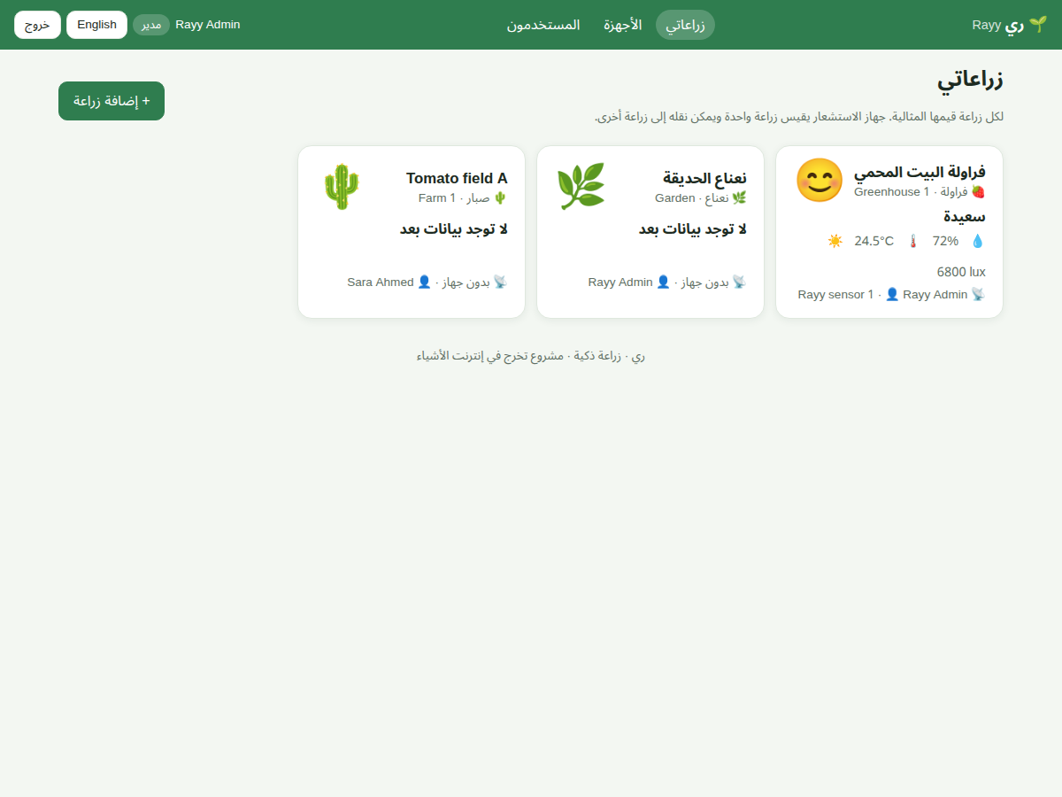
شكل (11): تطبيق الويب: صفحة «زراعاتي» لكل زراعة بطاقة بإيموجي حالتها
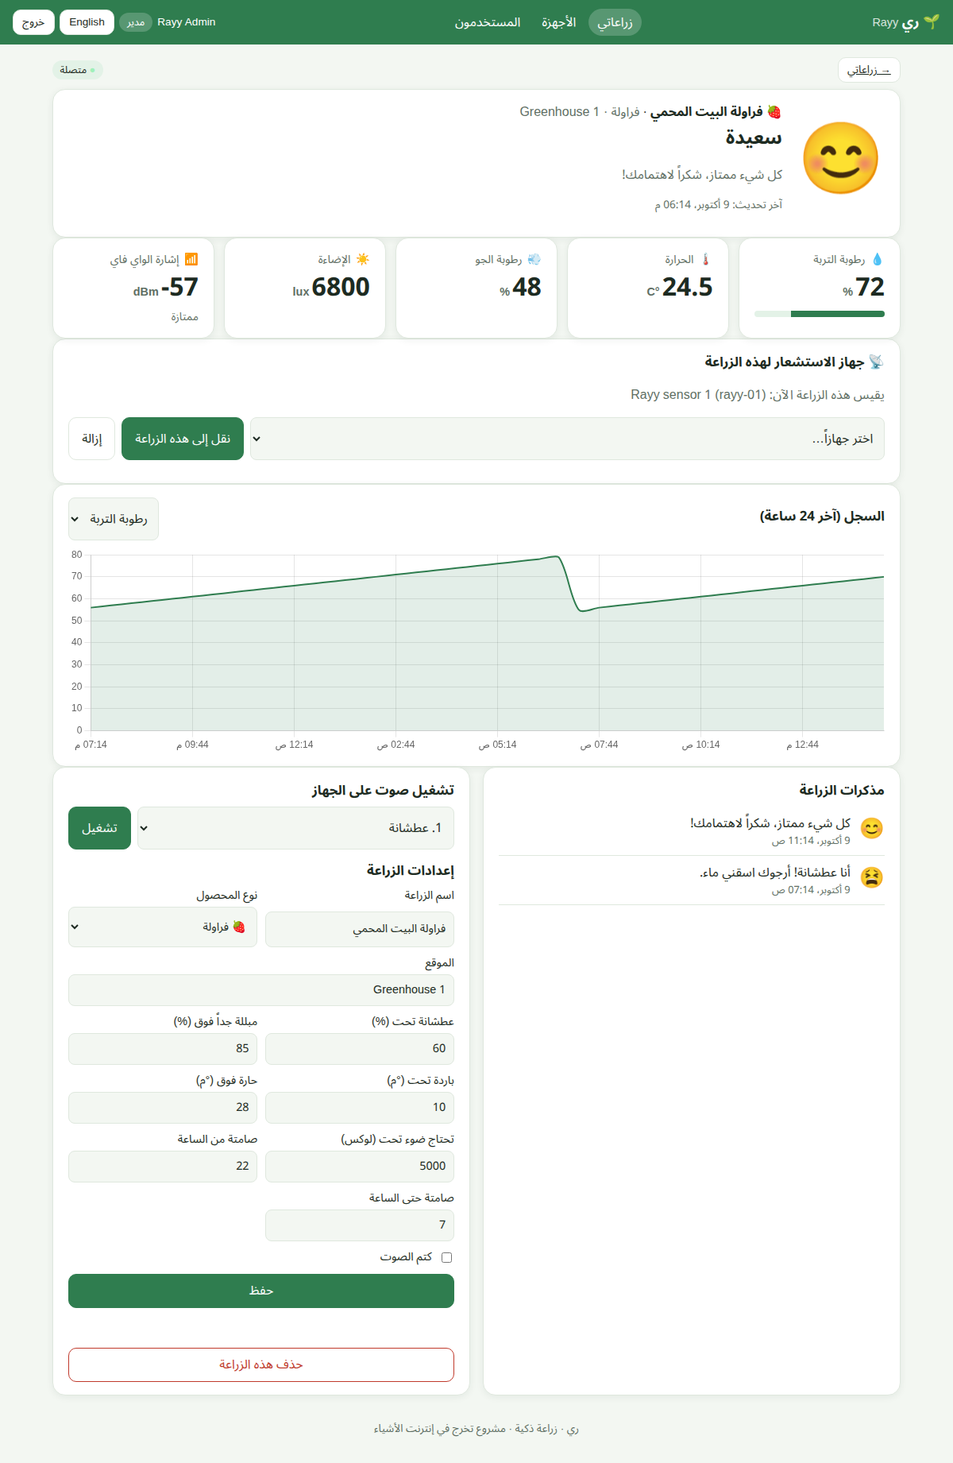
شكل (12): تطبيق الويب: صفحة الزراعة (القيم، الرسم البياني، الجهاز، النغمات، الإعدادات)
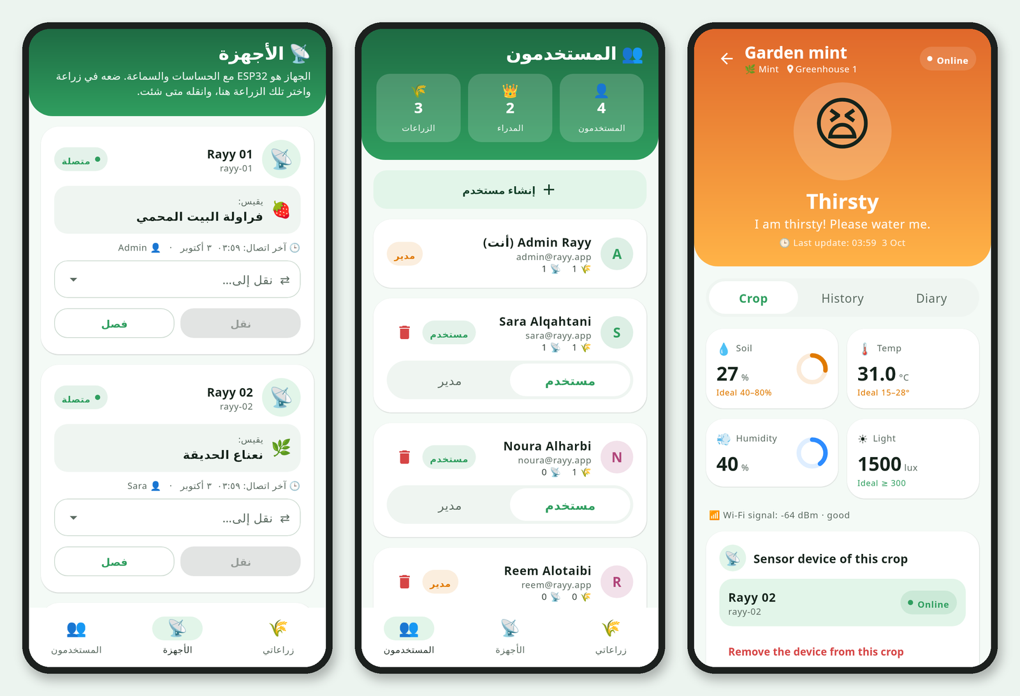
شكل (13): تطبيق الأندرويد: الأجهزة، المستخدمون (المدير)، زراعة عطشانة
📷 ضعي هنا صورة للجهاز الفعلي بعد التجميع داخل الزراعة (الإخراج النهائي للمكونات المادية)

اختبار المشروع

التقنيات المتبعة للاختبار البرنامج
استخدم الفريق عدة تقنيات للاختبار:
- اختبار الوحدات (Unit Testing): اختبار منطق المشاعر على الحاسب بملف tests/test_mood.cpp (33 فحصاً) لكل الحالات والحدود وساعات الهدوء وتكرار النغمة.
- اختبار التكامل الآلي (Integration Testing): ملف tests/test_api.sh يختبر الواجهة البرمجية مع قاعدة MySQL حقيقية (44 فحصاً): الحسابات والصلاحيات والزراعات ونقل الجهاز وأوامر النغمات والأمان.
- الاختبار الوظيفي (الصندوق الأسود Black-box): تنفيذ سيناريوهات المستخدم على الجهاز والتطبيقات حسب خطة الاختبار ومقارنة النتيجة بالمتوقع.
- المعايرة: معايرة حساس التربة (جاف في الهواء / مبلل في الماء) قبل الاعتماد على النسب.
- اختبار التوافق: تجربة تطبيق الويب على الحاسب والجوال (عربي/إنجليزي، فاتح/داكن) وتطبيق الأندرويد.
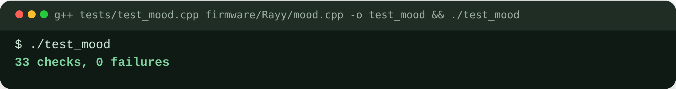
شكل (14): نتيجة اختبار منطق المشاعر: 33 فحصاً بلا أخطاء
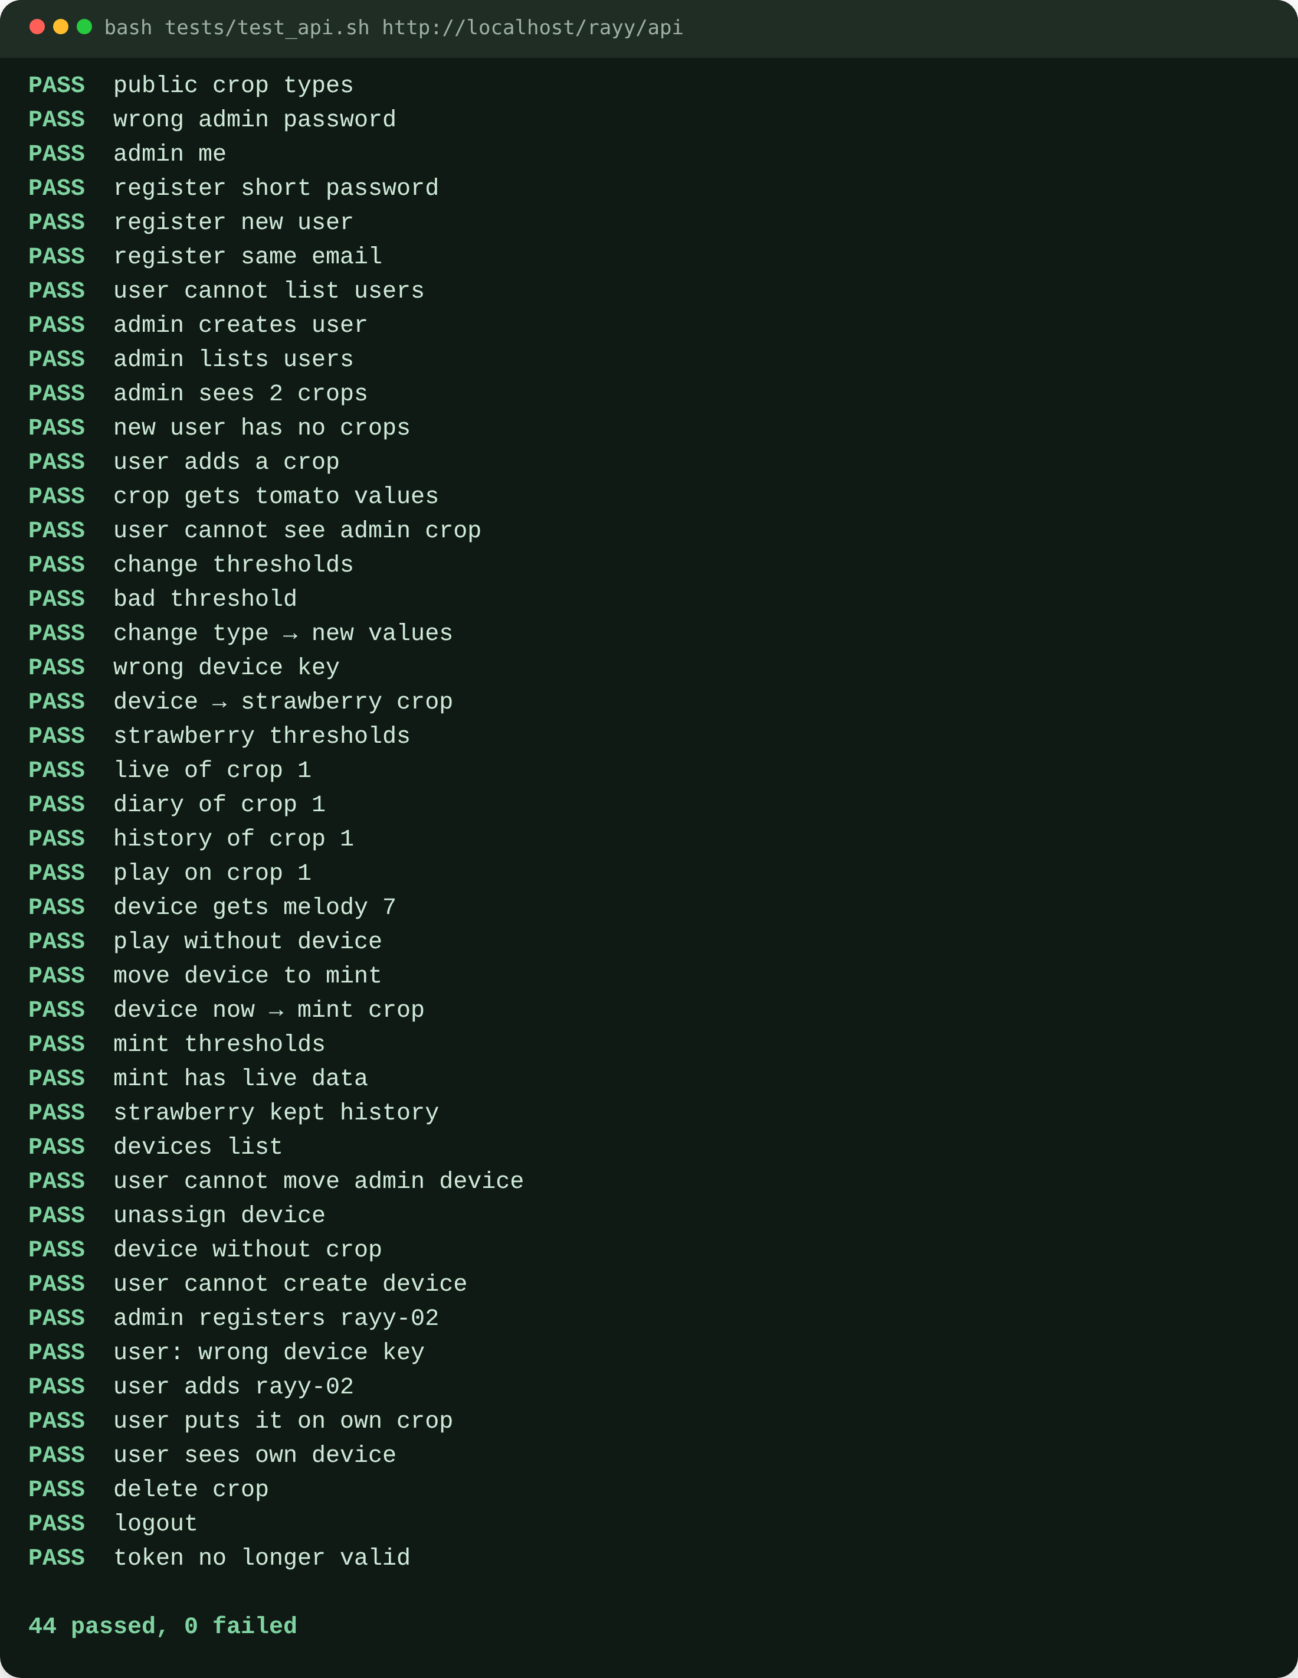
شكل (15): نتيجة اختبار الواجهة البرمجية مع MySQL: 44 فحصاً ناجحاً
جدول (7): خطة الاختبار ونتائجه (يُكمل الفريق اختبارات الجهاز عند التجربة)
# | الاختبار | الخطوات | النتيجة المتوقعة | النتيجة
T1 | التشغيل | توصيل الباور بانك | نغمة الترحيب وظهور القراءات | ☐
T2 | الاتصال بالخادم | مراقبة Serial Monitor | server=1 والضوء الأزرق ثابت | ☐
T3 | عطشانة | إخراج حساس التربة من التربة | 😫 ونغمة العطش وتظهر في التطبيقات خلال 30 ث | ☐
T4 | شكراً | إعادة الحساس إلى تربة رطبة | 😊 ونغمة الشكر وحدث في المذكرات | ☐
T5 | مبللة جداً | الحساس في كوب ماء | 🥴 ونغمة الغرق | ☐
T6 | حرّانة / بردانة | تدفئة أو تبريد DHT22 | 🥵 أو 🥶 ونغمتها | ☐
T8 | تحتاج ضوءاً | تغطية BH1750 نهاراً | 😞 ونغمة الضوء | ☐
T9 | الليل وساعات الهدوء | بعد السادسة مساءً | 😴 وتهويدة مرة واحدة ولا أصوات في ساعات الهدوء | ☐
T11 | كتم الصوت | كتم الصوت من التطبيق | يتغير الإيموجي دون صوت | ☐
T12 | تشغيل من التطبيق | اختيار نغمة ← تشغيل | يعزفها الجهاز خلال 30 ث | ☐
T14 | انقطاع الشبكة | إطفاء الراوتر | المشاعر والنغمات تعمل محلياً، والويب يظهر «غير متصلة» | ☐
T19 | اختبار المشاعر الآلي | ‎tests/test_mood‎ | ‎33 checks, 0 failures‎ | ✔ نجح
T20 | إنشاء حساب | الويب / الأندرويد ← إنشاء حساب | دخول بحساب جديد بلا زراعات | ✔ نجح
T21 | إضافة زراعات | زراعة فراولة وزراعة صبار | كل زراعة بقيم نوعها | ✔ نجح
T23 | نقل الجهاز | نقل الجهاز من زراعة الفراولة إلى زراعة النعناع | يستلم الجهاز حدود النعناع فوراً ويبقى سجل الفراولة محفوظاً | ✔ نجح
T24 | الصلاحيات | الدخول كمستخدم عادي | يرى زراعاته فقط ولا يرى المستخدمين | ✔ نجح
T25 | المدير | المدير ← المستخدمون | إنشاء مستخدم وجعله مديراً وحذفه | ✔ نجح
T26 | اختبار الواجهة الآلي | ‎bash tests/test_api.sh‎ | ‎44 passed, 0 failed‎ | ✔ نجح

📷 ضعي هنا صوراً من تجربة الجهاز: زراعة عطشانة 😫 ثم سعيدة 😊 بعد الري في التطبيق

القسم الثالث: دليل استخدام المشروع
دليل استخدام المشروع

المتطلبات الخاصة بمستخدم المشروع
جدول (8): متطلبات تشغيل المشروع
الجزء | المتطلبات
الخادم | حاسب بنظام Windows 10 أو أحدث (أو macOS/Linux) عليه XAMPP مع تشغيل Apache وMySQL، ومتصل بنفس شبكة Wi-Fi.
تطبيق الويب | أي متصفح حديث (Chrome أو Edge أو Safari أو Firefox) على الحاسب أو الجوال، دون تثبيت.
تطبيق الأندرويد | جوال أندرويد 7.0 أو أحدث، متصل بنفس الشبكة (يُثبّت ملف APK المبني من Android Studio).
جهاز الاستشعار | جهاز ري (ESP32 والحساسات) مبرمج بإعدادات الشبكة وعنوان الخادم، وباور بانك أو شاحن 5 فولت.
الشبكة | شبكة Wi-Fi محلية بتردد 2.4 GHz (يكفي راوتر أو نقطة اتصال الجوال)، ولا يحتاج النظام إلى الإنترنت.
المستخدم | حساب في ري (يُنشأ من التطبيق)، ومعرفة بسيطة باستخدام المتصفح أو الجوال.

دليل استخدام المشروع
أولاً: تجهيز الخادم (مرة واحدة)
1- ثبّتي XAMPP من موقع apachefriends.org، ثم افتحي لوحة التحكم واضغطي Start أمام Apache وMySQL.
2- افتحي http://localhost/phpmyadmin ← Import ← اختاري الملف database/rayy.sql ← Go؛ فتُنشأ قاعدة البيانات rayy.
3- انسخي المجلد server/rayy إلى C:\xampp\htdocs\rayy.
4- اعرفي عنوان IP للحاسب من الأمر ipconfig (مثل 192.168.1.10) ليُستخدم في الجهاز والتطبيقات.
📷 ضعي هنا صورة لوحة تحكم XAMPP بعد تشغيل Apache وMySQL (اللون الأخضر)

ثانياً: تجهيز جهاز الاستشعار
1- افتحي firmware/Rayy/Rayy.ino في Arduino IDE، واكتبي في config.h اسم الشبكة وكلمة مرورها وSERVER_URL (مثل http://192.168.1.10/rayy/api).
2- ارفعي الكود إلى ESP32 بكيبل USB، ثم صِلي الجهاز بالباور بانك وضعي حساس التربة في الزراعة.
3- تسمعين نغمة الترحيب ويثبت الضوء الأزرق عند الاتصال بالخادم.
ثالثاً: استخدام تطبيق الويب
1- افتحي http://عنوان-الحاسب/rayy (مثل http://192.168.1.10/rayy) من الحاسب أو الجوال.
2- اختاري إنشاء حساب واكتبي الاسم والبريد وكلمة مرور (8 أحرف على الأقل)، أو سجّلي الدخول بحساب المدير admin@rayy.app.
3- في صفحة زراعاتي اضغطي + زراعة جديدة، واكتبي الاسم والموقع واختاري نوع المحصول فتظهر قيمه المثالية، ثم احفظي.
4- من الأجهزة أضيفي الجهاز بمعرّفه rayy-01 ومفتاحه، ثم اختاري الزراعة التي يقيسها (نقل إلى).
5- اضغطي على بطاقة الزراعة لترَي إيموجي حالتها وقيمها الحالية، والرسم البياني لآخر 24 ساعة في السجل، وتغيّر مشاعرها في المذكرات.
6- من صفحة الزراعة: تشغيل نغمة على الجهاز، أو كتم الصوت، أو تعديل إعدادات الزراعة وساعات الهدوء.
7- لنقل الجهاز إلى زراعة أخرى: صفحة الزراعة ← انقل الجهاز إلى هنا، فيبدأ بقياسها فوراً.
8- المدير فقط: صفحة المستخدمون لإنشاء مستخدم وتغيير دوره (مستخدم/مدير) وحذفه.
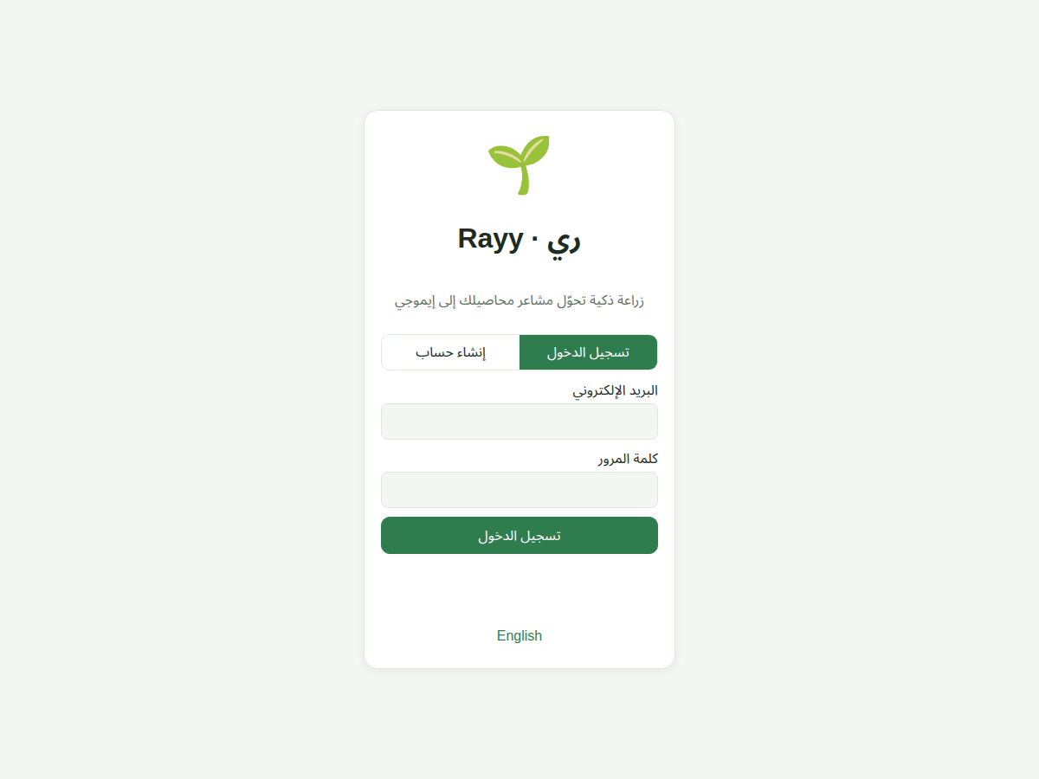
شكل (16): شاشة تسجيل الدخول وإنشاء الحساب في تطبيق الويب
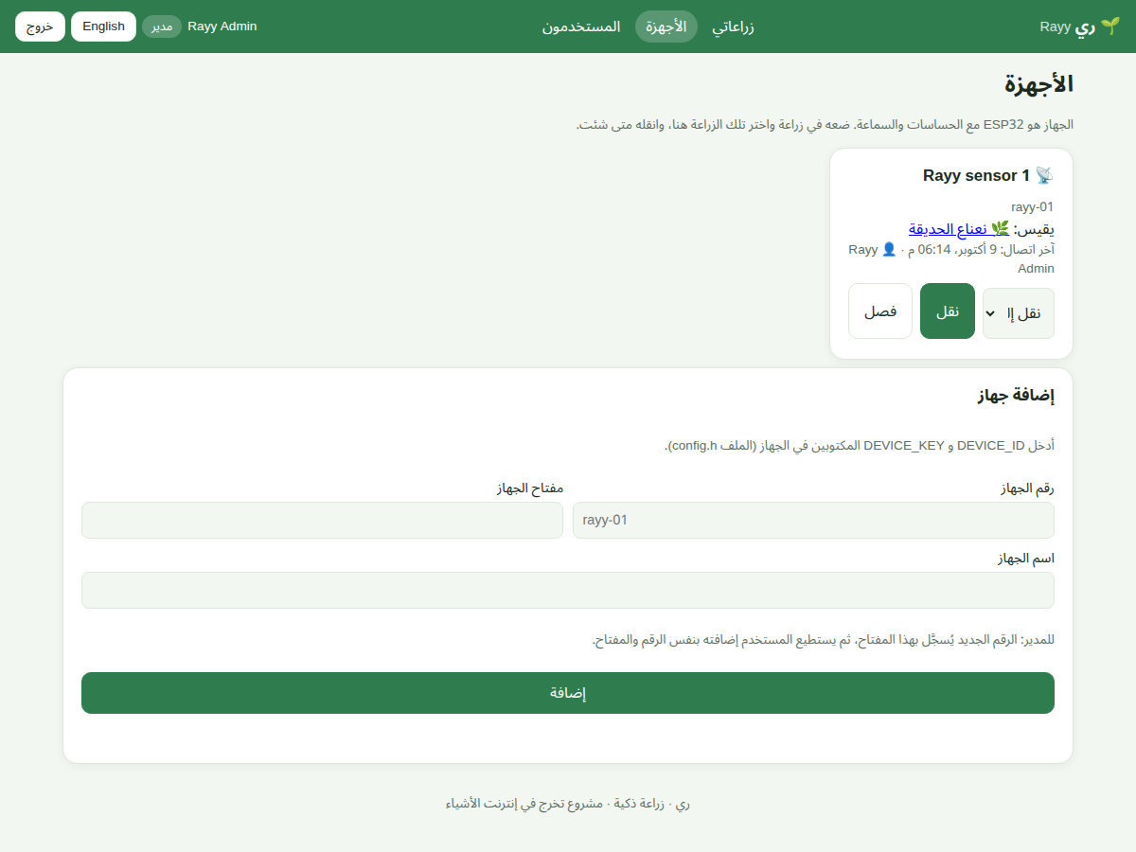
شكل (17): صفحة الأجهزة: نقل الجهاز بين الزراعات وإضافة جهاز
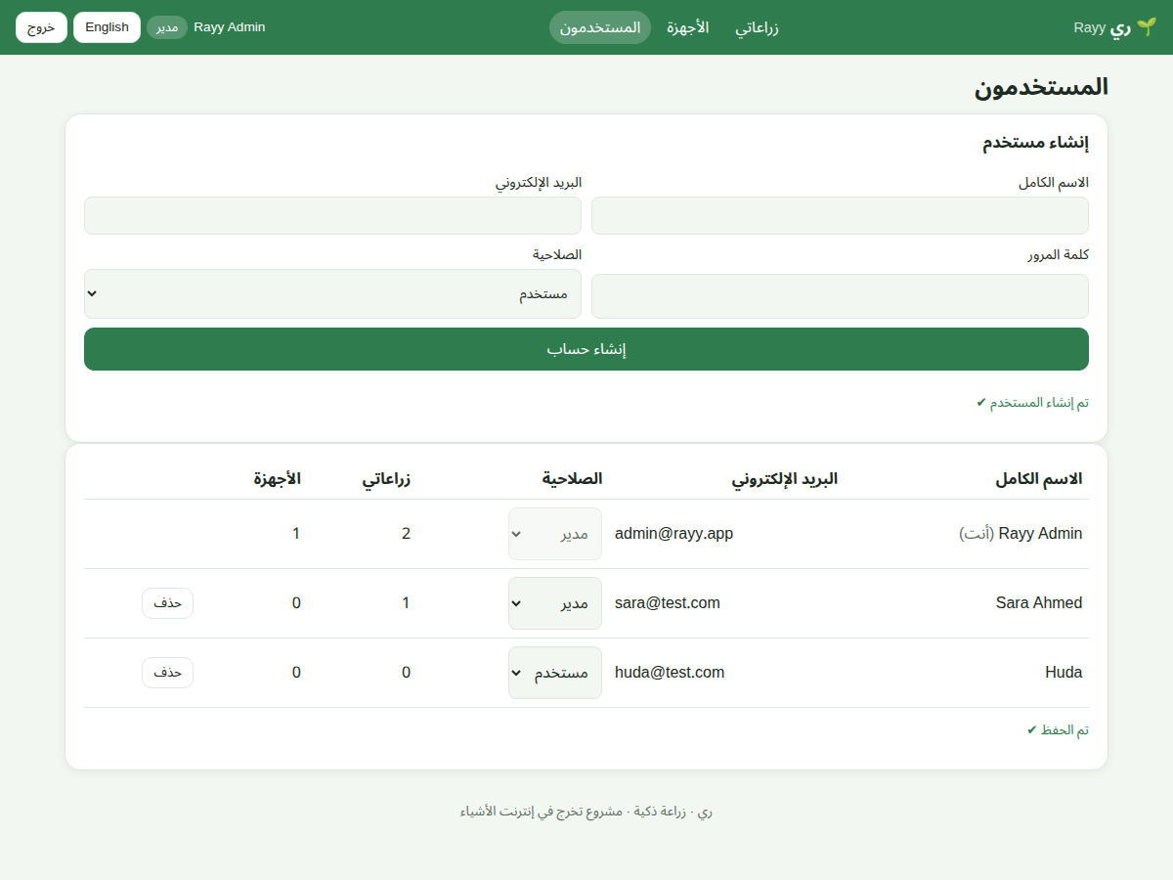
شكل (18): صفحة المستخدمين للمدير: إنشاء مستخدم وتغيير الدور والحذف
رابعاً: استخدام تطبيق الأندرويد
1- افتحي المجلد android/Rayy في Android Studio، واكتبي عنوان الخادم في SERVER_URL داخل Model.kt، ثم ثبّتي التطبيق على الجوال (Run).
2- سجّلي الدخول أو أنشئي حساباً، فتظهر زراعاتي مع ملخص: عدد الزراعات وما يحتاج عناية والأجهزة المتصلة.
3- استخدمي الأشرطة السفلية: زراعاتي والأجهزة والمستخدمون (للمدير)، وكل الخطوات كما في الويب.
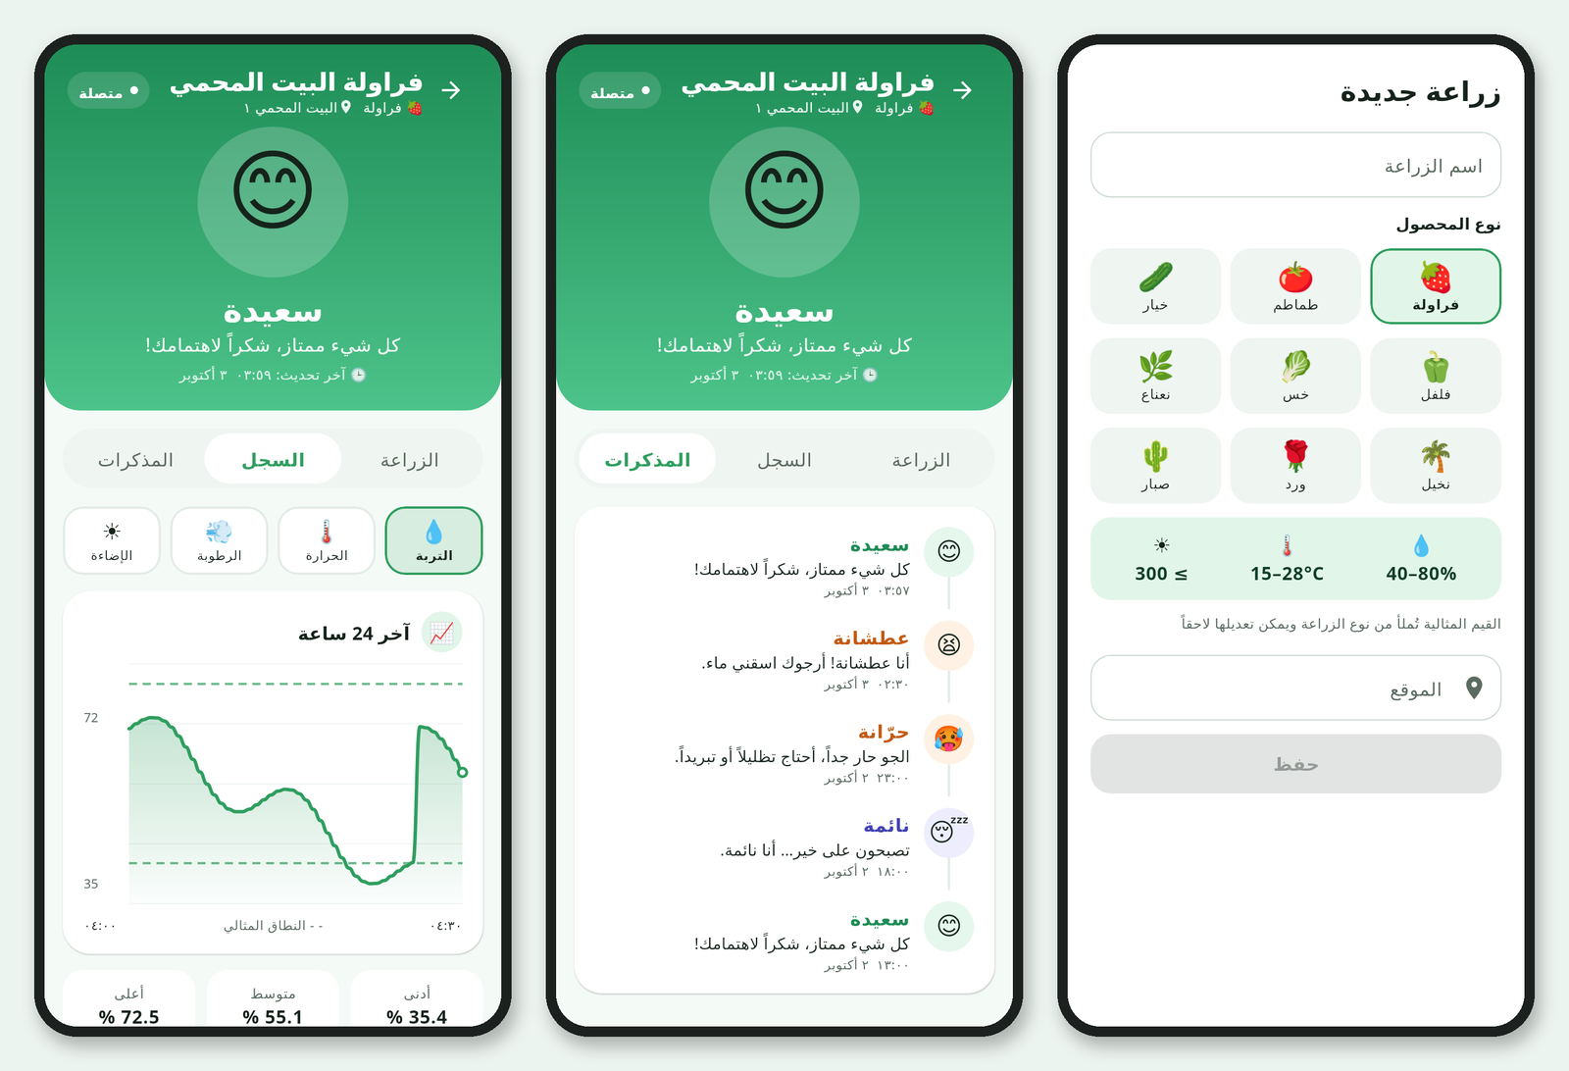
شكل (19): تطبيق الأندرويد: السجل والمذكرات وإضافة زراعة
معنى المشاعر والنغمات
جدول (9): المشاعر ومعناها
الرمز | الشعور | السبب | ماذا أفعل؟
😊 | سعيدة | كل القيم ضمن الحدود | لا شيء، شكراً لك!
😫 | عطشانة | رطوبة التربة أقل من الحد | اسقي الزراعة
🥴 | مبللة جداً | رطوبة التربة أعلى من الحد | أوقفي الري وحسّني التصريف
🥵 | حرّانة | الحرارة أعلى من الحد | ظلّلي الزراعة أو برّديها
🥶 | بردانة | الحرارة أقل من الحد | انقليها إلى مكان أدفأ
😞 | تحتاج ضوءاً | الإضاءة أقل من الحد نهاراً | ضعيها في مكان مضيء
😴 | نائمة | الليل (لا أصوات في ساعات الهدوء) | تصبحين على خير

نسخة المشروع الكاملة: مرفقة في ملف Rayy-Project-MySQL.zip (الكود والتوثيق ودليل خطوة بخطوة) على ذاكرة Flash أو رابط المشاركة الموضح في بند «رابط ملفات المشروع».

آلية التواصل مع مطوري / مالكي المشروع
للاستفسار أو الدعم أو تطوير المشروع يمكن التواصل مع فريق العمل:
الوسيلة | البيانات
قائدة الفريق | حصه حازم الحازمي
الجوال | 05xxxxxxxx
البريد الإلكتروني | ........................@........
الجهة | الكلية التقنية الرقمية للبنات بالرياض – قسم الحاسب وتقنية المعلومات
رابط ملفات المشروع | يُوضع الرابط هنا

القسم الرابع: الاقتراحات و الصعوبات
الاقتراحات و الصعوبات

الاقتراحات لتطوير المشروع مستقبلا
- الطاقة الشمسية: لوح شمسي صغير مع شاحن وبطارية ليعمل الجهاز في الحقل دون باور بانك.
- الري التلقائي: مضخة ماء صغيرة مع مرحّل (Relay) تُشغَّل عندما تكون الزراعة عطشانة وتتوقف عند الوصول للرطوبة المناسبة.
- الذكاء الاصطناعي: التنبؤ بموعد العطش واحتياج المحصول من سجل القراءات، واكتشاف أمراض الأوراق بالكاميرا.
- الإشعارات: تنبيه على الجوال عندما تحتاج زراعة إلى عناية.
- النشر على الإنترنت: نقل الخادم إلى استضافة سحابية لمتابعة الزراعات من أي مكان، مع اتصال آمن HTTPS.
- عدة أجهزة لكل زراعة للمزارع الكبيرة، وربط النظام بخدمة حالة الطقس.
- تطبيق iOS وشاشة صغيرة على الجهاز نفسه.

عينه من أراء المستخدمين للمشروع
صمّم الفريق الاستبانة التالية لقياس جودة المشروع وسهولة استخدامه، وتُعرض على ثلاثة مستخدمين بعد تجربة النظام:
جدول (10): استبانة قياس جودة المشروع وسهولة الاستخدام
م | العبارة | موافق بشدة | موافق | محايد | غير موافق
1 | فكرة الإيموجي والنغمات تجعل متابعة الزراعة سهلة وممتعة
2 | تطبيق الويب سهل الاستخدام ومفهوم
3 | تطبيق الأندرويد واضح وجذاب
4 | إضافة زراعة واختيار نوعها سهل
5 | نقل الجهاز بين الزراعات واضح
6 | القيم والرسم البياني تساعدني على فهم حالة المحصول
7 | سرعة تحديث البيانات مناسبة
8 | أنصح باستخدام ري في المزرعة أو المدرسة أو المنزل

جدول (11): عينة من آراء المستخدمين (يُكمل الفريق نتائج الاستبانة)
المستخدم / الفئة | التقييم من 5 | نقاط القوة | نقاط الضعف / الاقتراحات
1) ........................
2) ........................
3) ........................

الدروس المستفادة من اعداد المشروع من قبل فريق العمل
- بناء نظام إنترنت أشياء متكامل: من الحساسات والدوائر إلى الخادم وقاعدة البيانات والتطبيقات.
- برمجة المتحكمات الدقيقة بلغة C++ وقراءة أوراق بيانات الحساسات ومعايرتها.
- تصميم قواعد البيانات (ERD والنموذج العلائقي والتطبيع) وكتابة جمل SQL.
- بناء واجهة برمجية (API) آمنة بلغة PHP: تشفير كلمات المرور ورموز الدخول والصلاحيات.
- تطوير تطبيقات الويب والأندرويد بواجهة جذابة وثنائية اللغة.
- العمل بروح الفريق وتوزيع المهام وإطار العمل الرشيق والالتزام بالخطة الزمنية.
- أهمية الاختبار المبكر والآلي في اكتشاف الأخطاء قبل العرض.

الصعوبات التي تم مواجهتها خلال مراحل المشروع
جدول (12): الصعوبات وطرق حلها
الصعوبة | الحل
حساس التربة لا يقرأ عند تشغيل Wi-Fi على بعض المنافذ | توصيله بمنفذ ADC1 (GPIO34) لأن منافذ ADC2 لا تعمل مع Wi-Fi.
اختلاف قراءات حساس التربة من حساس لآخر | معايرته (جاف في الهواء ومبلل في الماء) وكتابة القيمتين في config.h.
ظهور النص العربي في قاعدة البيانات برموز غريبة | استخدام الترميز utf8mb4 في الجداول وفي الاتصال (SET NAMES utf8mb4).
المتصفح يعرض نسخة قديمة من تطبيق الويب بعد التعديل | إضافة رقم إصدار لملفات JavaScript وملف .htaccess يمنع التخزين المؤقت.
تغيّر عنوان IP للحاسب الخادم | حجز عنوان ثابت في الراوتر أو استخدام نقطة اتصال الجوال لكل الأجهزة.
جعل النظام عاماً لكل الزراعات وليس لنبتة واحدة | إضافة أنواع المحاصيل والزراعات المتعددة ونقل الجهاز بين الزراعات.
ضيق الوقت وتعدد أجزاء المشروع | توزيع المهام بالتوازي بين المتدربات والالتزام بالسبرنتات الأسبوعية.

خاتمة المشروع
بفضل الله أنجز الفريق مشروع «ري»، وهو نظام زراعة ذكية متكامل يجمع بين إنترنت الأشياء وقواعد البيانات وتطبيقات الويب والأندرويد، ويحوّل حالة كل زراعة إلى إيموجي ونغمة يفهمها الجميع. يساعد المشروع المزارع والأسرة والمدرسة على العناية بعدة زراعات في الوقت المناسب وترشيد استهلاك المياه، بتكلفة منخفضة وقطع متوفرة. وقد أكسب المشروع الفريق خبرة عملية في البرمجة والإلكترونيات والعمل الجماعي، ونأمل أن يكون نواة لمشروع أكبر يدعم الزراعة الذكية والاستدامة في المملكة العربية السعودية تماشياً مع رؤية 2030. ونشكر مدربة المقرر على توجيهها ودعمها طوال مراحل المشروع.

رابط ملفات المشروع
الرابط: ........................................................ (يُوضع رابط المجلد المشترك هنا)
الملف | الاسم في المجلد
التقرير النهائي (Docx وPDF) | التقرير النهائي - ري.docx / .pdf
بوستر المشروع (PowerPoint وPDF) | بوستر المشروع - ري.pptx / .pdf
العرض النهائي | العرض النهائي - ري.pptx
الفيديو التعريفي | الفيديو التعريفي - ري.mp4
دليل الاستخدام | القسم الثالث من التقرير + docs/00-step-by-step-guide.md
ملفات المشروع كاملة | Rayy-Project-MySQL.zip (الكود وقاعدة البيانات والتوثيق)
بيانات الدخول | المدير: admin@rayy.app / Rayy@2026

📷 ضعي هنا صورة QR Code للرابط

بوستر تعريفي للمشروع
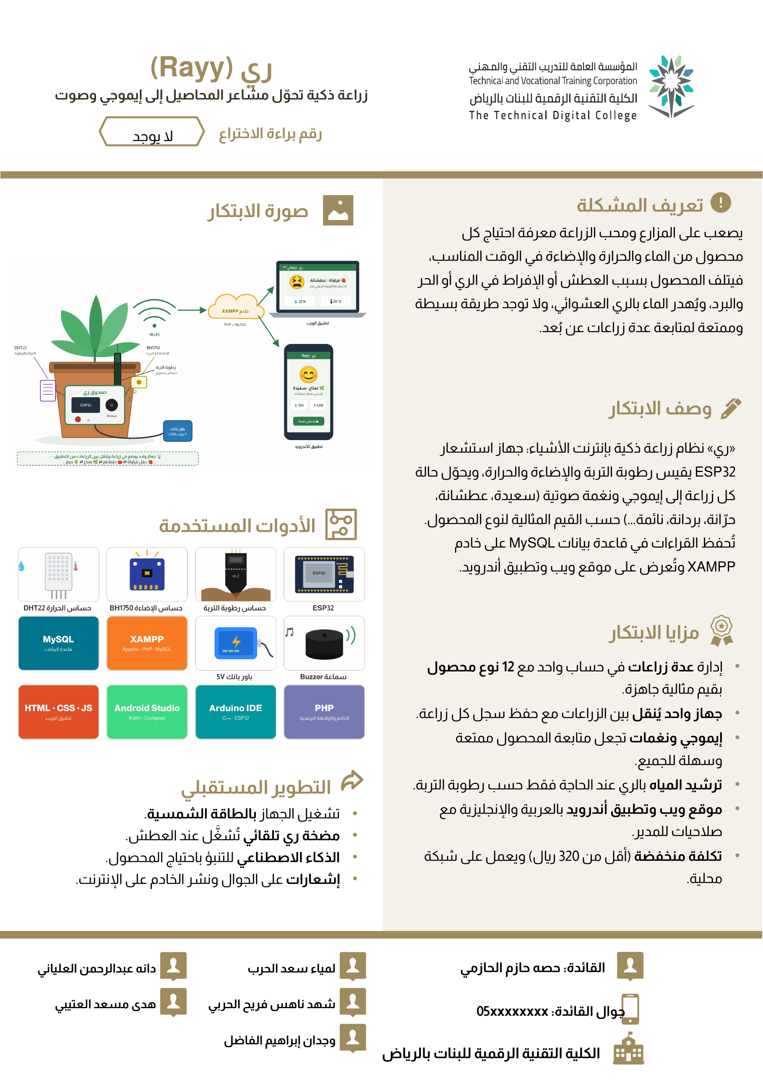
شكل (20): البوستر التعريفي لمشروع ري (مرفق كملف PowerPoint)

المراجع
1- Espressif Systems, ESP32 Series Datasheet. https://www.espressif.com/en/products/socs/esp32
2- Arduino, Arduino IDE and ESP32 Arduino Core documentation. https://docs.espressif.com/projects/arduino-esp32
3- ROHM Semiconductor, BH1750FVI Ambient Light Sensor Datasheet.
4- Aosong Electronics, DHT22 (AM2302) Temperature and Humidity Sensor Datasheet.
5- DFRobot, Capacitive Soil Moisture Sensor v1.2 Wiki. https://wiki.dfrobot.com
6- Apache Friends, XAMPP documentation. https://www.apachefriends.org
7- The PHP Group, PHP Manual (PDO, password_hash). https://www.php.net/manual
8- Oracle, MySQL 8.0 Reference Manual. https://dev.mysql.com/doc
9- Google, Android Developers: Jetpack Compose and Material 3. https://developer.android.com
10- Chart.js documentation. https://www.chartjs.org/docs
11- Mozilla, MDN Web Docs: HTML, CSS and JavaScript. https://developer.mozilla.org
12- Schwaber, K. & Sutherland, J., The Scrum Guide, 2020. https://scrumguides.org
13- وزارة البيئة والمياه والزراعة، الاستراتيجية الوطنية للمياه وترشيد استهلاك المياه في الزراعة. https://www.mewa.gov.sa

